PREFACE DU TRADUCTEUR
Ayant eu l'occasion de lire l'ouvrage de MM. Tanner et Brunner "Obstbrennerei heute", j'ai constaté qu'il existait une lacune en Suisse romande dans ce domaine car les livres traitant en français de la distillation des fruits sont rares.
Désirant apporter une contribution concrète à la formation professionnelle de notre métier, j'ai donc décidé d'en entreprendre la traduction. Vous en avez aujourd'hui le résultat entre les mains.
Il s'agit d'une traduction. Je me suis donc attaché à rester aussi proche que possible du texte allemand afin de respecter l'unité de matière entre les deux versions et ainsi la pensée des auteurs.
Je tiens à remercier M. Tanner qui a accepté ma proposition mais aussi et surtout tous ceux qui, de près ou de loin, ont permis la réalisation de ce but, mes remerciements allant tout spécialement au Dr E. Matthey dont les conseils scientifiques m'ont été précieux.
J'espère enfin que ce livre sera utile aux distillateurs romands et qu'ils retireront de l'expérience et des compétences de M. Tanner le meilleur enseignement pour présenter aux consommateurs des eaux-de-vie toujours irréprochables pour le plus grand bien de notre branche.

Daniel COLLE

directeur général de Perisem SA
Filiale du groupe Pernod Ricard
44, route de Saint-Julien
1227 - Carouge
A - LES MATIERES PREMIERES
REMARQUES PRELIMINAIRES
Pour obtenir des eaux-de-vie, on peut utiliser toutes les matières sucrées et fermentescibles, en particulier les fruits indigènes. Les matières farineuses telles que les céréales et les pommes de terre peuvent également fermenter après une saccharification préalable. Le choix des matières premières est cependant restreint par la législation.
De même, les procédés d'élaboration (par exemple utilisation de produits améliorant la fermentation et appareils de distillation) sont également soumis à des prescriptions légales au sujet desquelles il ne pourra être traité que brièvement (voir chapitre L).
Les matières premières suivantes seront retenues dans nos considérations :
- fruits à pépins : pommes, poires
- fruits à noyaux : cerises, pruneaux, prunes, abricots
- baies : framboises, cassis, mûres, genièvre, etc...
- marcs : de raisin, de fruits à pépins
- vins et cidres
- lies et bourbes
- racines et tubercules
Pour obtenir des eaux-de-vie de qualité, la matière première utilisée doit satisfaire à des normes spécifiques de qualité qui laissent de côté les critères de choix propres aux fruits de table tels que couleur, forme, grosseur et aspect superficiel. Ce sont, au contraire, les valeurs internes des fruits qui sont déterminantes pour obtenir un résultat satisfaisant tant du point de vue qualitatif que de celui de la rentabilité :
- forte teneur en sucres (voir tabelle 1)
- typicité d'arômes prononcée
- propreté et aspect salubre des matières premières (pas de fruits moisis eu pourris)
Une teneur optimale en sucres et en arôme ne peut être obtenue que par une bonne maturation des fruits. Avec un sucrage (interdit !), on pourrait corriger la pauvreté en sucres de fruits insuffisamment mûrs ; toutefois, la qualité de l'eau-de-vie obtenue serait insuffisante par manque d'arôme.
De plus, la très forte teneur en tanins de fruits verts peut provoquer des interruptions ou des défauts de fermentation. Des fruits trop mûrs apportent, d'autre part, la formation de pourriture et de moisissure qui donnent aussi comme résultat de mauvaises eaux-de-vie. Il devrait enfin aller de soi que les fruits utilisés doivent être exempts de toute mauvaise odeur ou faux goût (par ex. huile brute, produit insecticide).
En résumé, il faut retenir que l'état des matières premières est de la plus haute importance pour l'élaboration d'eaux-de-vie de bonne qualité. D'une marchandise médiocre, on ne peut obtenir un distillat satisfaisant même avec une préparation soigneuse.
Tabelle 1 - Teneur en sucre et rendement alcoolique de diverses matières premières

Matières premières | Teneur en sucres (%) |  | Rendement (quantité en l. d'alcool pur par 100 kg de matières premières)
 | extrêmes | moyenne | extrêmes | moyenne
Pommes | 6 -15 | 10 | 3 - 6 | 5
Abricots | 4 -14 | 7 | 3 - 7 | 4
Poires | 6 -14 | 9 | 3 - 6 | 5
Mûres | 4 - 7 | 5.5 |  | 3
Racines de gentiane | 5 -13 |  | 3 - 5
Fruits tallés
(fruits à pépins) | 2 - 5 |  |  | 2.5
Lies |  |  | 2 - 5
Myrtilles | 4.5- 6 | 5.5 |  | 3
Framboises | 4 - 6 | 5.5 |  | 3
Sureau | 4 - 6 | 5 |  | 3
Groseilles | 4 - 9 | 4.5 |  | 3.5
Cassis | 4 - 9 | 6.5 |  | 3.5
Marc de fruits à pépins | 2 - 4 |  | 2 - 3
Cerises douces | 6 -18 | 11 | 4 - 9 | 6
Pêches | 7 -12 | 8 |  | 4.7
Prunes | 6 -15 | 8 | 4 - 8
Coings | 4 - 8 |  | 2.5- 4
Marc de raisin | 2 - 4 |  |  | 3
Genièvre (séché) |  | 20 | 10 -11
Topinambours | 13 -18[1] |  | 6 - 8
Vin de raisin | 9 - 19 | 14 | 4 -10 | 8
Pruneaux | 8 - 15 | 10 | 4 - 8 | 6

↑ surtout de l'inuline
LES PRINCIPAUX COMPOSANTS
En principe, les composants de fruits se répartissent en 3 groupes :
- eau
- éléments solides insolubles et
- éléments solubles dans l'eau
Dans les fruits frais, la part de l'eau est d'environ 80 à 85%. Les parties solides insolubles dans l'eau comme les queues, les pelures, les enveloppes de noyaux ou de pépins, noyaux et protopectine n'ont que peu d'importance pour le distillateur. Après la distillation, elles subsistent comme résidus de distillation (vinasse ou marc) dans la chaudière.
Cependant, il faut mentionner qu'à partir de queues et de feuilles présentes dans le moût, il peut se former entre autres de l'hexanol, ce qui provoque un goût de feuilles indésirable. De ceci, il résulte en pratique que, par exemple, les cerises devront être séparées des feuilles et des queues avant la mise en fût.
La protopectine, substance liante, est dédoublée par des enzymes pendant le mûrissement ou le stockage (attendrissement des fruits). Par ailleurs, l'alcool méthylique (méthanol) toxique peut résulter d'un autre processus d'hydrolyse de la pectine. Pour les fruits à noyaux, il faut prendre garde à ne pas casser plus de 5 % de noyaux afin d'éviter un goût inopportun d'amandes amères dans le distillat.
Les matières solubles dans l'eau, dont la part dans le fruit est de 10-20 %, peuvent être classées dans les principaux groupes suivants :
- hydrates de carbone
- acides organiques des fruits
- matières protéiques
- substances phénoliques
- vitamines
- substances aromatiques
- matières minérales
La composition du fruit varie non seulement d'espèce à espèce mais peut aussi changer considérablement entre les différentes sortes. Elle ne dépend pas seulement du degré de maturité déjà évoqué mais aussi de facteurs comme lieu de production, conditions météorologiques et nature du terrain.
Les hydrates de carbone
La plus grande part des substances solubles du fruit est constituée par les hydrates de carbone. Il faut surtout nommer parmi ceux-ci les sucres de saveur douce tels glucose (dextrose sucre de raisin), fructose (lévulose) et saccharose (sucre de betterave ou de canne).
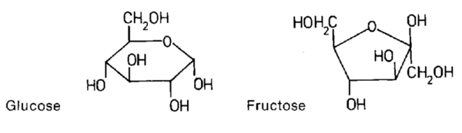
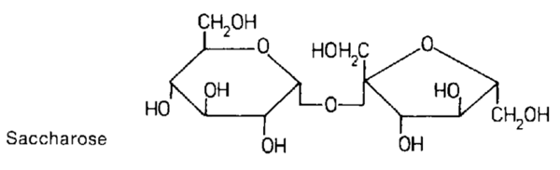
Glucose et fructose sont aussi définis comme des monosaccharides (sucres simples). Ils sont directement fermentescibles par des levures. Au contraire, le saccharose (ou disaccharide, c'est-à-dire sucre double) doit d'abord être séparé en glucose et fructose par l'action d'enzymes et/ou d'acide pour être fermentescible. Ce procédé, appelé aussi inversion, se déroule pendant la fermentation de telle façon que la teneur en sucres résiduelle d'un cidre ou d'un moût fermenté ne se compose plus que de fructose et de glucose. La somme glucose, fructose et saccharose, c'est-à-dire la teneur totale en sucres est déterminante pour le futur rendement alcoolique (voir tabelle 1). Celui-ci se laisse calculer sur la base de l'équation de fermentation :
C₈H₁₂O₆ ---> 2C₂H₅OH + 2CO₂
sucre alcool gaz carbonique
(glucose, fructose) (alcool éthylique) (gaz de fermentation)
Avec 100 kg de sucres (glucose, fructose), on peut produire théoriquement environ 51 kg ou 64.5 litres d'alcool. En réalité, dans la pratique cette valeur n'est pas atteinte car l'équation ci-dessus n'est qu'une présentation simplifiée des processus tels qu'ils se passent en réalité.
A part la baisse de rendement naturellement liée à la consommation de sucres par les levures, une fermentation incomplète et la formation de sous-produits de fermentation, il faut aussi considérer les pertes d'alcool résultant du procédé de distillation.
Pour ces raisons, on ne peut espérer obtenir au mieux qu'un rendement de 56 litres d'alcool pur pour 100 kg de glucose ou fructose.
Parmi les autres hydrates de carbone se trouvant dans les fruits, il faut encore mentionner la sorbite non fermentescible. Celle-ci est présente dans toutes les espèces de fruits à pépins et à noyaux alors qu'elle est pratiquement absente des raisins, des baies et des agrumes.
Dans les moûts fermentés de fruits à pépins ou à noyaux, une teneur très élevée en sorbite peut dissimuler des sucres fermentescibles (voir chapitre G 3.3.2.)
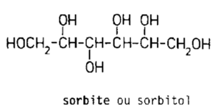
Les acides organiques de fruits
En dehors de la quote-part de sucres en première ligne, l'équilibre gustatif du fruit est déterminé par la teneur en acides non volatils.
Lors d'une maturité avancée, la teneur en sucres augmente par rapport à celle en acides, ce qui est en soi souhaité. Les fruits avec une teneur en acides trop faible (rapport élevé sucres/ acidité) donnent non seulement une mauvaise impression gustative mais les moûts qui en sont issus sont fragiles quant au développement de micro-organismes indésirables, ce qui conduit à de mauvaises fermentations.
Les moûts pauvres en acides, comme par exemple ceux de poires William, devraient pour cette raison fermenter sous "protection acide" (voir chapitre B 2.2.)
Indépendamment d'acides quantitativement sans importance, les fruits contiennent surtout de l'acide malique, de l'acide citrique, de l'acide tartrique, de l'acide quinique et de l'acide isocitrique :
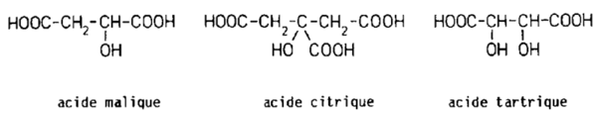
L'acide malique est présent presque partout. Proportionnellement, il domine dans les fruits à pépins et dans la plupart des fruits à noyaux. Dans les agrumes et la majorité des baies, c'est l'acide citrique qui prédomine alors que l'acide tartrique n'est pratiquement présent que dans les raisins.
L'acide quinique est surtout contenu dans les myrtilles mais aussi dans les pommes et les fruits à noyaux ; dans les mûres, c'est l'acide isocitrique qui domine alors qu'on ne le rencontre ailleurs qu'à l'état de traces.
Pendant et après la fermentation, les acides des fruits peuvent être détruits par des activités bactériennes. Ainsi s'accomplit, dans la plupart des moûts de cerises, la transformation de l'acide malique en acide lactique sans que cette réaction soit désavantageuse pour le moût (lors de la vinification, la transformation de l'acide malique organoleptiquement "dur" en acide lactique "doux" est même favorisée).
La dégradation bactérienne de l'acide citrique est par contre plus problématique : à côté de l'acide malique, se forment entre autres de l'acide acétique et de l'acide formique ainsi que de l'aldéhyde acétique, lesquels peuvent agir défavorablement non seulement sur le moût mais aussi sur le distillat qui en sera obtenu.
En outre, de tels procédés de dégradation sont liés à une hausse de la valeur du pH[1] et par là, la sensibilité du moût aux bactéries augmente encore.
↑ La valeur du pH est une mesure pour le degré d'acidité des solutions liquides.
Les protéines
Les protéines et leurs composants, les acides aminés, sont des combinaisons azotées contrairement aux hydrates de carbone et aux acides de fruits. Elles sont contenues aussi bien dans les parties solubles des ingrédients des fruits que dans les parties insolubles. Quantitativement, elles n'entrent en question que pour environ 1 % à peine.
Il y a toutefois 2 raisons pour lesquelles elles jouent un rôle important :
- premièrement, ce sont les acides aminés, solubles dans l'eau, qui servent d'aliment aux levures et favorisent ainsi le déroulement de la fermentation. Si l'apport d'azote aux levures n'est pas garanti, il se manifeste des arrêts dans la fermentation. Pour s'en protéger, des auxiliaires de fermentation sont ajoutés (voir B 2.4.). La transformation de certains acides aminés, au cours de la fermentation, permet la formation de substances aromatiques.
deuxièmement, l'importance des combinaisons azotées réside dans l'appartenance de tous les enzymes à ce groupe de substances. Les enzymes, aussi appelés ferments, activent les processus chimiques dans le métabolisme des organismes vivants, sans être pour autant consommés. De ce fait, ils sont actifs même en très petite quantité. Leur spécificité est typique, c'est-à-dire qu'un enzyme n'influence normalement qu'une réaction bien déterminée. Ainsi, par le jeu de plusieurs enzymes, s'accomplissent des procédés compliqués de mutation de substances. Comme exemple, il faut mentionner le système enzymatique de la fermentation alcoolique qui comporte 12 différents enzymes développés dans les cellules des levures. Chacun de ces enzymes active une partie du processus de formation d'alcool à partir de glucose ou de fructose. Beaucoup de réactions enzymatiques conduisent ainsi à des transformations indésirables comme par exemple le brunissement et l'oxydation, des teneurs élevées de méthanol et la formation d'acide prussique. Les enzymes sont, comme toutes les matières protéiques, sensibles à la chaleur, un fait qui peut être utilisé techniquement pour éviter des développements désavantageux.

Les substances phénoliques
Ce grand groupe de combinaisons est souvent aussi résumé sous la dénomination générale mais tout à fait exacte de tanins. Elle comprend entre autres aussi bien les colorants végétaux que certaines combinaisons qui, se condensant en plus grosses molécules, peuvent causer le goût acre et astringent bien connu.
Avec des teneurs élevées en substances phénoliques, apparaît le danger de perturbation de la fermentation car il se forme des floculations (clarifiant pour les jus de fruits, voir chap.13 3.5.) dues à l'accumulation de dépôt protéinique.
Les vitamines
Parmi les vitamines que l'on trouve dans les fruits, il faut mentionner tout d'abord l'acide ascorbique (vitamine C) qui n'a toutefois pas d'importance particulière en relation avec la fermentation. Par le contact avec l'oxygène de l'air, la vitamine C se transforme en acide déhydroascorbique.

Les substances aromatiques
L'arôme des fruits se compose d'une multitude de substances différentes. Ainsi par exemple, on a pu dénombrer dans le raisin plus de 200 substances aromatiques bien que leur part totale soit inférieure à 0.1 %.
Du point de vue chimique, pour les composants aromatiques il s'agit principalement d'alcools, d'acides volatils, d'esters, d'aldéhydes, d'acétals et de cétones qui ne se développent en partie qu'après complète maturation.
A part l'espèce et le degré de maturité, des facteurs tels que situation, climat et conditions de stockage influencent la composition des arômes.
Au cours de la fermentation, il se forme de nouvelles substances du bouquet, (par exemple l'alcool isoamylique à partir d'un acide aminé, la leucine), une partie des composants aromatiques existants est ainsi transformée en d'autres.
Il en résulte que l'arôme d'un moût fermenté se distingue plus ou moins nettement du bouquet des fruits. La distillation du moût ainsi que le stockage ultérieur du distillat conduisent à de nouvelles modifications du bouquet (voir aussi le chap. D).

Les matières minérales
Tous les fruits contiennent des matières minérales comme le potassium, le calcium, le magnésium, le fer, le phosphore, etc.. qui servent aussi d'aliments pour les levures. Des problèmes de fermentation dus à des teneurs trop faibles en minéraux sont très peu probables.
LES DIFFERENTES MATIERES PREMIERES
[modifier]
Les fruits à pépins
Principalement, on travaille des pommes et des poires de rebut ou même du moût de fruit. On produit aussi des spécialités à partir de fruits d'une seule sorte. Les sortes de pommes les plus connues sont la Golden delicious et la Gravenstein ; pour les poires, il faut nommer en premier lieu la poire William-Christ à partir de laquelle sont produites des eaux-de-vie typiques et très aromatisées.
La teneur en sucre des fruits à pépins varie en général très fortement (voir tabelle 1) mais en moyenne, elle est de 9 à 10 % aussi bien pour les pommes que pour les poires.
En revanche, les poires sont sensiblement plus pauvres en acides que les pommes, ce qui les rend particulièrement fragiles aux infections. De plus, les moûts de poires ont souvent une forte teneur en tanins.
En général, les fruits à pépins sains sont stockés un certain temps avant leur utilisation (baisse du tanin, amollissement des fruits, développement des arômes) alors que des matières premières abîmées doivent être travaillées le plus tôt possible en raison du danger d'infection.
Parmi les différentes possibilités de traitement, on peut mentionner :
- préparer le moût après un broyage préalable (fruits sains)
- presser les fruits et faire une fermentation rapide (fruits verts, talés, fruits grêlés, utilisation d'excédent)
utilisation de jus de fruit trop vieux (contrôler la teneur en SO2 total, voir chap. G 9).

Les fruits à noyaux
Les cerises
Pour la production de kirsch, les sortes de fruits de petite taille sont les meilleures. Elles sont en général non seulement plus sucrées mais sont aussi plus riches en extrait et en arôme que les cerises de table. Les distillats produits à partir de sortes précoces laissent souvent à désirer du point de vue rendement et arôme. Les griottes montrent à l'occasion une teneur en sucres plus élevée que les cerises à la dégustation (masquée par l'acidité), mais elles sont en général plus pauvres en arôme. Lors d'un mélange avec des griottes, leur part ne devrait pas dépasser 20 %. Une exception est constituée par les cerises de Marasca (Dalmatie) à l'arôme intense qui sont utilisées sans mélange.
Pour les cerises à distiller, la FRUIT-UNION Suisse énumère dans ses "dispositions pour les cerises suisses" les critères de qualité suivants :
- Sous la dénomination cerises à distiller, il faut comprendre une marchandise complètement mûre et cueillie sans queue qui ne répond ni aux prescriptions des cerises de table ni à celles des cerises de conserve mais est cependant exempte de feuilles, queues et branchages.
- Des cerises en partie éclatées ou autrement abîmées sont acceptées pour autant qu'elles répondent aux prescriptions et n'influencent pas leur aptitude à la production d'un kirsch de qualité.
- Il est possible pour le commerce d'exiger des livraisons triées par sortes. De véritables rebuts de cerises de table ou de conserves (cerises de table dont les queues ont été retirées ultérieurement) sont considérés comme des cerises à distiller de moindre qualité.
- Des fruits véreux, gâtés, décomposés, doivent être refusés comme cerises à distiller.
Les cerises contiennent en général 20-40 g de sorbite/kq (marasques jusqu'à 80 g/kg), un sucre-alcool doucereux, non fermentescible. En cas de mauvaise fermentation, il peut se former à partir de fructose un autre sucre-alcool non fermentescible, le mannitol, ce qui peut influencer les mesures par aréomètre du sucre encore fermentescible. La part des noyaux est d'env. 10 % du poids total. Les cerises sont à cueillir sans queue, les feuilles doivent être éliminées. Le traitement de fruits éclatés doit se faire sans retard.

Les pruneaux
Les pruneaux présentent une forme allongée avec des extrémités pointues. La chair du fruit est relativement ferme et en général facilement séparable du noyau. La part des noyaux est d'environ 6%. Les sortes indigènes connues sont le pruneau domestique et le pruneau Fellenberg. La teneur en sucres est de 8-15% à l'état frais à l'exception des pruneaux de Bosnie très riches en sucres qui sont utilisés pour élaborer le "Slivowitz" Comme le pruneau tient relativement bien à l'arbre, on peu attendre pour la récolte au-delà de la pleine maturité jusqu'à ce que les fruits se ratatinent autour de la queue. L'évaporation d'eau qui y est liée permet d'obtenir une augmentation de la teneur en sucres. Après une période de pluie, les pruneaux éclatent facilement et sont attaquées par la pourriture ; dans de tels cas, il faut les travailler le plus rapidement possible. Ces dernières années, on a essayé avec des procédés chimiques (Ethrel) de provoquer un retrait des queues et ainsi de faciliter la capacité de chute des pruneaux. Nos propres essais ont montré que des fruits récoltés de cette façon ne modifient pas désavantageusement les distillats pour autant que la proportion de feuilles et de noyaux reste dans un cadre normal.

Les prunes
Les prunes sont, au contraire des pruneaux allongés, de forme ronde ; de même la chair est plus molle et se laisse moins bien séparer des noyaux. Les teneurs en sucres et en acides sont un peu plus basses que pour les pruneaux et l'arôme est, à part quelques sortes spéciales, moins fortement marqué. Les prunes sont encore plus sensibles à la détérioration que les pruneaux à cause de leur peau fine car elles éclatent plus vite et, à cause de leur moindre protection acide, elles moisissent plus vite. Il n'est pas rare d'obtenir pour ces raisons des distillats impropres mais des résultats tout à fait satisfaisants peuvent être obtenus par un traitement adéquat (par ex. acidification du moût).

Les abricots
Les abricots sont chez nous de 2e importance en tant que matière première pour la distillation, surtout qu'en règle générale on ne traite que des marchandises excédentaires du commerce. Ceci conduit souvent à des fermentations défectueuses, respectivement à des distillats pauvres en arôme. Des sortes riches en sucres du sud sud-est de l'Europe, on obtient cependant des produits de qualité à l'arôme typique. Les zones de plantation connues pour les abricots sont le Valais, le Tyrol du sud et le sud de la France.

Les baies
En comparaison avec les fruits à pépins et à noyaux, les baies ne jouent qu'un faible rôle dans la distillation. A part une teneur relativement faible en sucres de 4 à 8% (exceptions: raisin et fruit de l'églantier), la raison en est qu'il est constaté qu'en comparaison avec des baies sauvages, la richesse de l'arôme des baies cultivées baisse généralement. Certaines espèces comme par exemple le cassis sont d'importance régionale pour l'élaboration d'eaux-de-vie. Assez fréquemment, les baies sont cependant utilisées pour la préparation d'extraits et de liqueurs.
Parmi les différentes espèces de baies, il faut mentionner principalement les framboises, les mûres et les cassis. Les airelles et le sureau sont riches en tanins et partiellement pauvres en azote. Pour éviter des difficultés de fermentation, des ferments doivent être mis en oeuvre. De même, les fruits du sorbier ne fermentent que difficilement ; surtout à cause de leur teneur naturelle en acide ascorbique (agent de conservation). Les baies de genièvre arrivent dans le commerce en général séchées, la teneur en sucre est en moyenne de 20%. Conditionnée par la teneur élevée en tanins, résines et huiles essentielles, la fermentation de moût de genièvre présente des difficultés. La préparation se fait principalement dans les distilleries de Steinhäger.

Les marcs
[modifier]
Les marcs de raisin
Les marcs sont les résidus du pressurage des fruits. Leur teneur en sucres, abstraction faite de la qualité de la matière d'origine, dépend largement du moment ainsi que des conditions de pressurage. Les raisins blancs sont pressés doux, la teneur en sucre du marc est donc plus élevée que celle des raisins rouges que l'on presse seulement lors de la fin de la fermentation pour des raisons de prise de couleur. Dans ces cas, la part de sucres peut être si faible qu'il ne vaut pas la peine d'utiliser ces marcs comme matière première pour la distillation. Une exception est naturellement constituée par les marcs de raisin rouge récupérés après le réchauffage du moût. La manière de pressurage a aussi une grande influence sur la teneur en sucres : forte compression, pressurage et desserrage successifs, pressurage à chaud, etc... sont des facteurs qui concourent à l'amélioration du rendement en jus mais toutefois au détriment de la teneur en sucres des marcs.
Les marcs se détériorent facilement, il faut donc les travailler rapidement. Un trop fort contact avec l'air peut-être évité par un bon damage. On renoncera à travailler des marcs contaminés (par ex. par une piqûre butyrique ou une teneur trop haute en aldéhydes) car la remise en état des mauvais distillats qui en résulte est liée à des dépenses importantes ou est même impossible (voir chap. F 3.1). Il n'est pas rare de trouver dans les marcs des restes de produits de sulfatage, en particulier soufre et préparations de soufre organique. Au cours de la fermentation, ce soufre est transformé en hydrogène sulfuré qui engendre un goût de bock (odeur d'oeuf pourri). En présence de résidus de produits de pulvérisation à base de cuivre, l'hydrogène sulfuré peut être éliminé par fixation, à cause de la teneur plus élevée en cuivre, ce qui peut se révéler positif lors du travail avec une distillerie en acier inoxydable. Les marcs donnent, en général, des distillats avec des teneurs plus élevées en aldéhyde et méthanol.

Les marcs de fruits à pépins
Les marcs de pommes et de poires contiennent en général moins de sucres que les marcs de raisin non fermentés. Leur transformation n'est pas toujours chose valable. Les eaux-de-vie de marc de fruits à pépins sont aussi connues pour leur teneur en méthanol relativement élevée. Le méthanol est produit pendant la fermentation par l'action d'une enzyme (pectine-méthyle-estérase) issue de la pectine dont les poires de table sont riches (voir chap. B 2.3).

Les vins de raisins et de fruits à pépins
En règle générale, on ne distille que les mauvais vins ou petits vins. Avec une distillation soigneuse et l'appoint de traitements techniques de cave (élimination de l'acide sulfureux, abaissement d'une teneur en acide acétique trop élevée, etc...), on obtient des distillats parfaitement utilisables. Sont par contre inutilisables les vins amers et ceux présentant des goûts de mercaptan, d'acide butyrique ou d'huile brute.
Attention : les boues de clarification du vin au "traitement bleu" ne doivent en aucun cas être distillées.
Les plus connues des eaux-de-vie à base de vin sont d'origine française. les dénominations telles que Cognac et Armagnac ne sont autorisées que pour des produits élaborés avec des vins des régions strictement délimitées. En plus, il y a des prescriptions concernant les procédés de distillation et la durée de stockage en fûts de chêne. Sous la dénomination "eau-de-vie de vin", on entend un distillat de vin entreposé (vieilli).

Les lies
Les restes de bourbes et les lies sont à rassembler en fûts. Il est recommandé de remplir les fûts jusqu'à la bonde et de distiller aussi vite que possible ces matières premières. Un long temps d'attente doit être évité pour empêcher la formation de produit de décomposition des levures.

Les racines et les tubercules
Comme matières premières, on utilise surtout la gentiane jaune (Gentiana lutea) dont la racine longue d'un mètre et épaisse de plusieurs centimètres est déterrée dans les Alpes. Par contre, les racines de la gentiane bleue ne sont pas utilisées selon un avis général. Les racines de gentiane contiennent à l'état frais 5-13% de sucres, séchées jusqu'à 30%. Leur teneur est typique en huiles essentielles, résines, alcaloïdes, principes amers et pectine qui donnent au distillat qui en est issu ses notes caractéristiques résultant partiellement de réactions au cours de la fermentation. Les racines de gentiane nécessitent un assez long temps de fermentation, car le principal sucre contenu, le trisaccharide gentianose, n'est pas directement fermentescible et doit d'abord être scindé en glucose et fructose par des enzymes de ses propres levures. Les tubercules de topinambour qui ressemblent au tournesol sont aussi utilisables pour l'élaboration d'eau-de-vie. Elles contiennent jusqu'à 18% d'un polysaccharide, l'inuline, qui est scindée en fructose par une enzyme contenue dans le tubercule. Les feuilles et les tiges partent comme fourrage. L'eau-de-vie de topinambour a une odeur typique ainsi qu'un goût terreux qui rappelle l'eau-de-vie de gentiane.

PREPARATION DU MOUT ET FERMENTATION
LES RECIPIENTS A MOUT ET DE FERMENTATION
Les récipients
Les fûts en chêne qui prédominaient autrefois comme récipients pour le moût et la fermentation ont beaucoup perdu de leur importance, alors que dans la vinification ainsi que pour le stockage de certaines eaux-de-vie (eaux-de-vie de vin), ils jouent encore un rôle. Les fûts en bois demandent un travail intensif pour leur mise en exploitation, nettoyage et entretien ; de même, leur conservation à l'état vide est problématique (développement de micro-organismes, de goût indésirable, etc...) D'autres désavantages apparaissent lors d'un long stockage par l'inévitable perte alcoolique, ainsi que par une utilisation insatisfaisante des locaux due à leur forme. Par la pose dans le fût d'un revêtement intérieur (par ex. gaschell), les frais d'entretien et de nettoyage peuvent être considérablement réduits. Dans les petites exploitations où il n'est pas encore possible de travailler avec de grandes cuves ou tanks, la mise des matières premières dans des fûts en bois de 200 à 600l. debout a fait ses preuves. Le remplissage se fait par la portette. Après la pose de la porte, le trou de bonde est fermé par un manchon de fermentation.
Il existe, comme alternative aux fûts de bois, toute une série de matériel. En premier lieu, il faut mentionner les récipients en métal ou en matière synthétique, mais aussi en béton, en pierre et en verre qui ont fait leur entrée dans la pratique. Par rapport aux fûts en bois, ces matériaux ont des avantages pour le nettoyage, l'entretien et l'imperméabilité. Par la possibilité de constructions cubiques, les locaux peuvent aussi être utilisés plus rationnellement. Il faut noter que tous ces matériaux ne conviennent pas pour le contact direct avec le moût. Dans certains cas, un revêtement intérieur des parois est nécessaire. Pour la futaille pouvant recevoir des distillats à stocker, voir le chap. D 1. Pour les récipients en métal, on peut recommander sans restriction l'acier inox V4A pour le moût et la fermentation. Il faut faire des réserves quant à l'acier V2A lors de l'utilisation de SO2 sous forme de gaz. Il en est autrement avec l'acier standard (par ex. Acier Siemens-Martin) ou l'aluminium. Comme ces matériaux sont attaqués par les acides des fruits, il est impératif d'apposer un revêtement interne, par ex. en matière synthétique (laque à 2 composants) ou en émail vitrifié. Comme matière synthétique, on utilise surtout les résines de polyester renforcées de fibre de verre ainsi que les polyéthylènes basse pression. Leur gros avantage réside dans leur légèreté et leur haut degré de stabilité à la corrosion. Les récipients en matière synthétique peuvent être installés à l'air libre (par temps chaud, il faut cependant les couvrir ou les asperger d'eau). Il y a aussi des modèles empilables. Aucun revêtement intérieur n'est nécessaire pour la fermentation et le stockage de moût de fruits dans des récipients en matière synthétique car ces contenants sont construits en matière neutre au goût. En cas de doute, on peut faire un test en les remplissant avec de l'eau. En revanche, l'utilisation d'anciens fûts de produits chimiques doit être expressément déconseillée.
Parmi d'autres matériaux pour la construction de conteneurs, à part le verre, il y a encore le béton. Un contact direct avec le moût est cependant à éviter car le ciment ne résiste pas aux acides de fruits. Comme revêtement interne de ces récipients, il est utilisé des couches de résines époxide ainsi que des imprégnations à base de bitume ou d'asphalte (RF 1).[1]

↑ RF = référence des fournisseurs voir la liste de référence de quelques fournisseurs dans le chap. P

Nettoyage et entretien
Les fûts et cuves en bois doivent être absolument étanches aux liquides. Pour cette raison, il faut les remplir soigneusement d'eau surtout après un long temps de vidange. L'eau doit être renouvelée chaque 1-2 jours. Une étanchéité au gaz ne peut, en revanche, pas être acquise ; avec le bois, il faut toujours compter avec une certaine évaporation d'alcool.
Le nettoyage interne doit être entrepris immédiatement après le vidage. Ainsi, on évite la formation de croûte de moût séchée. Le fût est d'abord bien rincé à l'eau froide, puis brossé avec un produit de nettoyage chaud (solution de soude à 2 %, P3 ou Tego 51). Ensuite, on rince de nouveau à l'eau froide aussi longtemps qu'elle ne ressort pas sans goût étranger. Evidemment, il faut aussi veiller à la propreté extérieure. En particulier, on évitera une attaque de pourriture par un traitement régulier des parois extérieures avec un sel ou une huile d'imprégnation (ne pas utiliser des produits chlorés).
Après le nettoyage, on laisse les fûts sécher. Ne pas fermer des fûts vides. Lors d'une longue inutilisation, une protection des fûts contre des micro-organismes est indispensable. Le procédé classique consistant à brûler une feuille de soufre par hl de contenance ou le remplissage avec une solution d'acide sulfureux (500ml de SO₂ à 5% par hl d'eau) ont fait leurs preuves. Une solution de formaline à 1-2% remplit le même but. Il faut remarquer que l'acide sulfureux perd son action, ainsi la combustion doit être répétée tous les 1-2 mois. Avant une réutilisation, l'état des fûts en bois doit être testé exactement. Le nettoyage des récipients autres qu'en bois peut être effectué en général sans difficulté. L'ordre chronologique : eau froide, produit de nettoyage, eau froide, est ici aussi valable. On peut aussi se servir de préparations faiblement alcalines, acides ou chlorées. Ces dernières ne se prêtent que sous réserve pour les récipients en acier inox (danger de perforation). Dans tous les cas, un sérieux rinçage doit suivre. Il faut aussi faire attention au fait que les masses émaillées à base d'asphalte, au contraire des revêtements en matière synthétique, présentent une stabilité moindre à la chaleur. On n'utilisera, pour cette raison, que des solutions tièdes. Pour les matières synthétiques et l'acier inox, il est recommandé d'utiliser des brosses douces afin que la surface lisse ne soit pas rongée.
En observant ces points ainsi que d'éventuelles recommandations des fabricants, le nettoyage et l'entretien des récipients en métal, en matière synthétique ou en béton sont sans problème. En particulier, on peut renoncer au soufrage pour la conservation des récipients.

La fermeture des récipients de fermentation
Les récipients de fermentation de n'importe quelle grandeur doivent être fermés contre toute entrée d'air. La raison en est qu'un contact du moût avec l'air (oxygène) favorise le développement de micro-organismes indésirables, par ex. des levures de fermentation à plus haute température ou des bactéries acétiques, alors que d'un autre côté les levures n'ont pas besoin d'oxygène pour la fermentation des sucres. Il faut pour cela renoncer à une fermentation en récipient ouvert car elle donnerait sans aucun doute une infection de moût ainsi que des pertes en alcool.
I1 ressort de la formule de fermentation (voir chap. A 2.1.) que le dioxyde de carbone (CO₂), sous-produit le plus important, se forme en grandes quantités. Il doit donc pouvoir s'échapper des récipients de fermentation.[1] Ceci est possible par l'utilisation d'une soupape de fermentation (aussi appelée manchon de fermentation ou bonde de fermentation). Comme le montre la figure 4, elle doit être construite de telle façon que le liquide d'arrêt empêche l'accès de l'air alors que le gaz carbonique formé peut sans autre passer grâce à une légère surpression. Le "gloussement" que l'on peut alors entendre est un signe que la fermentation se déroule. Comme liquide d'arrêt, on utilise en général un mélange moitié-moitié d'eau et de glycérine ou, après la fermentation terminée, une solution d'acide sulfureux à 2%.
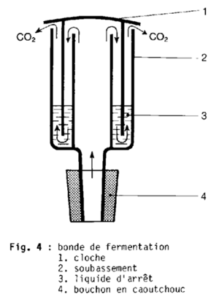
Lors de la fixation de la bonde de fermentation, on s'assurera que le bouchon en caoutchouc est étanche au gaz. Des bouchons devenus durs doivent être changés. Il faut compléter, en cas de besoin lors de fermentations violentes, le liquide d'arrêt (hauteur de remplissage environ 1/3 ou jusqu'à la marque). Les soupapes de fermentation que l'on trouve dans le commerce (RF2) sont de formes et de tailles variées mais fonctionnent toutes selon le même principe. On trouve aussi des tubes en forme de U à boules rondes (fig. 5).
On utilise également des récipients à moût avec des couvercles à plonge (fig.6).Le danger de perte de liquide d'arrêt est ici plus grand que lors de l'utilisation de soupapes de fermentation. Le niveau du liquide doit donc être contrôlé régulièrement.
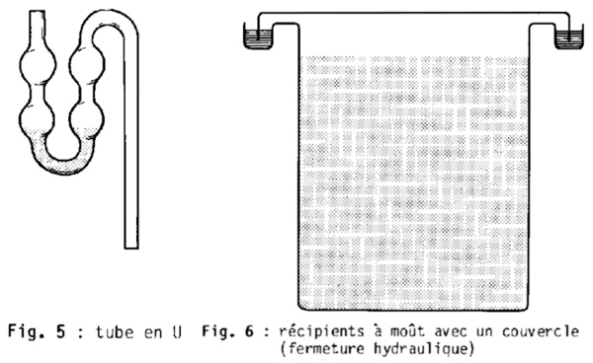
↑ exemple : lors de la fermentation de 300kg de moût de fruit (poids du moût 60°), il faut compter avec la formation de 8 à 9000 litres, c'est-à-dire 8-9m3 de gaz carbonique. Dans les caves de fermentation, il faut donc prévoir une bonne et suffisante ventilation (difficultés respiratoires, danger d'asphyxie, bougie !).

PREPARATION ET TRAITEMENT DU MOUT
A part les recommandations sur les matières premières qui doivent être faites pour obtenir un distillat impeccable, les mesures à prendre avant le début de la fermentation jouent aussi un rôle important. Elles servent toutes à créer des conditions optimales pour les levures et pour le déroulement de la fermentation.
A ces opérations, appartiennent le lavage et le broyage des fruits ainsi que l'addition d'acide, d'enzyme dégradant la pectine et d'adjuvant à la fermentation (sel de fermentation, préparations nutritives des levures). Naturellement, toutes ces mesures n'ont pas la même importance pour les différents fruits. Il n'est non plus pas possible d'indiquer un procédé généralement valable pour la préparation des moûts. Nombre de facteurs tels l'état des matières premières, la durée prévisible de stockage du moût fermenté, et ce qui n'est pas le moins important, les aspects légaux exigent une certaine flexibilité. Chaque utilisateur de fruits devra profiter de ses expériences personnelles acquises au cours des années.

Nettoyage et broyage des matières premières
Selon les possibilités, les matières premières devraient être lavées. Cela est particulièrement valable pour les fruits à pépins mais aussi pour les fruits à noyaux sales et les baies ainsi que pour les racines et tubercules. Surtout pour les fruits ramassés au sol auxquels adhèrent feuilles, terre, petites pierres, herbe, donc des micro-organismes qui, sur les fruits non avariés, se laissent en majorité éliminer par lavage.
Par suite de blessures à la peau des fruits occasionnées par une cause mécanique ou par pourriture, malgré le lavage, des bactéries peuvent se retrouver en grand nombre dans le moût, respectivement le jus. Dans de tels cas, on renoncera avantageusement au lavage des fruits trop mous ou légèrement gâtés. En revanche, on entreprendra une acidification du moût pour éviter le danger d'une mauvaise fermentation (voir chap. B 2.2) On ne devrait pas utiliser des fruits fortement pourris.
Dans les petites entreprises sans installation de lavage particulière, comme par ex. tapis roulant, soufflerie et brosseuse ou bassin de trempage, on mettra les fruits dans un tonneau rempli d'eau par le fond. Pendant que les parties lourdes (pierres) tombent au fond du fût, l'eau sale s'écoule par le haut. Des saletés tenaces sont éventuellement à éloigner par brossage. Les fruits à noyaux et les baies peuvent aussi être rincés à l'eau dans des passoires ou des corbeilles.
En principe, la fermentation sera d'autant plus optimum et complète que les matières premières auront été mises en fût très désagrégées, c'est-à-dire avec le plus fort degré de broyage des fruits. Ainsi, le mélange du moût mieux homogénéisé évite la constitution de "zones dures". Autre avantage, le moût ainsi désagrégé est plus fluide et peut donc être pompé. Non moins important, le mélange d'adjuvants comme levure pure, sel nutritif des levures et acides, peut être fait sans problème dans un moût liquide. On doit relever ici qu'une liquéfaction rapide du moût ne peut être réalisée dans beaucoup de cas qu'avec l'aide d'enzymes pectolitiques (voir chap. B 2.3.). Le broyage mécanique des matières premières peut se faire par pressage, mouture ou mixage. Le pressage à la main n'est pratiqué que pour de très faibles quantités de fruits à noyaux ou des haies (utiliser un pilon en bois). Les broyeurs manuels ou mécaniques sont nombreux sur le marché. Il y a 2 types de base :
les laminoirs sont surtout utilisés pour le broyage des fruits à noyaux et des baies. Avec des couteaux supplémentaires, ils sont aussi adaptables pour les fruits à pépins. Ils sont constitués de cylindres en pierre, métal ou caoutchouc dur, installés parallèlement et tournant en sens inverse. L'écart entre les cylindres peut être adapté au type de fruit travaillé (fig. 7).
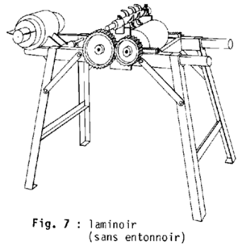
- les cribleurs servent avant tout au broyage des fruits à pépins. Les fruits sont pressés par un rotor à plusieurs branches contre le tambour du moulin. Celui-ci est installé axialement dans la partie inférieure avec des couteaux et des fentes, le fruit broyé est pressé à travers ces fentes (fig. 8).
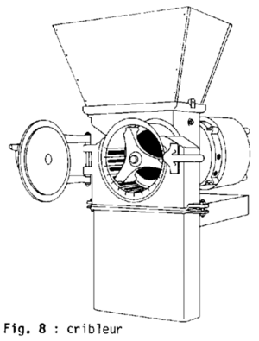
Depuis quelques temps, les mixeurs ont aussi été éprouvés (RF 3). On peut les utiliser aussi bien pour les fruits à pépins que ceux à noyaux. (fig. 9). La chair du fruit est homogénéisée alors que les noyaux restent entiers. Cependant, un trop fort mixage n'est ni nécessaire ni désirable (danger de formation excessive d'hexanol, respectivement hexanal).
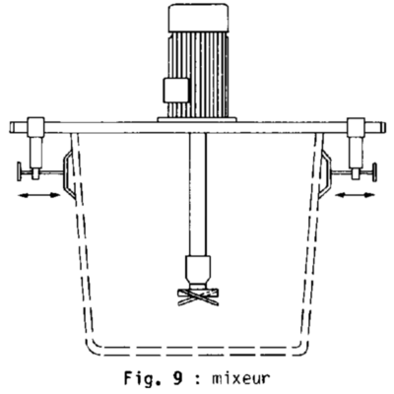
La plupart des matières premières sont sensibles à l'oxydation après le broyage. Le broyage des fruits doit donc être fait en continu. Après le remplissage, la fermentation doit être immédiatement lancée et le récipient fermé (voir chap. B 1.3).

Acidification
Les jus et les moûts de fruits présentent un milieu nutritif idéal pour beaucoup de micro-organismes à cause de leur teneur en sucres, acides aminés et matières minérales d'autant plus que la valeur moyenne du pH, située entre 3 et 4, ne peut avoir une action inhibitrice sur le développement des bactéries.
Les micro-organismes, comme les bactéries de l'acide acétique, de l'acide lactique et de l'acide butyrique, ne peuvent par contre pas vivre avec des valeurs de pH inférieures à 3 alors que les levures peuvent encore se développer dans la zone de pH entre 2.8 et 3.
De longues années d'expérience dans la distillation de grains et de pommes de terre ont montré que les moûts traités à l'acide sulfurique pouvaient être mieux distillés. Ce fait nous a incité à entreprendre aussi l'acidification des moûts de fruits peu acides, surtout lorsqu'ils doivent être stockés encore plusieurs mois après la fermentation.
Des analyses ont démontré que pour des moûts de poires William, malgré la fermentation recommandée avec des levures pures et le maintien d'une scrupuleuse propreté, des attaques de piqûres n'ont pas pu être évitées lors du stockage prolongé. Un long stockage de moût fermenté ne peut cependant pas toujours être évité (stock important).
L'acidification s'est révélée judicieuse également lorsque le remplissage des fûts peut se prolonger durant une certaine période et qu'un apport d'air est inévitable. L'examen analytique de moût acidifié présente, en règle générale, moins de 1.5 g/lt d'acidité volatile, de même la teneur en esters se situe dans le même ordre de grandeur.
Il faut souligner le fait très important qu'avec une large protection d'acidité, les composants responsables de la destruction des mauvais goûts comme par ex. l'acide butyrique ou l'acroléine sont pratiquement absents.
Tant les acides minéraux que les acides de fruits stables jouent un rôle pour abaisser la valeur pH des moûts.
A côté de l'acide sulfurique déjà mentionné et principalement utilisé en Allemagne, des combinaisons d'acides ont fait leurs preuves dans la pratique telles que acide phosphorique/acide lactique ou acide malique/acide lactique. Un avantage supplémentaire du mélange habituellement utilisé en Suisse acide phosphorique/acide malique repose sur le fait que l'acide phosphorique peut servir en même temps de matière nutritive pour les levures, ce qui concourt à une fermentation rapide (voir chap. B 2.4). En fait, l'acide phosphorique est actuellement interdit en Allemagne pour des raisons peu claires.
Les combinaisons d'acides mentionnées présentent moins de problèmes d'utilisation que l'acide sulfurique concentré, matière excessivement agressive. L'acide citrique n'est en revanche pas à recommander (voir chap. A 2.2).
Les dosages nécessaires pour une acidification suffisante dépendent de la sorte et de l'état sanitaire des matières premières ainsi que de la durée probable de stockage du moût fermenté.
Pour l'acide sulfurique (à 96%), le taux d'utilisation se situe autour de 100-200g (55-110ml) par 100kg de moût. L'acide concentré doit être dilué avec 10-20 fois son volume d'eau (mélanger l'acide dans l'eau, porter des lunettes) et après refroidissement, l'ajouter au moût petit à petit. L'adjonction peut se faire pendant la préparation du moût. Pour obtenir une valeur de pH aussi uniforme que possible, il faut bien mélanger (contrôler la valeur du pH entre 2.8 et 3 au moyen de papier indicateur, voir chap. G 5.1).
Le mélange acide phosphorique/acide lactique est utilisé en dosage de 100-250g d'acide phosphorique, respectivement d'acide lactique pour 100kg de moût. La quantité nécessaire pour 100kg est diluée dans environ 2 litres d'eau. Dilution et adjonction se font comme pour l'acide sulfurique. En Suisse, on peut obtenir des mélanges d'acides prêts à l'emploi, de même en Allemagne pour les mélanges acide malique/acide lactique. Pour les dosages usuels des différentes matières premières, voir le chap. B 2.7.

Traitement aux enzymes
L'importance de la désagrégation aussi idéale que possible fut déjà mentionnée en relation avec le broyage mécanique des matières premières.
Dans le cas de fruits à pépins mais aussi dans celui de fruits à noyaux, la liquéfaction n'est pas toujours atteinte à temps. Pour en éviter les désavantages liés (formation d'amas, degré de pompage moindre, non fermentation, etc...), l'utilisation d'enzymes pectolitiques (hydrolysant les pectines) a fait son entrée dans la pratique depuis quelques années. Les enzymes pectolitiques sont en fait déjà contenus dans les fruits et ainsi dans les moûts, mais leur activité n'est le plus souvent pas suffisante.
Pour comprendre la manière d'agir des enzymes hydrolysant les pectines, il faut d'abord voir dans le détail la structure et les propriétés des matières pectiques. Celles-ci sont aussi appelées substances liantes car elles sont responsables du maintien du tissu cellulaire. La teneur en pectine varie de 1 à 20 g/kg dans les fruits à pépins, à noyaux ou les baies. Lors de la désagrégation des matières pectiques, leur effet liant diminue, les cellules peuvent se déplacer l'une contre l'autre, ce qui devient apparent dans l'amollissement (procédé de mûrissement) et enfin dans la décomposition du tissu du fruit. Sous la dénomination pectine, on entend toute une série de différents composés. Selon Gierschner, on se sert de la classification suivante :
- acide pectique : est une chaise d'acide polygalacturonique construite à partir d'une molécule d'acide galacturonique (voir fig. 10a)
- pectose : sont des sels (sel de calcium) de l'acide polygalacturonique
- pectine : sont des acides polygalacturoniques partiellement ou totalement methoxylés (estérifiés avec du méthanol) Une pectine fortement estérifiée est estérifiée au moins à 50 % avec du méthanol, une pectine faiblement estérifiée l'est à moins de 50 %.
- protopectine : est une pectine insoluble, de poids moléculaire plus élevé. La chaîne de l'acide polygalacturonique montre à côté de la métho-oxydation partielle des chaînes latérales dont la disposition est encore largement inconnue.
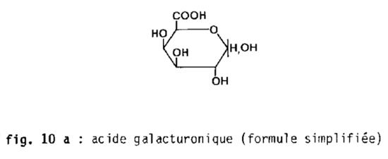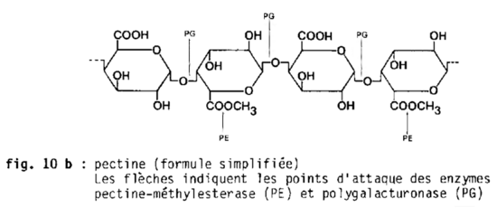

Plus simplement, il existe 2 types d'enzymes pectiques :
- polygalacturonase : casse les liaisons entre les éléments de construction de l'acide galacturonique de la pectine. A partir de grosses molécules sont formées des plus petites (en cas de dissolution totale même de l'acide galacturonique (voir fig. 10b). Ceci conduit à la diminution de l'action liante déjà mentionnée.
- pectine méthylesterase : sépare le méthanol (acide méthylique) des acides polygalacturoniques methoxylés. Le méthanol est très toxique et passe dans le distillat lors de la distillation.
Que se passe-t-il donc avec la pectine lors de la fermentation ?
- Quand la teneur en alcool augmente, les matières pectiques précipitent. Les grosses molécules (protopectine) sont en outre difficilement solubles dans l'eau et elles précipitent après quelque temps.
- Les pectines estérifiées sont scindées par les pectine-méthylesterases des fruits eux-mêmes (la formation de méthanol est donc un procédé naturel). Comme la précipitation et la réduction des matières pectiques ne se passent que très lentement, les moûts de fruits, dans la phase initiale de la fermentation, gardent une consistance pratiquement inchangée. Ils sont épais et rendent plus difficile le déroulement rapide de la fermentation. Avec l'utilisation d'enzymes pectiques du commerce (RF 5) préparés en partie avec des cultures de moisissure, en partie avec des bactéries, il est facilement remédié à cet inconvénient.
Alors que dans la technologie des fruits et des légumes, de même que dans la vinification moderne, l'utilisation des enzymes est devenue indispensable, en de nombreux endroits il subsiste encore de la confusion sur leur adaptation au traitement des moûts dans la distillation des fruits. Ceci d'autant mieux que l'on admet occasionnellement pour les enzymes des propriétés avantageuses qui ne résistent pas toujours à un examen scientifique.
Qu'en est-il véritablement pour le traitement enzymatique des moûts à distiller ?
Sans doute, la faculté de pompage du moût est améliorée surtout dans la lère phase de la distillation car la protopectine insoluble est hydrolysée.
Les essais de Kolb sur la capacité d'écoulement du moût de pommes et de poires ont montré, avec une adjonction d'enzymes, une meilleure capacité d'écoulement déjà après 2 jours pour les poires et après 5 jours pour les pommes, au contraire de 5 et respectivement 10 jours sans l'utilisation d'enzymes pectiques. Les résultats obtenus avec les différents produits trouvés sur le marché et selon le mode d'emploi ne varient entre eux que de façon non significative.
Les avantages d'une liquéfaction rapide du moût sont évidents : la formation d'un chapeau constitué de parties grossières de fruits est évitée, des moûts épais (dus à une teneur en pectine élevée, à l'utilisation de fruits verts ou séchés) sont rapidement désagrégés et pompables. La répartition d'autres adjuvants dans le moût est facilitée, la vitesse de fermentation est plus rapide. La formation d'agglomérats est diminuée et les noyaux se séparent de la chair du fruit.
L'action des enzymes ne prend toute sa valeur qu'avec une température suffisante du moût (voir ci-dessous). En ce qui concerne la teneur en méthanol de moût traité avec des enzymes, elle n'est pas différente en comparaison de ceux non traités puisque la formation de méthanol se fait sans autre à partir de pectine-méthylesterase du fruit. De même, il est illusoire de vouloir utiliser des enzymes du commerce exempts de méthylesterase. L'élaboration de spécialités d'eaux-de-vie pauvres en méthanol peut cependant être d'un certain intérêt (par ex. pour l'exportation vers des pays qui fixent des limites maximales en méthanol assez basses). Une inactivation partielle de pectine-méthylesterase par réchauffement du moût constitue une bonne solution (voir chap. B 2.6).
Que peut-on dire du rendement alcoolique et des propriétés sensorielles des distillats obtenus à partir de moûts traités aux enzymes ?
Nos propres recherches ont montré que l'utilisation d'enzymes pectiques ne peut apporter aucune ou tout au plus une augmentation minime de quelques dixièmes de pour cent de la teneur alcoolique. Kolb parvint à des résultats identiques ; il a obtenu pour des pruneaux après un traitement Pectinex un rendement alcoolique augmenté de seulement 0.5% vol. De même, la teneur en sucres résiduels n'est pratiquement pas influencée. Il n'y a de différence sensible que pour le degré de fermentation apparent. Celui-ci se situe un peu plus haut pour les moûts traités aux enzymes, ce qui est compréhensible car l'acide galacturonique résultant de la dégradation de la pectine augmente la teneur en reste d'extrait.
En ce qui concerne les propriétés sensorielles, aucune modification désavantageuse n'a pu être déterminée lors d'utilisation normale d'enzymes.
L'utilisation des enzymes dans la pratique ne pose aucun problème particulier.
Il est avantageux de préparer une solution de 2-10 pour cent d'enzymes selon les quantités recommandées par le fabricant dans de l'eau ou du jus. Elle est ajoutée au moût petit à petit, par ex. lors de la préparation du moût ; la conservation de la solution d'enzymes est limitée, elle est donc à préparer au fur et à mesure. De même, les produits du commerce sont eux aussi soumis avec le temps à une perte d'activité, c'est pourquoi les enzymes en poudre et mis en paquets sous vide sont plus stables au stockage que les produits liquides. On prendra garde aux indications du fabricant en ce qui concerne les conditions de stockage et la conservation.
Le dosage des enzymes dépend de différents facteurs :
- consistance des matières premières : des fruits fermes avec une haute teneur en protopectine demandent un dosage naturellement plus élevé,
- température : l'activité optimum des enzymes pectiques se situe entre 45-50° C. A partir de 55° C, ils peuvent devenir inactifs alors qu'à des températures en dessous de 10° C, l'hydrolyse des pectines ne se fait que lentement ou même pas du tout.
- valeur du pH : à côté d'autres facteurs comme des teneurs élevées en SO2 et en tanin, des valeurs de pH extrêmes sont aussi des freins pour les enzymes. L'activation optimum de l'Ultrazym 100 se situe par exemple vers un pH de 4-5. Au dessous d'un pH de 3, respectivement au-dessus du pH 6, l'activité diminue sensiblement.
Ces influences peuvent être largement égalisées par l'adaptation du dosage des enzymes à toutes les conditions en respectant les informations sur les produits proposés par les fabricants.
Il est important de connaître quelle est l'activation de chaque produit.
Exemple
produits degré comparatif dosage
d'activation (valeurs indicatives)
____________________________________________________________________

Pectinex forte
(en poudre/liquide) 1 30-45 mg resp. ml/hl

Ultrazym 100
(poudre) 15 2-3 g/hl
____________________________________________________________________
En pratique, on donnera l'avantage à l'enzyme dont le degré d'activation est le plus bas.
Avec l'acidification et l'ajout d'enzymes, le distillateur dispose de deux procédés très actifs de traitement des moûts sur les possibilités desquels, il doit cependant être bien au clair.
Il reste acquit que l'utilisation d'enzymes en relation avec la liquéfaction, le remuage et l'amélioration des moûts ainsi que le déroulement de la fermentation est un avantage. Une protection des moûts fermentés contre les bactéries acétiques, en particulier par forte température extérieure et stockage prolongé, ne peut être assurée que par l'acidification. Le traitement aux enzymes ne procure aucun effet de stabilisation.
En raison de l'action freinante de l'acidification sur les enzymes, due à la baisse du pH, un complément d'acide, après fermentation complète, aidée par les enzymes, serait idéal. Malheureusement, l'addition ultérieure de matière est difficile surtout avec de gros contenants.
Pour ces raisons, il est recommandé un traitement combiné d'enzymes et d'acide où il est recommandé de n'ajouter la solution d'enzymes qu'après un bon mélange de l'acide. Dans ce cas, le pH du moût ne devrait pas être inférieur à 3. On s'en tiendra scrupuleusement au dosage recommandé : des adjonctions d'acide ou d'enzymes trop fortes donnent, selon les expériences, des distillats trop neutres. Au sujet d'autres possibilités de stabilisation des moûts fermentés, voir chap. B 2.5.

Les auxiliaires de la fermentation
Pour des conditions de fermentation optimale, les levures ont besoin d'un apport nutritif et d'abord de combinaisons azotées ; comme par exemple d'acides aminés mais aussi de combinaisons de phosphore et de vitamines pour se multiplier et fermenter. Celles-ci ne sont pas présentes dans toutes les matières premières en quantité suffisante de telle façon que l'apport de substances nutritives doit être complété par l'addition de sels de fermentation pour éviter des à-coup ou des ralentissements de fermentation (surtout avec les fruits à pépins ou des baies). Dans la pratiques, les sels d'ammonium sont usuels comme le sulfate d'ammonium ou phosphate acide d'ammonium ou hydrogène-phosphate d'ammonium (RF6, exiger les qualités pures, respectivement "purum"), ce dernier servant non seulement de source azotée mais aussi de phosphore. En général, un dosage de 20g des sels mentionnés ci-dessus est suffisant par hectolitre de moût. Le sel de fermentation peut être dissout dans un peu d'eau ou de jus et déjà introduit lors de la préparation des moûts en prenant garde, ici aussi, à une bonne homogénéisation. Là où l'utilisation de préparations nutritives pour les levures n'est pas autorisée, une addition de thiamine (vitamine B1) pourrait entrer en question dans la proportion d'environ 1g/hl.

Autres adjuvants pour les moûts
A côté de l'acidification avec des acides de minéraux ou de fruits concentrés (voir chap. B 2.2), il existe d'autres possibilités pour abaisser la valeur du pH ou pour conserver les moûts, en général peu répandues dans la pratique. La méthode habituelle de soufrage lors de la vinification (addition d'anhydride sulfureux, respectivement acide sulfureux[1]) a un peu perdu de son importance dans la distillation. Avec l'acidification, on dispose d'un procédé qui ne pose plus de problème. Le recours au soufre est encore répandu lors de l'élaboration de jus à distiller à partir de fruits à pépins (voir chap. B 2.7.1). Le danger du sursoufrage agit négativement. Des teneurs trop élevées en SO₂ peuvent provoquer des ralentissements de la fermentation et donner de mauvais distillats. Par ailleurs, l'action protectrice de l'acide sulfureux diminue lentement en raison de l'oxydation et de la réaction avec les substances contenues dans le moût, ce qui limite la capacité de stockage. Une combinaison acidification et sulfurisation n'est pas recommandée. La plus ancienne forme de soufrage, la combustion de morceaux de soufre, n'est plus utilisée aujourd'hui que pour la conservation de fûts à cause des possibilités limitées de dosage (voir chap. B 1.2)
Particulièrement avec les fûts en bois, l'entrée de l'air ne peut être complètement évitée. Pour restreindre le contact avec de l'oxygène lors du stockage prolongé et la formation de bactéries acétiques qui lui est liée, l'addition de glucose-oxydase est adéquate selon Bruchmann et Kolb. Cet enzyme, qui est ajouté au moût après la fermentation principale dans un dosage de 2g/hl, facilite l'oxydation du glucose, utilisatrice d'oxygène, ce qui peut donner une protection supplémentaire par les qualités désinfectantes du peroxyde d'hydrogène formé.
Des moûts ainsi traités n'ont montré aucune élévation de leur teneur en acidité volatile après 6 mois de stockage. Après un stockage de même durée, le rendement alcoolique était de 1 à 1.5% plus haut que pour des moûts non traités.
Comme alternative au mélange acide malique/acide lactique déjà mentionné, une addition d'acide fumarique et d'acide lactique à raison de 150g par hectolitre chacun n'est pas à rejeter.
- ↑ Les formes commerciales de l'anhydride sulfureux sont :
  - métabisulfite de potassium en poudre (10g représentent environ 5g de SO₂), à conserver à l'abri de l'air et au sec,
  - acide sulfureux (solution aqueuse à 5-6%), bien fermer les fûts pleins et protéger de l'action de la lumière,
anhydride sulfureux pur liquéfié sous pression (en container sous pression avec appareil de dosage) voir RF 7

Le chauffage du moût pour l'obtention d'eaux-de-vie pauvres en méthanol
La formation de méthanol à partir des pectines par l'action de la pectine-méthyle-estérase résulte, à vrai dire, d'un processus naturel, cependant indésirable car le méthanol est un puissant poison.[1] C'est pour cette raison que dans quelques pays, il existe des prescriptions sur la teneur maximale de méthanol autorisée dans les spiritueux.
Le problème de l'élaboration d'eaux-de-vie pauvres en méthanol ne peut pas être résolu par la seule distillation malgré que le méthanol ait un point d'ébullition plus bas que l'éthanol (64,7 respectivement 78,3° C) Le méthanol apparaît aussi bien dans les produits de tête que dans ceux du coeur ou de la queue de la distillation.
En fait, il serait possible en théorie d'obtenir une séparation par l'utilisation de colonnes de distillation spéciale comme pour l'élaboration des eaux-de-vie de marc à faible bouquet, mais les eaux-de-vie de spécialités ne peuvent pas être distillées dans des installations à colonnes à cause des pertes de bouquet.
Il est naturellement plus aisé d'éviter la formation de méthanol ou de la limiter raisonnablement. Ceci peut-être obtenu par le chauffage du moût (inactivation des pectine-méthyle-estérases) en le maintenant pendant environ 30 minutes à une température de 80-85°C. Comme la plus grande quantité de méthanol est formée moins d'une heure après la préparation du moût, le chauffage doit être fait d'autant plus rapidement. A la dégustation, les distillats obtenus après chauffage du moût ne se distinguent qu'imperceptiblement de ceux obtenus normalement.
Selon un autre procédé économisant de l'énergie, le moût est chauffé à 45°C environ et après l'addition d'enzymes maintenus à cette température pendant au moins 2 heures (par ex. addition de 4g d'Ultrazym 100 par hl de moût), on chauffe ensuite jusqu'à 75-80°, ce qui permet d'éliminer dans un aérateur à vide la plus grande partie du méthanol. L'addition de levure pure sera faite après le passage dans un échangeur de chaleur et refroidissement à environ 20°C (voir fig. 11).
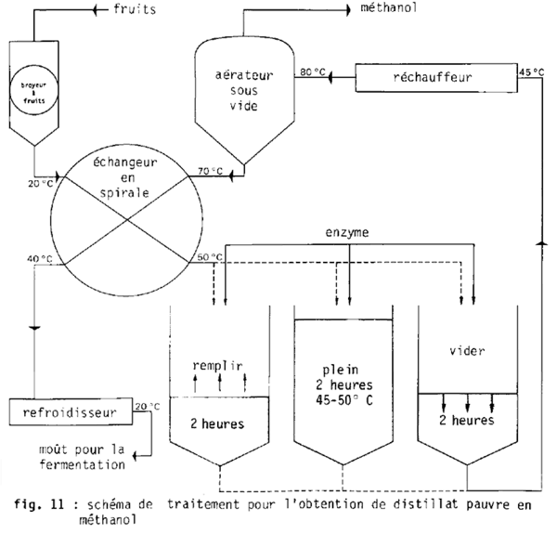
A côté de ces 2 procédés, l'institut de recherches de Wädenswil a développé aussi une installation spéciale de distillation qui permet une élimination importante de méthanol sans perte d'arôme appréciable. Une telle installation fonctionne avec succès dans une entreprise suisse. La mise en place de telles installations nécessaires pour ce procédé comme chauffage du moût, aérateur à vide, respectivement installation de distillation n'est concevable que pour une distillerie assez grande dont une part importante de la production de spécialités est exportée dans des pays avec des limites de méthanol fixées très bas (par ex. USA, voir chapitre M 1.2.4)
↑ Le méthanol (alcool méthylique) peut provoquer chez l'homme des étourdissements, des angines de poitrine, des dommages nerveux et la cécité. Des doses de 6-10g provoquent déjà des symptômes sérieux d'empoisonnement. La dose mortelle est située entre 30 et 100g mais des cas mortels sont déjà apparus avec une ingestion de 12g. Pour comparer : 1000ml d'eau-de-vie de poire William à 100% contiennent en règle générale 10-16g de méthanol.
Indications sur les traitements spéciaux
[modifier]
Fruits à pépins
Les fruits à pépins doivent être lavés avant leur préparation et ensuite broyés. On pourra renoncer au broyage pour des fruits très mûrs comme par ex. des poires William longuement stockées et pâteuses car les fruits éclateront par leur propre poids lors de leur mise en fûts.
Dans les cas de fruits pauvres en jus, il est recommandé l'utilisation préalable d'enzyme pectique pour une liquéfaction plus rapide du moût (par ex. 30-40g de Pectinex forte/hl).
Avec des fruits de table et des matières premières problématiques, il faut faire une acidification du moût (env. 50g d'acide sulfurique ou 100g de chacun des acides phosphorique et lactique par hl). Selon l'état de la matière première et la durée prévue du stockage du moût fermenté, l'addition d'acide doit être augmentée (par ex. doublée). Les poires William pauvres en acidité ont besoin d'une quantité double ou triple de celle indiquée pour une protection suffisante contre les infections. Il pourrait être utilisé ici un traitement combiné acide-enzyme, par ex. avec 15-25g de Pectinex forte et 200g de chacun des acides phosphorique et lactique par hl (attention! additionner la solution d'enzyme seulement après un bon mélange du moût et de l'acide!) L'utilisation de sel nutritif pour les levures est intéressante, par ex. 10-30g de sulfate ou phosphate d'ammonium par hl. Pour les raisons déjà évoquées (voir chap. B 2.5), l'acide sulfureux ne devrait en revanche plus être utilisé pour le traitement des moûts.
Comme méthode alternative, il existe l'élaboration de jus de fruits à pépins avec fermentation ultérieure. Ce procédé est surtout indiqué lors d'un fort danger d'infection, comme par exemple avec des fruits verts, pourris ou grêlés. Comme désavantage, il faut compter avec une diminution du bouquet, ce qui peut être un moindre mal en comparaison avec la diminution de sensibilité aux infections. La matière première lavée et broyée est pressée ; le jus recueilli est immédiatement additionné de 100ml d'acide sulfureux à 5% ou 10g de métabisulfite de potassium (correspond à 50mg de SO₂ par litre) par hectolitre. 8 à 12 heures plus tard, la fermentation peut être lancée après addition de 20g de sulfate ou de phosphate d'ammonium par hl. Des fermentations rapides avec des levures sèches fraîches ne sont à recommander que lorsque le jus à fermenter est à la température d'env. 20° C et peut être distillé immédiatement dès la fin de la fermentation dans des distilleries à colonnes efficaces. Un méchage du jus avant la fermentation est également à recommander pour éviter une formation possible d'acroléine. Selon la teneur en SO₂ et les installations de distillation utilisées (alambic ou colonnes), les jus à distiller doivent être neutralisés juste avant la distillation (voir chap. F 3.2.5).

Fruits à noyaux
Les fruits à noyaux doivent être traités si possible sans queues ni feuilles pour éviter des distillats défectueux (voir chap. F 3.2.3). Des fruits très mûrs et mous s'écrasent par leur propre poids et ne nécessitent pas de broyage supplémentaire. En présence de chair plus compacte, un simple pressage avec un pilon en bois est suffisant. Dans les entreprises artisanales, on utilise plus facilement des mixeurs ou des laminoirs. Avec ces derniers, on évitera un trop grand pourcentage de noyaux éclatés en réglant l'espace des roues des laminoirs. En général, le procédé de broyage ne doit pas donner plus de 5 % de noyaux abîmés car ils contiennent de l'amygdaline qui peut être transformée par les enzymes des noyaux en glucose, aldéhyde benzoïque et en acide cyanhydrique toxique.[1]
Aldéhyde benzoïque et acide cyanhydrique sont ainsi contenus comme substances volatiles dans le distillat où une trop forte dose d'aldéhyde benzoïque, aussi appelé huile d'amande amère, fait ressortir un goût qui domine celui de l'arôme du fruit (goût de noyaux). Il n'est pas besoin de rappeler spécialement qu'une teneur trop forte en acide cyanhydrique n'est pas désirée dans les eaux-de-vie. Pour les cerises, une fermentation sous la protection d'acide est généralement indiquée, en particulier là où le remplissage des fûts dure un certain temps ou lorsque les matières premières sont de qualités très variées. En outre, avec des moûts traités à l'acide, on peut attendre plus longtemps pour distiller. Dans de tels cas, il faut une acidification avec 200g d'acide sulfurique, respectivement 150g de chacun des acides phosphorique et lactique par hectolitre. Un traitement combiné est ainsi judicieux avec 10g de "Pectinex forte" et 100g de chacun des acides phosphorique et lactique par hectolitre. Il faut signaler qu'une acidification n'est pas forcément nécessaire avec des cerises très saines qui fermentent après une addition de sels nutritifs et de levure pure et distillées dans les 3-4 semaines.
Dans les années chaudes et en période de grosses récoltes, les eaux-de-vie de cerises ont une teneur plus élevée en esters (température de fermentation plus élevée, stockage des moûts à l'extérieur, etc...). Une teneur trop élevée en esters apporte dans le distillat une note trop pénétrante ; une certaine teneur en esters est cependant typique et même souhaitée pour le kirsch et les autres distillats de fruits à noyaux.
Ces réflexions font suggérer d'acidifier une partie de la récolte de cerises également dans les entreprises qui, normalement, ne produisent pas de distillats extrêmement inharmonieux. Il faut utiliser la possibilité de couper des distillats trop riches en esters et en acidité volatile avec d'autres moins agressifs dans un désir d'améliorer la qualité et de s'adapter à la tendance actuelle du goût (voir aussi chap. F 3.1.2).
Les autres sortes de fruits à noyaux, comme les pruneaux, les prunes et les abricots sont mélangés de préférence avec des enzymes pectiques et soumis à une fermentation avec des levures pures. Nous avons fait de bonnes expériences avec des pruneaux soumis à un traitement aux enzymes (dosage 3g Ultrazym 100 par hl de moût).
Une fermentation sous protection d'acide est en revanche recommandée avec des fruits gâtés et/ou particulièrement pauvres en acidité (prunes!). Avec les moûts qui seront stockés plus de 3-4 semaines, il faut absolument entreprendre, après la fin de la fermentation, une acidification avec 150g de chacun des acides lactique et phosphorique par hl (voir chap. B 3.6.2). Avec des moûts traités aux enzymes, le brassage supplémentaire devrait être sans problème.
↑ NdT : la traduction de Blausäure par acide prussique est désuète, on lui a donc préféré ici acide cyanhydrique

Baies
L'élaboration des eaux-de-vie de baies ne se fait plus que rarement à travers la fermentation de moût, d'une part parce que les dépenses ne valent pas d'être engagées en regard de la faible teneur en sucres, et d'autre part parce que la fermentation est rendue difficile par différents facteurs (matières ralentissant la fermentation, proportion défavorable de substances nutritives, nature sèche des baies).
Pour faire fermenter un moût de baies dans un délai utile, il est nécessaire d'avoir des doses élevées de sels nutritifs pour les levures (par ex. 40g de biphosphate d'ammonium par hl) et de levure pure (pour les baies de sorbier, de genièvre, des levures sèches, voir chap. B 3.4) ainsi qu'une température de fermentation élevée (20-25° C).
Par ailleurs, les types de baies pauvres en eau doivent être broyées et mélangées à de l'eau, (par ex. selon Pieper, un moût de genièvre avec 200-250l d'eau par 100kg) pour garantir une fluidité de moût suffisante. Pour éviter des atteintes à l'arôme, les baies doivent être travaillées sans queue ni branchilles.
La préparation de certaines baies sous forme d'esprit est beaucoup plus habituelle. On entend par là des eaux-de-vie qui sont issues de fruits frais ou congelés recouverts d'alcool et ensuite distillés. Les plus connus sont les esprits de framboise qui appartiennent aux eaux-de-vie de fruits les plus aromatisées.
L'utilisation des framboises des bois est la plus fréquente. Sitôt après le pilage, elles sont additionnées de 0.5 litre d'alcool de bouche par kg. La préparation se fait dans un récipient en verre ou en inox rempli à ras bord et hermétiquement fermé ; la durée d'extraction ne devrait pas, selon nos essais, dépasser 2 jours (voir chapitre C 4.1)

Marcs
Les marcs de fruits et de raisin doivent être désagrégés de suite après le pressage et mélangés avec environ 20% d'eau. Il faut éviter les contacts avec l'air car les marcs sont en général très sensibles aux infections et aux oxydations (voir chap. A 3.4.). Pour cette raison, la fermentation devrait, de préférence, se faire dans des récipients fermés (mettre des bondes de fermentation). Il est recommandé de lancer la fermentation avec des levures pures ; pour les marcs de fruits à pépins, ajouter 20-40g de sulfate d'ammonium par 100 kg.
Les marcs de moût de raisins rouges fermentés peuvent être stockés à l'air libre pour autant que le remplissage se fasse dans un délai utile et que la surface soit close sous une couche épaisse de sable (sur une feuille de plastique !). Ici aussi, un apport de levure est nécessaire. La fermentation terminée, il ne faut pas attendre longtemps pour distiller. Les marcs de matières premières très gâtées ne sont pas utilisables pour une transformation ultérieure. Il faut absolument déconseiller la pratique courante qui consiste à mettre les marcs dans des sacs en plastique ; le distillat qui en résulte montre des teneurs en aldéhydes réellement plus élevées.

Racines et tubercules
Les racines de gentiane doivent être lavées, bien râpées, désagrégées et mélangées avec une même quantité d'eau. Une quantité accrue de levure sèche (env. 500g/hl) et de sels de fermentation (30-40g de sulfate d'ammonium par hl) agissent de façon stimulante sur la fermentation car les difficultés de fermentation sont presque inévitables en raison des nombreuses substances amères, huiles et résines. Il faut aussi maintenir une température de fermentation d'environ 25° C. Même dans de bonnes conditions, la fermentation de racines de gentiane peut s'étirer sur des semaines.
Les tubercules de topinambour qui sont récoltés au mieux au début du printemps doivent être nettoyés à fond, avec brosse et eau, puis finement râpés.
Pour liquéfier suffisamment la purée de moût, il faut ajouter 30-50l d'eau par 100kg de tubercules. Ainsi, on peut régler la température du moût (voir chap. B 2.4.) La valeur du pH du moût devrait être fixée à environ 4.7 avec de l'acide sulfurique (manipulation de l'acide sulfurique, voir chap. B 2.2.). Cela nécessite environ 80ml d'acide sulfurique concentré pour 100kg de topinambour. Après un bon mélange et le contrôle de la valeur du pH à l'aide de papier indicateur (voir chap. G 5.1), la fermentation est lancée par addition de 250-300g de levure de boulangerie pour 100 kg de tubercules. En raison de la fermentation fréquemment tumultueuse, il est recommandé de laisser un espace libre suffisant dans le récipient de fermentation. Le danger d'infection du moût doit être diminué, selon Kolb, par addition de 20-40ml de formaline (agit comme microbicide) sans que le processus de fermentation en soit perturbé. Il est important de lancer la fermentation sitôt après la préparation du moût et de distiller sans retard le moût fermenté.

LA FERMENTATION
[modifier]
Les levures
Sans mesure de conservation appropriée, les moûts de fruits ou de raisin se mettent à fermenter tôt ou tard. Les artisans en sont les microscopiques levures unicellulaires dont le diamètre représente quelques millièmes de millimètre. Appartenant botaniquement aux champignons, elles sont en mesure de transformer sans un apport d'air des sortes de sucres comme le glucose et le fructose en alcool éthylique et gaz carbonique (équation de la fermentation, voir chap. A 2.1) Comme sous-produits de la fermentation, on obtient un certain nombre d'autres substances plus ou moins désirables comme la glycérine, l'acide succinique ou les alcools supérieurs (huiles de fusel). Les multiples sortes de levures sont regroupées en espèces et en groupes en fonction de leur aspect, leur capacité de fermentation, leur manière de se multiplier, mais comme déjà dit, tous les types ne conviennent pas de la même manière à la fermentation de matières premières à distiller.
Les levures "sauvages" ainsi que d'autres micro-organismes adhèrent aux matières premières. Comme elles se multiplient rapidement, il peut arriver des fermentations spontanées, ce qui est lié à des risques pour des causes diverses. C'est le cas par exemple des levures apiculatus très fréquentes, qui peuvent être reconnues sous le microscope à leurs formes typiques (fig. 12). Leur désavantage est le faible pouvoir de formation d'alcool d'autant plus qu'il faut encore compter avec une teneur élevée en sous-produits de fermentation, comme l'acide acétique et les huiles de fusel. De plus, les levures sauvages sont peu résistantes à la température, ce qui, par temps froid, peut conduire à des à-coups de fermentation.
Pour les raisons déjà évoquées, il est recommandé de lancer la fermentation des moûts de fruits et de jus de fruits avec des levures pures sélectionnées.
La plupart des types de levure peut se multiplier aussi bien de façon sexuée (générative) qu'asexuée (végétative). Selon les conditions nutritives qui existent dans les moûts de fruits, la multiplication a lieu par bourgeonnement, donc de façon végétative. Ceci se passe par la formation d'une cellule-fille contre la paroi de la cellule-mère (fig 13). Après le développement complet, la cellule-fille peut être libérée et est capable de former à son tour d'autres cellules. La durée de ce procédé est de 3 à 6 heures selon les types de levures et les conditions extérieures (température, valeur du pH, l'offre de substances minérales, etc...). Le processus de fermentation s'arrête seulement lorsque le nombre des cellules vivantes de levures atteint 100.000 à 1.000.000 par cm3.
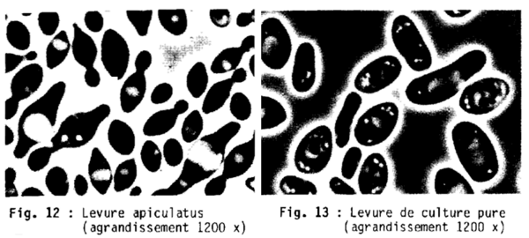
Dans la multiplication sexuée des levures, on ne mentionnera ici que l'on est en mesure, au moyen de croisements, de développer des races de levures qui réunissent différentes propriétés souhaitées comme la résistance à l'alcool, au SO₂, au froid ou à une moindre tendance à la formation de mousse.
La fermentation est un processus exotherme, c'est-à-dire qui donne de la chaleur ; il faut donc s'attendre à une augmentation de la température du moût. La température optimale est de 18-20° C, pour les moûts difficilement fermentescibles un peu au-dessus.
Dans des cas spéciaux (température basse du moût, pas de possibilité de réchauffement), l'utilisation de levures de fermentation à froid est possible et permet ainsi une fermentation complète avec 8-10° C. En fait, des températures plus élevées accélèrent sensiblement la fermentation ; cependant, en même temps, le développement de micro-organismes indésirables est favorisé. Par ailleurs, lors d'une fermentation tumultueuse, il peut y avoir danger de perte d'alcool et d'arôme.
Des températures au-dessus de 27° C devraient être évitées (protéger les récipients de fermentation stationnant à l'air libre du soleil direct, éventuellement les asperger d'eau). Au-dessus de 43-45° C, les levures ne peuvent plus se multiplier ni fermenter. Par ailleurs, la fermentation est largement empêchée par une teneur en SO₂ élevée (plus de 50mg SO₂ libre par litre).

Début de la fermentation
Après la préparation du moût, la fermentation devrait être lancée sans grand retard par des levures pures de culture. L'addition de levures peut, en principe, être faite en même temps que d'autres produits de traitement pour autant qu'une répartition équilibrée dans le moût soit garantie. En particulier, lors de l'acidification du moût, de trop fortes concentrations locales peuvent conduire à de basses valeurs du pH préjudiciables pour les levures. Là où l'on travaille encore avec de l'acide sulfureux, l'addition de levures ne peut être faite que 6 à 8 heures après la mise à feu. Ce qui est important, c'est de mettre la levure pure avant le départ d'une fermentation spontanée ; une addition de levure pure dans une fermentation déjà amorcée par des levures sauvages est sans aucun effet. En principe, il serait naturellement possible de tuer par chauffage les levures sauvages et d'autres micro-organismes et d'entreprendre ensuite l'incorporation. Au vu des problèmes technologiques et de la possibilité d'influence de l'arôme, ce procédé n'est pratiquement pas utilisé. Il faut mentionner ici que la première condition pour un déroulement irréprochable de la fermentation est de toute façon donnée par les matières premières. Un traitement approprié peut également y contribuer. Il serait cependant faux de croire que l'addition de levures pures est une recette patentée contre de mauvaises matières premières ou des erreurs lors de la préparation du moût.

Levures pures de culture
Les levures spécialement sélectionnées existent sur le marché en plusieurs formes (liquides, sèches). Les levures sèches, continuellement améliorées ces dernières années, gagnent toujours plus en importance. Au contraire des levures liquides, elles montrent d'importants avantages techniques d'utilisation. Alors que les levures liquides, pour la fermentation de grandes quantités de moût ou de jus doivent être préalablement multipliées à l'aide de pieds de cuve pour des raisons économiques, les levures sèches se laissent doser directement ou après un bref épanouissement. De plus, la multiplication dans des conditions d'exploitation comporte toujours en elle un danger d'immixtion de micro-organismes indésirables. Ainsi, l'argument principal en faveur de l'addition de levures pures de culture liquides devient caduc. Un avantage supplémentaire en faveur des levures sèches est leur conservation bien meilleure, ce qui amènera également les levures liquides à disparaître dans un temps assez rapproché.

Les levures sèches
La production des levures sèches granulées que l'on obtient sur le marché (RF 8) se fait dans des exploitations spécialement équipées. Les levures pures multipliées sont lavées et, sans autre adjuvant, séchées avec précaution (teneur en eau restante 8 %). Par ce procédé, la granulation se forme d'elle-même. Le produit est immédiatement emballé sous gaz de protection. L'activité de fermentation (teneur en cellules vivantes) et la pureté microbienne (absence d'organisme étranger) sont garanties par les contrôles réalisés durant la production. Dans l'emballage d'origine fermé et avec un stockage en chambre froide, les levures sèches ne présentent pas de perte d'activité sensible durant une année. Les emballages ouverts doivent être refermés immédiatement après un prélèvement de levure ; leur conservation est cependant réduite. Comme les emballages peuvent être obtenus en différentes grandeurs, une longue conservation d'emballage entamé peut être sans autre évitée. Le dosage de la levure sèche dans le cidre peut être fait directement pendant un pompage bien conduit. En particulier dans le cas de moûts difficilement pompables, il est recommandé de mélanger lentement la quantité de levure sèche dans 5 à 10 fois son volume d'eau. La température de l'eau doit alors être d'environ 40° C (contrôler avec un thermomètre). Après un complet épanouissement, laisser reposer la préparation 10 à 15 minutes. La suspension est encore mélangée et répartie régulièrement dans le moût. Il est important que le récipient de fermentation ne soit rempli qu'au 9/10e au plus et soit, après l'addition de levure, fermé par une bonde de fermentation.
Le dosage de la levure sèche est effectué selon le produit utilisé (respecter les indications du producteur).
Comme valeurs indicatives, on peut admettre pour les cidres 10g par hl, pour les moûts 20g/hl. Les moûts épais ou les types de fruits riches en tanin (danger d'à-coups dans la fermentation) nécessitent des dosages proportionnellement plus élevés, par ex. 40 g/hl.

Levures liquides
Là où on travaille encore avec des levures liquides, il faut savoir que la multiplication se fait dans un jus fraîchement pasteurisé (chauffage dans un récipient adapté en inox ou émail à 90° C avec refroidissement immédiat à 15-17° C avant l'addition de levure). Il est préférable d'utiliser des bonbonnes en verre de 25 litres partiellement remplies et fermées avec des bondes de fermentation. On les conservera à la température de la chambre. Après 3 à 5 jours, c'est-à-dire après le début de la fermentation vigoureuse, le pied de levure peut être ajouté à la masse principale à faire fermenter (valeur indicative 1-3 l/hl).
Pour des températures de moût de 10° C, de plus forts dosages sont nécessaires, de même que pour les cas présentés dans le paragraphe précédent.
Il est important que le récipient de fermentation ne soit pas complètement rempli et soit fermé avec une bonde de fermentation après un bon mélange du pied de levure.
En principe, l'inoculation peut être répétée plusieurs fois à condition d'utiliser un jus pasteurisé et de faire un travail soigné. Il est cependant conseillé impérativement de procéder à partir d'une levure pure, nouvelle et non surstockée, au plus tard après une période de 3 semaines.

Levures pressées
Les levures pressées, ou de boulangerie, fraîches ne devraient être utilisées que pour des fermentations rapides (cidres, respectivement moûts à la température de 20° C) et seulement lorsque la distillation peut se faire de suite après la fermentation. Il faut, dans tous les cas, compter avec une perte d'arôme et une teneur en huiles de fusel élevée.
Dans la pratique, la fermentation avec des levures pressées est avant tout utilisée avec les fruits à pépins (100-250g de levure pressée par hl). Dans des cas spéciaux, la levure pressée est préférable à la levure pure de culture : avec des sortes de baies difficilement fermentescibles comme les baies de sorbier ou le genièvre, mais aussi avec les racines de gentiane et les tubercules de topinambour, des dosages élevés sont indiqués (300-350g/hl). On doit travailler simultanément à des températures réglées entre 22 et 27° C.
La conservation des levures pressées est restreinte, même en chambre froide, on ne devrait pas dépasser une durée de stockage de 2 semaines.

Déroulement de la fermentation
Afin que la fermentation des sucres commence, une certaine concentration de levure doit être atteinte (voir chap. B 3.1). La durée de la phase nécessaire de multiplication dépend de multiples facteurs mais surtout de la température du moût, respectivement du cidre, ainsi que des conditions nutritives.
Le processus de la fermentation tumultueuse, c'est-à-dire le début de la production d'alcool et de gaz carbonique, est sans autre reconnaissable au "gloussement" de la bonde de fermentation. Une nette augmentation de la température peut être remarquée, en particulier avec des matières premières riches en sucre. Lorsque la plus grande partie des sucres présents est fermentée, le développement du gaz et la température baissent peu à peu, enfin la formation de CO₂ s'arrête totalement. Dans les moûts fermentés, il ne reste que 2-3 g de sucres par litre. Il est recommandé de tester l'état de la fermentation au moyen de balance à moût, respectivement d'un saccharomètre (voir chap. G 3.1.) Avec une température normalement réglée à 15-20° C, il faut compter en général, même pour des matières premières facilement fermentescibles avec une durée de fermentation de 10 à 20 jours. Les fruits présentant une teneur plus importante en substances retardant la fermentation (par ex. des baies riches en tanins) nécessitent, à même température, beaucoup plus de temps pour une fermentation complète ; en ce cas, il est recommandé une augmentation de la température, une addition de levures et de sels de fermentation pour éviter des ralentissements, voire même des arrêts dans la fermentation. Les causes les plus importantes d'arrêt de fermentation sont résumées ci-dessous :
- températures trop basses chauffer le local ; pour les cidres réchauffage par plongeur (RF 18) réchauffage des moûts par introduction dosée de vapeur (danger de perte d'arôme)
- manque de matières azotées addition de sels de fermentation comme le sulfate d'ammonium (voir chap. B 2.4.)
- teneur en acide trop élevée peut être provoquée par différentes causes dues par exemple aux matières premières (fruits riches en acide ou formation d'acidité volatile) ou à des fausses manipulations (acidification ou soufrage trop forts). Remède : neutralisation partielle avec de la chaux (carbonate de calcium), voir chap. F 3.1.1, puis nouvelle addition de levure pure.
- teneur élevée en tanins (clarifiant de la fermentation) les levures se séparent. Prévention avec des gélatines clarifiantes (30-50g/hl) ou coupage avec matières premières pauvres en tanins (ex. moût de poire avec du cidre).
D'autres causes d'arrêt de fermentation sont à rechercher en cas de teneurs élevées en métaux (fer, cuivre), en produits de conservation (acide sorbique, acide benzoïque) et en produits phytosanitaires. Elles sont cependant moins fréquentes dans la pratique.
On peut aussi constater des fermentations défectueuses si des types de levures, ou de bactéries indésirables ont pu se développer, par infection du moût ou à la suite d'une protection acide déficiente. On entend par là, au sens le plus large, toute transformation indésirable dans les cidres ou moûts[1] causée par des micro-organismes. Il peut s'agir en l'occurrence de décomposition de sortes de sucre, d'acides de fruits et d'acides aminés ainsi que de produits de la fermentation. Comme ces processus se déroulent, en général, avec formation de CO₂, ils sont souvent confondus avec la fermentation de l'alcool. Les produits d' une fermentation défectueuse sont, outre l'acide acétique déjà mentionné plusieurs fois, par exemple l'acide lactique, l'acide butyrique, le mannitol et l'acroléine. Indépendamment de leur coût, les mauvaises fermentations peuvent engendrer des pertes de rendement importantes. Les substances produites agissent négativement du point de vue olfactif et gustatif sur le moût et sur le distillat qui en est issu. La remise en état de ces distillats défectueux n'est pas toujours possible, ou alors liée à des coûts supplémentaires (voir chap. F 3.1.) Il est sans autre beaucoup plus préférable de travailler avec des matières premières irréprochables par un traitement approprié du moût et une saine conduite de la fermentation afin d'éviter des défauts des eaux-de-vie dus à des conditions microbiennes défectueuses.
↑ *dans les processus de fermentation au sens restreint, il s'agit de processus de dégradation des sucres qui se déroule en absence d'air (oxygène).

Mesures à prendre après la fin de la fermentation
[modifier]
Examen de la fermentation totale
Après la cessation du dégagement de gaz, on se convaincra d'abord de l'intégralité de la fermentation. Ceci se fait facilement par une mesure aréométrique de l'extrait (pour les moûts, préparer un filtrat translucide, voir chap. G 2.)
Comme la teneur en extrait n'est pas uniquement fonction de la teneur en sucres mais encore d'autres substances non fermentescibles, des jus complètement fermentés présentent un certain "poids en moût". De plus, l'alcool formé influence la teneur en extrait et donc la lecture de l'aréomètre. La tabelle 6 (voir chap. G 3.3.2) présente les teneurs en extrait attendues après une fermentation complète des plus importantes matières premières de la distillation des fruits. Si elles sont nettement dépassées, il faut compter avec la présence d'un arrêt de la fermentation. Dans les cas douteux, il est recommandé d'ajouter au moût utilisé pour la mesure de l'extrait des levures de boulangerie (dosage = environ 5g de levure sur 200ml de moût filtré, remuer les levures pour éviter les grumeaux) et laisser reposer dans un ballon en verre de 500ml fermé par une bonde de fermentation. La levure doit être remuée une à deux fois chaque jour en agitant le ballon. Après 2-3 jours, on filtrera de nouveau et on répétera la mesure de l'extrait. Si la valeur mesurée est plus basse qu'avant l'addition de levure, alors la fermentation n'était pas complète. Par des mesures appropriées (voir chap. B 3.5), elle peut généralement être remise en marche.

Stockage des moûts fermentés
Les moûts fermentés peuvent être stockés pendant encore 3-4 semaines sans que des transformations préjudiciables interviennent. Les fûts sont remplis jusqu'à la bonde et fermés hermétiquement. Les jus à distiller doivent être séparés des levures après la fermentation et distillés sans autre retard. Une longue attente est en général liée à une décomposition bactérielle croissante du moût. Il peut aussi arriver, par exemple, une formation élevée de propanol (jusqu'à 2g/100ml d'alcool absolu). En outre, la teneur en acide acétique augmente visiblement. Ainsi, la formation d'ester acétique se fait au détriment de l'alcool (voir chap. D 2.2.). Il est recommandé, pour cela, de distiller d'abord les moûts avec la plus forte teneur en acide acétique (voir chap. G 6). Les moûts pauvres en acides donnent au contraire des distillats à caractère neutre avec une teneur en esters trop basse. Là, un stockage un peu plus long du moût (évidemment sous contrôle dégustatif et analytique) peut se révéler positif.
Si des moûts doivent être stockés durant une longue période, il faut trouver un lieu de garde frais et entreprendre une acidification si elle n'a pas déjà été faite avant la fermentation. Comme alternative, on propose aussi une addition de glucose-oxydase (voir chap. B 2.5).
Les fûts en bois ne sont pas adaptés à un stockage à long terme des moûts fermentés à cause de la perte en alcool qu'il faut en attendre.

LA DISTILLATION
GENERALITES
Par le processus de cuite ou de distillation, l'alcool contenu dans le moût ou le jus ainsi que les matières aromatiques sont séparés des autres composants. Selon l'appareil de distillation, le type de chauffage et la façon de travailler du distillateur, il en résulte un alcool relativement neutre ou un distillat additionné d'un composant peu volatil indésirable (huile de fusel)
Les substances très volatiles comme aldéhydes, cétones et esters peuvent être déjà présentes dans le moût en concentration extrêmement forte. Il est ici laissé à l'expérience du distillateur de séparer ces impuretés indésirables sans perte d'arôme. L'enrichissement de l'alcool est possible ; son point d'ébullition est de 78.3° C alors que l'eau ne bout qu'à 100° C. En chauffant un moût, il se produit un enrichissement de l'alcool volatil dans le mélange de gaz produit. On renonce volontairement à une purification trop poussée de l'alcool distillé car c'est une certaine teneur en esters, acides, cétones, aldéhydes et huiles essentielles qui détermine le caractère typique d'une eau-de-vie de fruits.

LES APPAREILS DE DISTILLATION
Autant les appareils de distillation (RF 9) peuvent être différents dans les détails, autant le principe de construction est partout le même avec chaudière (cucurbite), chapeau, col de cygne et refroidisseur. Il y a surtout des différences en ce qui concerne le type de chauffage de la chaudière et les dispositifs de concentration. Les principaux types d'appareils utilisés dans la distillation de fruits seront présentés dans les paragraphes suivants.

Alambic simple avec chauffage direct
Dans cette installation classique de distillation, la chaudière en cuivre - partie qui reçoit la marchandise à distiller - est construite de telle façon qu'elle est directement entourée par les flammes ou les gaz de chauffage (voir fig 14). Il y a différentes raisons d'utiliser le cuivre comme matière de la chaudière : premièrement, le cuivre est un très bon conducteur de chaleur ; deuxièmement, ce métal présente une stabilité optimale à l'en-contre des acides de fruit et troisièmement l'influence du cuivre sur la qualité de l'eau-de-vie est positive. C'est précisément ce dernier point qui fait préférer le cuivre à d'autres matériaux au moins aussi stables aux acides.
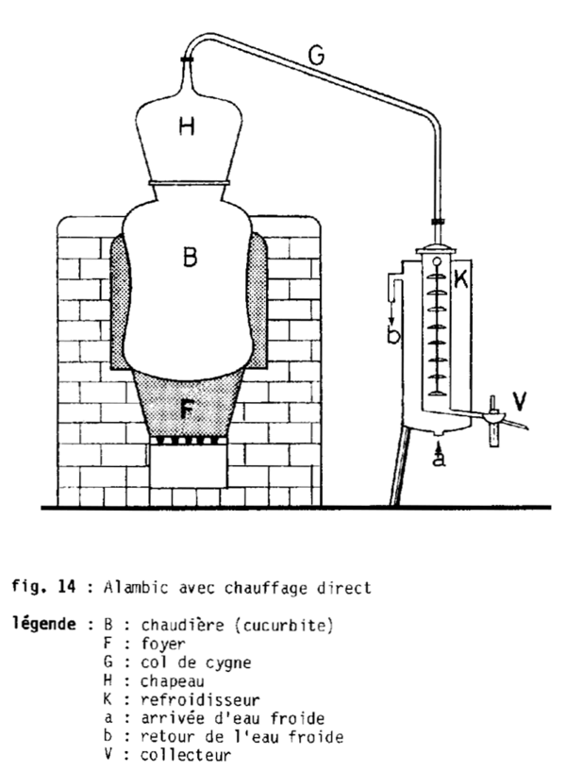
Si les chaudières en cuivre donnent un distillat plus pur, plus typique en arôme, que celles en inox ou en verre, c'est parce que le cuivre forme des produits non volatils avec les combinaisons volatiles de soufre produites au cours de la fermentation. L'hydrogène sulfuré est l'exemple le plus connu d'une telle combinaison amoindrissant la qualité (voir chap. F 3.1.6). Les opinions sont partagées en ce qui concerne la forme idéale des chaudières. Il est certain que la sphère présente la relation surface-volume la plus favorable (question de prix !) mais il semble aussi que cette forme de chaudière nécessite moins d'énergie pour mettre le moût en mouvement (voir fig. 15).
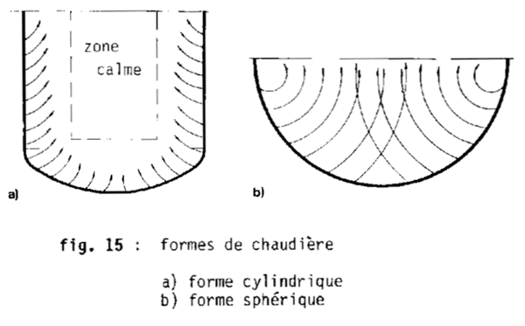
Les installations de distillation avec foyer direct souffrent du désavantage qu'il peut arriver de brûler le contenu de la chaudière, en particulier avec les moûts épais ou les marcs. De tels distillats présentent un goût amer de brûlé (formation de furfurol) qui ne peut pratiquement plus être supprimé (voir chap. F 3.2.4). Malgré ce désavantage, on trouve encore aujourd'hui de tels dispositifs peut-être surtout parce que l'utilisation de la chaleur est très bonne. Les appareils modernes de ce type sont équipés en plus de fonds à tamis, d'agitateurs et ont un gros écoulement de moût (vidange plus facile). Avec le feu direct, la conduite du processus de distillation peut être rapidement ajustée. Sur les anciennes chaudières, la prudence est recommandée car avec le temps, il est possible que la matière de la chaudière soit percée, ce qui peut provoquer une explosion. Les appareils à chauffage direct ne devraient plus être utilisés que pour la distillation de brouillis (élaboration d'eaux-de-vie fines).

Alambic à chauffage indirect
Alambic à bain-marie
Le brûlage du moût peut être évité lorsqu'on préfère le chauffage au bain-marie. En principe, la chaudière est entourée d'un manteau en acier rempli à moitié d'eau (voir fig 16). Auparavant, ces appareils étaient souvent emmurés, aujourd'hui les distilleuses à bain-marie indépendantes sont le plus souvent utilisées.
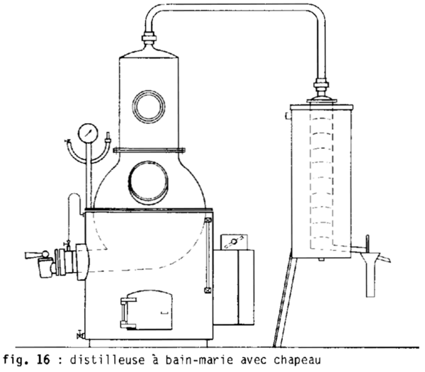
Un foyer est inséré dans le bain-marie et permet l'utilisation de combustibles liquides, solides ou gazeux. Dans la partie inférieure de la chaudière, l'échange de chaleur se fait à travers l'eau bouillante ; dans la partie supérieure, (au dessus de la surface de l'eau) par la vapeur d'eau d'environ 0.5atm (pression de 0.5 kg/cm2). Pour des raisons de sécurité, le manteau de chauffage doit être muni d'une soupape de sécurité. Les appareils à bain-marie travaillent plus lentement que les distilleuses à feu direct, ce qui agit favorablement sur la qualité des eaux-de-vie, (pas de brûlage, meilleure rectification). En Suisse, on se sert le plus souvent de la possibilité d'introduire de la vapeur directement dans la chaudière, ce qui donne en particulier une meilleure extraction des moûts épais. En Allemagne, abstraction faite de l'introduction de vapeur par le trou de vidange de la chaudière, ce procédé est seulement permis pour les appareils qui ont été construits avant 1929.

Alambic à vapeur
Les appareils à distiller à vapeur (fig. 17) se différencient des types à bain-marie par le fait que la surface complète de la chaudière est chauffée par la vapeur (au lieu d'eau et de vapeur). Le calibre de la chambre à vapeur se monte à quelques centimètres même dans les zones les plus larges pour que des changements dans l'apport de vapeur agissent très vite sur le processus de distillation. Ces systèmes se laissent donc régulariser sans problème.
On rencontre aussi parfois des appareils de distillation à vapeur avec des serpentins de chauffage construits directement dans la chaudière. Ceux-ci présentent cependant le danger de brûlage lors de l'expulsion du moût ; par ailleurs, ils sont difficiles à nettoyer. En fait, il n'existe pas de considération contre ces chauffages à serpentins de vapeur pour l'élaboration d'eaux-de-vie fines.
En Suisse, les distilleuses mobiles sont encore assez répandues. Il s'agit là, à peu d'exceptions près, de véritables distilleuses à vapeur avec 2 ou 3 marmites de 200-600 litres de contenu. En règle générale, elles consistent en une colonne de rectification ainsi qu'un déflegmateur, un refroidisseur et des accessoires (marmite à vapeur, grue, etc... voir fig 18).
La méthode de travail est à peu près la suivante : chauffage de la chaudière, l'alcool est enrichi et concentré dans le rectificateur (colonne avec déflegmateur). Dès que le degré baisse à environ 40% vol, la 2e chaudière est chauffée en conduisant la vapeur du premier vase en partie déjà distillée à travers le 2e. Ensuite, on continue à distiller jusqu'à ce que la teneur en alcool baisse de nouveau à 40% vol. A ce moment, on chauffe la 3e chaudière, on débraye le premier vase terminé et on conduit les vapeurs du 2e vase à travers le 3e, etc...
Les eaux-de-vie de têtes sont séparées par intervalles. Les eaux-de-vie de marcs de vin ou de fruits présentent dans beaucoup de cas une teneur en méthanol et aldéhyde trop élevée qui dépasse les valeurs maximales admises pour ces différentes substances. Avec l'aide d'une distilleuse perfectionnée à 3 vases, on peut réduire de moitié le méthanol ; par le dépôt d'autres impuretés, on obtient en outre une amélioration du bouquet et du goût.
Les appareils de distillation en continu sont utilisés par des entreprises de transformation des fruits pour élaborer des eaux-de-vie à partir de moût ou de vin (voir fig 19). Méthode de travail d'une telle installation : le moût est d'abord réchauffé dans le déflegmateur à environ 65° C et dans le réchauffeur par la drêche à 75-85° C. Ensuite, il est conduit sur le plus haut plateau à cloche de la colonne a moût, d'où le moût coule de plateau en plateau, et ainsi distillé. Les vapeurs impures d'alcool et d'eau obtenues arrivent dans la colonne de purification pendant que le moût distillé quitte la colonne à moût par le régulateur de drêche. Dans le déflegmateur, la plupart des vapeurs sont condensées, les impuretés volatiles passent dans le refroidisseur à aldéhydes où elles se condensent et sont conduites dans le tube à aldéhydes. Là, une petite partie est retirée comme produit de tête, le reste coule en retour sur le plus haut plateau de la colonne de lère chauffe. Par un entonnoir, un excès en acide volatil, respectivement acide sulfureux, peut être facilement neutralisé dans la colonne par une solution alcaline.
L'eau-de-vie terminée est normalement prélevée sous forme liquide sur le 3e plateau depuis le haut de la colonne et conduite à travers le réfrigérant dans la cuve de réception. La "blanquette" distillée quitte la colonne de façon continue par le régulateur. Colonne a moût et à blanquette sont chauffées directement et indirectement à la vapeur.
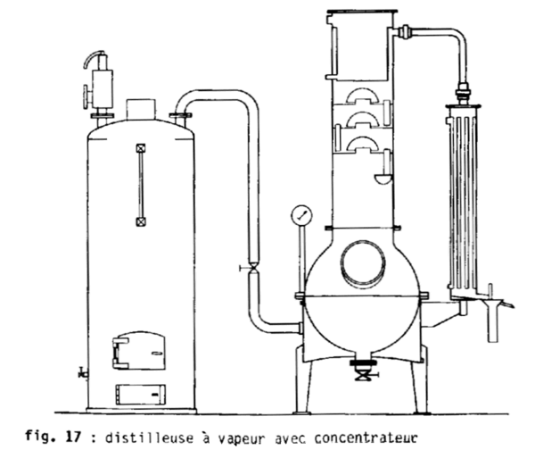

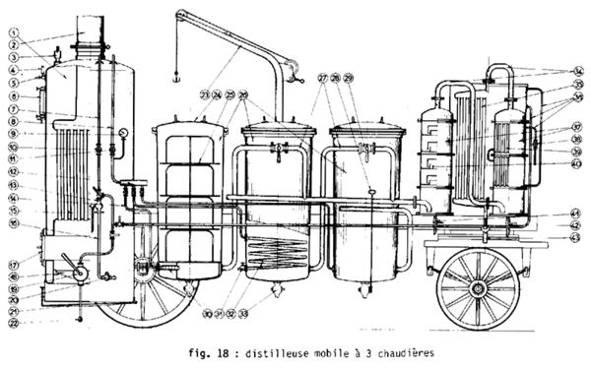
1:chaudière à vapeur 2:cheminée 3:soupape de surpression 4:manomètre 5:bride d'essai de la pression 6:indicateur d'eau 7:conduite de vapeur pour alimenter la chaudière 8:conduite de vapeur pour alimenter les cucurbites 9:manomètre à basse pression 10:régulateur de pression pour l'alimentation 11: régulateur de pression pour les cucurbites 12:répartiteur de vapeur 13:dispositif d'alimentation de la chaudière 14:conduite de vapeur pour les cucurbites 15:tubes verticaux 16:conduite d'alimentation d'eau 17:porte du foyer 18:grille du foyer 19:pompe à main 20:soupape de retenue 21:clapet de régulation du feu 22:filtre 23:grue 24:couvercle de la cucurbite 25:corbeille à marc 26:cucurbite 27:conduite des vapeurs d'alcool 28:clé 29:robinet de régulation des conduites de vapeur d'alcool 30:corps de chauffe pour la vapeur directe 31:purgeur de condensation 32:corps de chauffe pour la vapeur indirecte 33:robinet de vidange 34:conduite de vapeur d'alcool 35:refroidisseur 36:conduite d'eau froide 37:appareil de purification (débourdeur) 38:régulateur de l'eau de réfrigération 39:déflegmateur 40:plateau à cloche 41:vidange pour les têtes 42:vidange pour les queues 43:collecteur de l'eau-de-vie
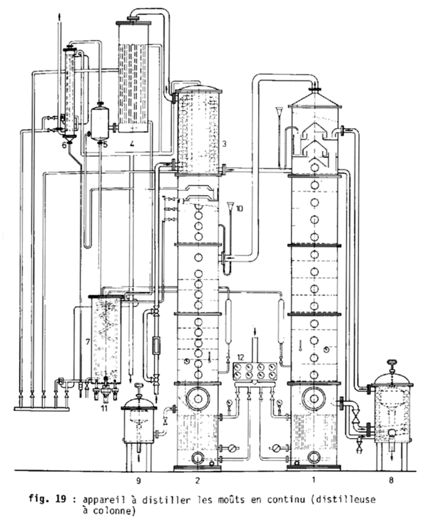
1:colonne à moût 2:colonne de purification 3:déflegmateur 4:refroidisseur des aldéhydes 5:pipe à aldéhydes 6:refroidisseur à ventilation 7:refroidisseur final 8:régulateur de drèche et préchauffage 9:régulateur de blanquette 10:entonnoir à hase alcaline 11:collecteur 12:tableau indicateur
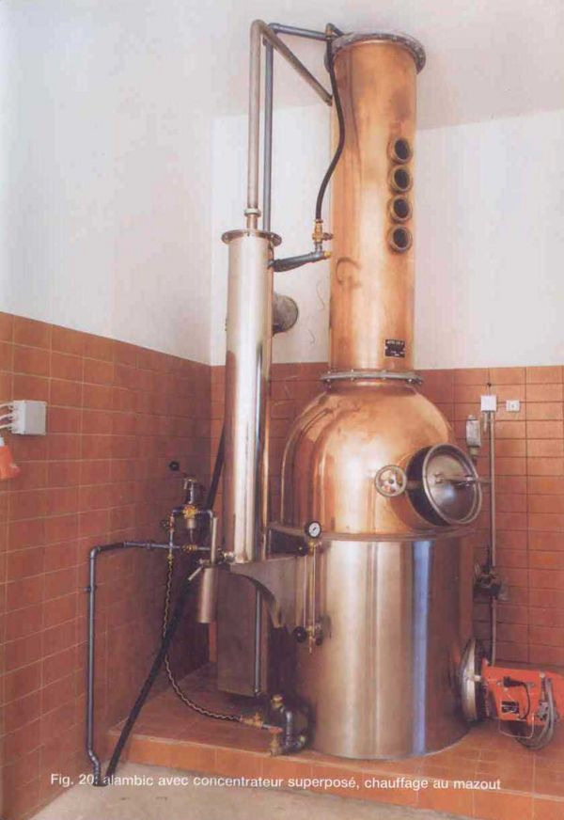

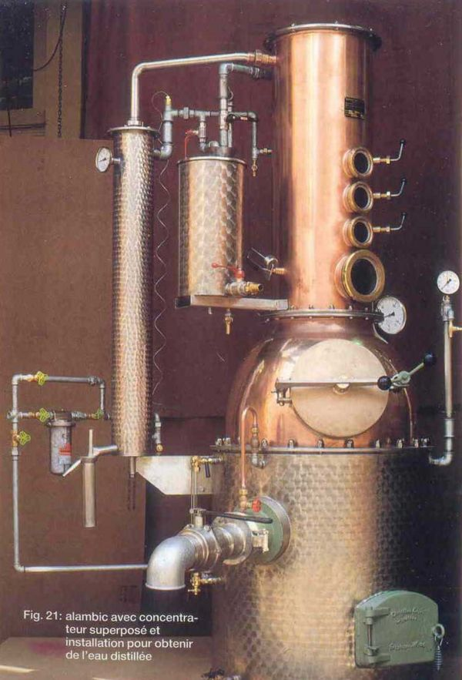

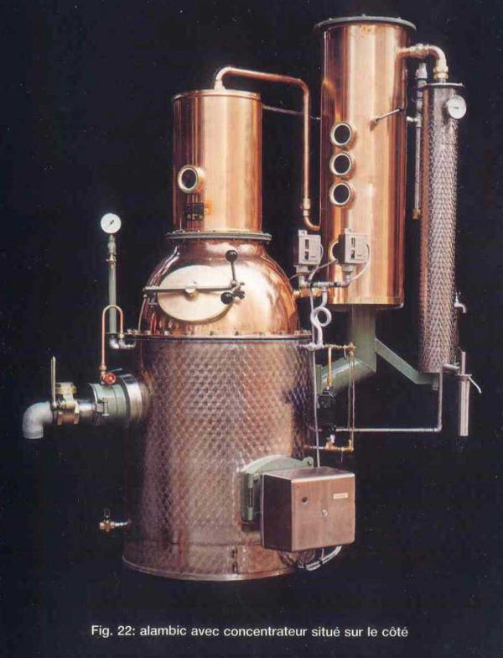

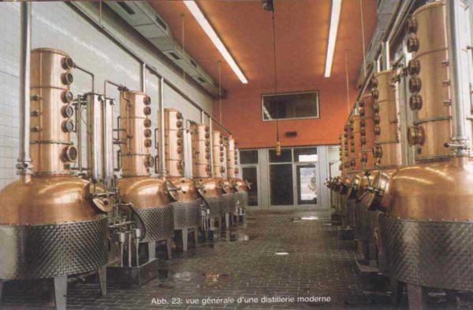

Appareillage de concentration
Avec les appareils classiques à distiller consistant en chaudière, chapeau, col de cygne et refroidisseur, on ne peut obtenir que des eaux-de-vie à bas degré (brouillis) qui devront être soumises à une 2e distillation (eau-de-vie fine).
La raison de ce faible enrichissement vient de l'absence dans ces appareils de dispositif de concentration, en dehors du chapeau dont l'action est très faible.
Les vapeurs issues du moût chauffé et enrichies d'alcool passent dans le col de cygne et sont condensées dans le refroidisseur (distillation à écoulement continu, fig 24a).
Jusqu'en 1820, c'est seulement en distillant plusieurs fois que l'on pouvait obtenir des eaux-de-vie à haut degré. Pistorius réussit à obtenir des distillats de 80-90° en une seule phase en couplant plusieurs chaudières l'une après l'autre.
Durant les dernières décades, pour des raisons de temps et de coût, la distillation en un seul passage s'est toujours plus développée en utilisant des chapeaux de rectification. Le meilleur enrichissement de l'alcool est atteint lorsque les vapeurs obtenues, au contraire de la distillation à écoulement continu, ne sont que partiellement recueillies comme distillat, l'autre partie étant reconduite dans la chaudière en recherchant entre le reflux et les vapeurs montantes l'échange le plus complet possible entre la matière et la chaleur, par des dispositifs adéquats (distillation à contre courant fig 24b).
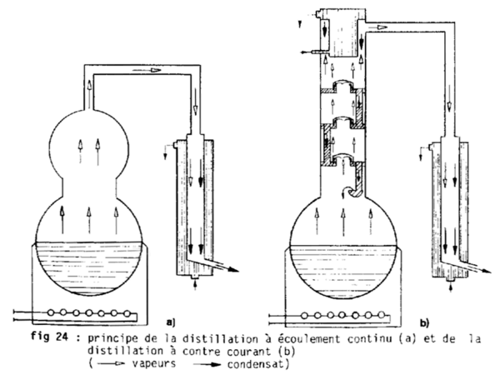
De tels rectificateurs se composent d'un récipient cylindrique entouré d'un 2e récipient un peu plus grand. Par l'intervalle entre les 2 récipients, on fait passer de l'eau pour que le vase intérieur se refroidisse. Dans celui-ci, il y a des tamis ou des faux fonds qui obligent les vapeurs montantes à un détour et à se condenser en partie contre les parois refroidies du récipient. D'autres déflegmateurs (concentrateurs) se composent d'un système de tubes verticaux et horizontaux qui sont placés dans un récipient qui les entoure. A travers les tuyaux, les vapeurs d'alcool et d'eau se répandent pendant que dans les tuyaux entourant le récipient, de l'eau froide circule. A côté de leur action de concentration, les 2 à 4 plateaux de colonnes construits dans de tels dispositifs de concentration représentent en plus le travail d'une rectification partielle (nettoyage des vapeurs eau/alcool). Concentration et rectification sont intimement liées.
Le distillateur doit maintenant choisir, selon les matières premières, dans quelles mesures il va utiliser les dispositifs de concentration pour obtenir un distillat optimal. Concrètement, cela signifie le débrayage d'un ou de plusieurs plateaux ainsi que la régularisation de la température de l'eau de refroidissement, c'est-à-dire du flux de retour dans le déflegmateur ou pré-condenseur. La libre utilisation des possibilités à disposition est cependant réduite en Allemagne par la voie de dispositions légales.
Généralement, les esprits et extraits de plantes sont distillés sans l'utilisation de plateaux à cloche, pré-condenseur ni déflegmateur. Pour ce type de distillation, on utilise déjà une eau-de-vie rectifiée de haut degré et on peut ainsi renoncer largement à la séparation des huiles de fusel. Les matières premières comme les lies de vin, le marc et le cidre, dans lesquelles on remarque à la dégustation des impuretés désagréables, nécessitent au contraire la mise en place de tous les systèmes de concentration.
Pour les fruits à noyaux (surtout les cerises) et les poires William, on préférera mettre 2 plateaux à cloche alors que le déflegmateur ne marchera qu'avec une action réduite (au lieu d'eau froide, on travaille avec de l'eau de refroidissement à 35° C).

Col de cygne
Par col de cygne, on désigne la liaison entre le chapeau, respectivement le concentreur et le refroidisseur. Les cols de cygne construits jusqu'à ces dernières années en cuivre ou en cuivre étamé ne sont plus aujourd'hui qu'en acier inox car aussi bien le cuivre que le zinc sont attaqués par les vapeurs actives d'acide acétique des moûts piqués, ce qui après l'usure du zinc (au cours de peu de temps) peut amener la formation d'acétate de cuivre toxique et basique (vert de gris). Cette combinaison bleu-vert passe dans le distillat et donne souvent lieu à des réclamations (voir chap. F 2.1.2). A côté de l'acide acétique, l'acide sulfureux issu du vin et du moût méchés peuvent corroder les tuyaux de cuivre étamé. Lors du montage du col de cygne (en acier inox) sur le rectificateur (en cuivre), il faut prendre garde à séparer l'acier et le cuivre par un matériau non conductible car il pourrait se former sans cela une corrosion électrochimique.

Réfrigérant et collecteur de l'eau-de-vie
Les explications sur les matériaux pour le col de cygne sont aussi valables pour le refroidisseur et le collecteur. Le choix d'un refroidisseur adéquat dépend largement de l'installation de distillation. Ainsi, on trouve avec les appareils les plus simples le refroidisseur à serpentin logé dans un récipient d'eau. De tels refroidisseurs sont le plus souvent construits en cuivre, souvent aussi terminés en acier doux de telle sorte que peuvent aussi apparaître la formation de vert-de-gris, respectivement de rouille. Le nettoyage de tels serpentins de condensation est d'autre part rendu difficile, ce qui les disqualifie encore plus, malgré leurs bonnes qualités de refroidissement.
Les refroidisseurs tubulaires en acier inox sont de plus en plus utilisés dans la distillation des fruits. Ils se composent d'un faisceau de tubes entourés d'eau qui sont réunis en chambre en haut et en bas. Le nettoyage de tels refroidisseurs est sans problème.
Les refroidisseurs à plateaux tiennent une place médiane entre les appareils à serpentin en cours de disparition et les refroidisseurs à tubes appréciés. Ils sont aussi faciles à nettoyer et présentent de bonnes capacités de refroidissement. Les refroidisseurs à châssis sont rares (voir fig 25).
Le flux d'eau froide doit aller dans tous les types de bas en haut, c'est-à-dire à contre courant. On obtient ainsi un meilleur rendement de refroidissement.
L'extrémité du refroidisseur doit être équipée d'un collecteur en acier inox qui permet de contrôler la quantité, la température, le degré et la clarté du distillat qui s'écoule. Pour éviter des pertes d'alcool, le collecteur devra être recouvert d'une cloche en verre.
Il est recommandé de surveiller surtout la température et éventuellement de renforcer le refroidissement car en cas de trop haute température, des pertes par évaporation sont possibles.
Pour les mêmes raisons, il est aussi indiqué de couvrir les récipients de réception (par ex. bonbonne) avec un objet adapté.

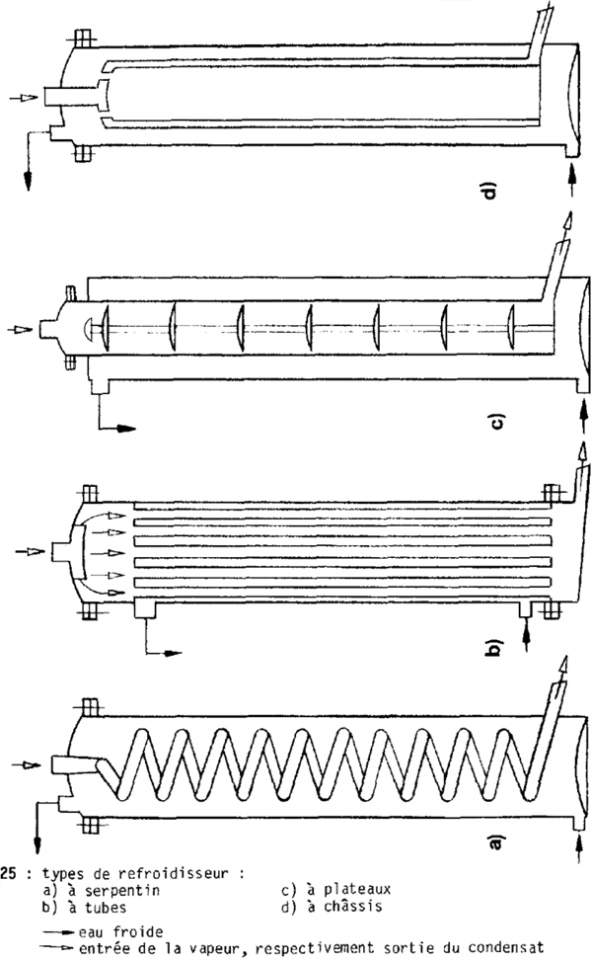
LA TECHNIQUE DE DISTILLATION
Selon que l'on dispose ou non d'un alambic avec rectificateur, l'élaboration de l'eau-de-vie de fruit se fera en une ou 2 passes. Les 2 procédés sont aujourd'hui utilisés. On va cependant nettement dans la direction d'une distillation en un seul passage.

Distillation sans appareil de concentration
[modifier]
Production des flegmes (tête)
La chaudière est remplie à 65-75 % de moût et fermée. Avec des fonds de lie, il est recommandé de ne remplir la chaudière qu'à moitié (mousse).
Les moûts épais qui peuvent brûler lors de chauffage direct (par ex. William) sont délayés avec 20% d'eau. On ajoutera avantageusement 20% de 1ère chauffe aux marcs de fruits qui donnent un faible rendement.
Le chauffage de la matière à distiller doit se faire de telle façon que les 10 derniers degrés de la zone de température avant le point d'ébullition soient atteints lentement car on évite ainsi la formation de mousse. Il est recommandé l'utilisation de produit anti-mousse (RF 10) en dosage de 2-4g par hl de marchandise.
Après le début de la première partie de la distillation, le chauffage peut être augmenté. Au début de la distillation, le flegme a une teneur en alcool d'environ 40 à 60% vol. Après environ 2 heures, la concentration alcoolique baisse dans le collecteur à 2-3 % vol.[1]
A ce moment, la distillation est arrêtée. Une distillation supplémentaire de l'alcool encore contenu dans les résidus ne serait plus rentable à cause des frais de chauffage. De plus, il en résulterait une dilution inutile du distillat. On commet souvent la faute de trop forcer la distillation du flegme. Indépendamment des dommages causés à l'arôme, les quantités d'eau surdistillée emportent inutilement avec elles des composants volatils entraînés avec la vapeur d'eau, par ex. alcools supérieurs, acides gras.
Lors de la distillation du flegme, il n'y a pas de séparation de produits de tête ou de queue.
A ce stade, les erreurs qui viennent d'une mauvaise fermentation des matières premières sont déjà reconnues par un distillateur avisé. A part un rendement alcoolique anormalement bas (fermentation incomplète, piqûre de mannitol), on peut déjà reconnaître la piqûre acétique, la formation d'acroléine ou une haute concentration de SO2.
Il doit donc être décidé de cas en cas si un traitement est nécessaire lors de la redistillation (voir chap. F 3) ou si le produit doit être rejeté.
↑ Comme le contrôle de l'alcool est difficile dans le collecteur, il est recommandé de préférer une mesure du distillat dans une éprouvette de 100ml à l'aide d'un alcoomètre (champ de mesure 0-10% vol), voir chap. G 4.1.1.

Production de l'eau-de-vie
La distillation du flegme en eau-de-vie a pour but, d'une part une concentration de la teneur alcoolique et d'autre part une purification (rectification).
Selon le contenu de la chaudière, on distille 2 à 4 flegmes ensembles. Pour obtenir la séparation des composants indésirables, la distillation de l'eau-de-vie doit se dérouler de façon beaucoup plus prudente que celle du flegme. Ainsi, la bonne coulée de l'eau-de-vie doit se faire goutte à goutte.
La lère partie est récoltée séparément et réunie comme produit de tête. En règle générale, la quantité est de 1 à 1.5l par hl de flegme. Une détermination différenciée du point de séparation est possible en recueillant le distillat en fraction de 200ml et en les dégustant au fur et à mesure. Pour les eaux-de-vie à partir de moût pourri, il peut être nécessaire de retirer jusqu'à 2.5l de produit de tête.
Dans la tête de distillation, il se produit entre autres un enrichissement des composants légèrement volatils, acétaldéhyde et ester acétique qui donnent un fort goût de brûlé s'ils sont tous deux en trop grande quantité. Un certain trouble peut apparaître en même temps que les produits de tête. Sa disparition n'est en aucun cas un critère pour le passage sur le coeur de la distillation.
Pendant la durée de l'écoulement du coeur, la distillation ne doit pas être forcée car la séparation des huiles de fusel gênantes ne peut être garantie de façon suffisante que lorsque l'état d'équilibre des vapeurs alcool/eau n'est pas perturbé.
Avec le temps, la teneur en alcool du coeur baisse. Avant qu'un trouble apparaisse, l'eau-de-vie est recueillie dans un autre récipient. Comme point d'arrêt entre le coeur et la queue, on se sert de la concentration de l'alcool.
Ainsi, on ne doit pas distiller en dessous de 55% vol. pour les cerises et 45% vol. pour les William, pruneaux et fruits à pépins. En plus de ces 2 critères (clarté, degré alcoolique), on prêtera une certaine attention à la dégustation. Avec une teneur en alcool basse, la part distillée d'huiles de fusel, acides gras supérieurs et de leurs esters donnent à l'eau-de-vie un caractère fade (goût de chaudière). Si l'on remarque de telles modifications, il faut en tout cas passer à la queue.
Nous avons fait de mauvaises expériences lorsque la distillation a été conduite sur les produits de queue seulement quand la teneur moyenne en alcool de l'eau-de-vie atteignait 45% vol. De tels distillats apparaissent comme huileux et râpeux. La distillation des queues peut être forcée quantitativement, environ un quart du flegme va en queue. La teneur alcoolique moyenne varie entre 15 et 25% vol. Pour les fruits à pépins et à noyaux, elle se situe plutôt entre 20 et 25%. La répartition quantitative du fractionnement de l'eau-de-vie est à peu près la suivante pour 100 litres de flegme de pruneaux :
1 à 2 litres : tête (75% vol.)
30 litres : coeur (60-65% vol.)
20 à 25 litres : queue (20-25% vol.)
40 à 45 litres : résidus dans la chaudière (0.1 à 0.3 % vol.)
Les alcools supérieurs apparaissent en plus grande quantité dans les eaux-de-vie obtenues dans les alambics simples par rapport à la distillation avec une installation de rectification. Bien que ces matières soient considérées comme des composants de l'arôme, un excès peut modifier sensiblement l'harmonie du distillat (râpeux au palais, goût de métal). I1 est donc recommandé de passer plutôt trop tôt que trop tard à la distillation des produits de queue.
Il n'y a pas d'avantage à imiter cette méthode souvent pratiquée d'ajouter les têtes et les queues recueillies à la prochaine chauffe.
Les préjudices qui y sont liés vont à l'encontre du but de purification recherché dans la distillation de la bonne chauffe.
On rassemblera de préférence les têtes et les queues et après un traitement approprié (clarification au charbon, séparation des esters, voir chap. F 3.2.6), on les redistillera en séparant à nouveau tête et queue. Le coeur ainsi obtenu peut être ajouté en petites quantités au distillat.
Dans certaines régions, des variantes locales de la distillation du flegme et de la bonne chauffe se sont implantées. Par exemple, le procédé suivant pour obtenir du kirsch : La chaudière est remplie d'1/3 de moût et de 2/3 de flegme. Après séparation de la tête, on distille jusqu'à 45-48% vol., ce qui donne une eau-de-vie prête à la consommation. Ensuite, on procède à la sélection des queues qui seront ajoutées à du moût et des flegmes pour être distillées comme ci-dessus.

Distillation avec dispositif de concentration
Dans le passé, on pensait que seules des eaux-de-vie ordinaires de fruits de mauvaise qualité pouvaient être produites en une seule passe, alors que pour la production de spécialités le procédé flegme/bonne chauffe, coûteux en temps et en énergie, devait avoir la préférence pour des motifs qualitatifs.
Cependant, dans ces dernières années, les alambics munis de rectificateurs ont été sensiblement améliorés tant du point de vue du fonctionnement technique que de celui du matériel de telle façon que les distillats obtenus en une unique passe se distinguent plutôt avantageusement de ceux obtenus de manière traditionnelle.
Le coeur donne directement, après abaissement avec de l'eau, de l'eau-de-vie de fruit prête à la consommation. Le distillat coule à environ 80% vol. Il est recommandé de distiller d'abord lentement et de réduire provisoirement le refroidissement dans le déflegmateur afin de concentrer les composants volatils indésirables dans le début de la tête et de pouvoir éventuellement les éliminer.
En partant d'une fermentation menée proprement, ce qui est en particulier le cas pour les moûts de cerises qui ont été acidifiés et traités aux enzymes, on pourra en général renoncer à la séparation de la tête. L'appréciation gustative des premières fractions de distillation est ici aussi déterminante.
Lors de la distillation en une passe, la teneur alcoolique du coeur comme de la queue est plus élevée que par le procédé de la bonne chauffe (65-70, respectivement 25-30% vol.)
Le temps et l'énergie épargnés amènent une baisse des coûts. La distillation elle-même est simple. Par l'incorporation d'un régulateur automatique de l'eau de refroidissement (l'arrivée d'eau froide est réglée par la température de la sortie de l'eau du déflegmateur), le personnel de service est déchargé de telle façon qu'un seul distillateur peut surveiller en même temps plusieurs alambics. Cette rationalisation du travail incite de plus en plus d'entreprises à préférer la distillation en une seule passe. La distillation est interrompue lorsque le distillat qui s'écoule du collecteur n'a plus que 5-10 % vol. L'alcool qui reste à ce moment dans le moût peut être pratiquement négligé, il ne compte plus du point de vue rendement. Les queues sont utilisées conformément au mode décrit au paragraphe 3.1.2.

LA PREPARATION D'EAUX-DE-VIE SPECIALES
[modifier]
Eau-de-vie de framboise
Broyer 100 kg de framboises (si congelées, laisser dégeler préalablement) et arroser avec 35-40 litres d'alcool fin. Après un bon brassage, laisser la préparation reposer dans un fût rempli aussi complètement que possible et bien fermé. Les meilleurs résultats concernant l'arôme sont obtenus lorsque les préparations sont distillées après 24 heures, (addition préalable de 50 litres d'eau par hectolitre de moût). Les moûts distillés peuvent être encore une fois réutilisés : recouvrir 100 kg avec 20l d'alcool fin. Laisser reposer 24 heures et avant la distillation, ajouter la queue de la lère cuite. Le distillat obtenu a perdu en arôme et ne devrait plus être ajouté qu'en petits coupages.
Les framboises préparées avec de l'alcool de bouche peuvent être distillées sans l'utilisation de rectificateur ; de même, en général, la séparation de la tête n'est pas nécessaire. Le passage à la queue se fait à 45% vol. La quantité de queue est même sensiblement plus petite que lors de la distillation du moût.
L'eau-de-vie de framboise est mise dans le commerce avec une teneur alcoolique minimum de 40% vol.[1] En Suisse, on ajoute à l'eau-de-vie de framboise prête à la consommation du sucre, par ex. 6-8 g de fructose par litre, pour obtenir une amélioration de l'harmonie du goût.
↑ teneur minimale en alcool des principales eaux-de-vie de fruits, voir chap. M.

Eau-de-vie de genièvre
Pour la préparation sans fermentation, on broie d'abord légèrement 20kg de baies de genièvre que l'on arrose ensuite de 100 litres d'alcool de bouche. Après un délai d'environ 12 heures (des brassages répétés de la préparation sont recommandés), on peut distiller.
Là où les moûts de genièvre sont encore fermentés (voir chap B 2.7.3), l'obtention de l'eau-de-vie a lieu en 2 passes. Le moût fermenté est d'abord distillé avec mise hors circuit de tous les rectificateurs et sans séparation des têtes et des queues. Le flegme obtenu (blanquette trouble) est mélangé avec 5-10 % d'eau et 1 kg de magnésie (oxyde de magnésium) par hl puis filtré sur terre d'infusoires. Avant le traitement à la magnésie, écumer éventuellement les huiles qui se seraient séparées. Lors de la bonne chauffe, on coupe sur la queue déjà à 65 % vol. On peut ainsi plus facilement éliminer les substances et les huiles préjudiciables au goût. Au sujet des désignations et définitions dans le cadre de l'eau-de-vie de genièvre, voir le chapitre I.

Eaux-de-vie d'herbes
Comme matières premières de base, on utilise une eau-de-vie bien rectifiée avec un arôme aussi neutre que possible. Après la mise dans la chaudière, on ajoute de l'eau pour que le contenu de celle-ci représente environ 30% vol. On pend alors à l'intérieur de l'alambic, dans une corbeille ou une passoire, des herbes que l'on peut facilement obtenir dans le commerce (RF 11). La distillation est faite de préférence avec un appareil de qualité. Dans des procédés différents, on ajoute directement les herbes dans la matière à distiller ou on les pend dans l'alambic, à l'intérieur d'un sac en toile. Par 100 litres de matières à distiller, 1 à 5 kg de mélange d'herbes sont nécessaires. Le dosage optimal le plus facile est déterminé par la dégustation de l'eau-de-vie obtenue.
En Allemagne, l'eau-de-vie d'herbes est souvent obtenue en une passe à partir d'eau-de-vie de fruits à pépins. Selon nos expériences, on obtient une meilleure qualité lorsque la préparation est faite à partir d'un flegme obtenu sans addition d'herbes. On évitera ainsi d'utiliser des spiritueux défectueux tels que mauvaises eaux-de-vie de lie ou de bourbe, produits présentant une piqûre d'acroléine ou contenant de l'acide butyrique. Le résultat sera rarement satisfaisant. Le distillat (teneur en alcool environ 70% vol.) est coupé avec de l'eau adoucie jusqu'à environ 37% vol. Le trouble qui s'est formé est facilement éliminé par filtration (voir chap E 3). Le produit filtré et très clair peut alors être remonté à 42% vol. avec de l'alcool de bouche à haut degré.

NETTOYAGE ET ENTRETIEN DES APPAREILS A DISTILLER
Les alambics de n'importe quel type, neufs ou non utilisés depuis longtemps, doivent être passes plusieurs fois à l'eau bouillante avant d'être mis en service. Pour cela, on remplit la chaudière d'eau jusqu'à déborder de l'ouverture de remplissage. Après la fermeture, l'eau est distillée sans refroidissement. La vapeur sortant à l'extrémité du refroidisseur est conduite dans un caniveau d'eaux résiduaires ou expulsée à l'air libre. En principe, les distilleries sont nettoyées avec de l'eau après la fin du travail journalier.
Les appareils très sales résultant par exemple de la distillation de levures seront brossés avec addition de produits de nettoyage adéquats (par ex. 1 kg de soude ou de P3 par remplissage de chaudière). Le col de cygne est nettoyé très facilement avec une brosse à bouteilles. Celle-ci est passée plusieurs fois à l'intérieur grâce à deux longues ficelles. On nettoie de même façon les tuyaux des refroidisseurs. Les refroidisseurs à serpentins difficiles d'accès seront fermés et remplis avec une solution de soude très chaude et laissés tels quels pendant une heure. Dans chaque cas, un rinçage à fond avec de l'eau froide est finalement indispensable (tester l'eau de rinçage avec du papier indicateur Universel pour l'éventuelle présence de restes de lessive).
A la fin de distillation de matières riches en arôme (genièvre, herbes, etc...), un ébouillantage de l'installation de distillation est indispensable jusqu'à une complète neutralisation des odeurs.
Avant la distillation de matières premières coûteuses (cerises, William), il est recommandé de distiller un cidre ordinaire. Lors du démontage annuel des installations de distillation (nettoyage général), le refroidisseur principal et ceux des déflegmateurs sont à examiner du point de vue de dépôts calcaires et, en cas de besoin, à traiter avec une solution d'acide formique à 10% (dès la dissolution des croûtes, rincer immédiatement à l'eau). Occasionnellement, des pertes "incompréhensibles" d'alcool sont dues à des endroits non étanches dans le refroidisseur. Il est pour cela recommandé de soumettre à un test, éventuellement même à un essai de pression, les endroits d'écrous et les soudures. En cas de doute, il faut examiner l'eau s'écoulant du refroidisseur quant à une éventuelle teneur en alcool. Pour le nettoyage des parties extérieures en cuivre (chaudière, rectificateur), une solution d'acide citrique à 10% a donné le meilleur résultat. Celle-ci est appliquée avantageusement sur les parties encore chaudes et après un délai d'action, rincer à fond avec de l'eau froide.

UTILISATION DES DRECHES
L'utilisation comme fourrage des drêches issues des chaudières comme résidus est usuelle dans de nombreux endroits mais n'en est pas moins problématique. Premièrement, les drêches de fruits contiennent un taux de protéines nettement plus bas que celui des marcs de pommes de terre ou de seigle et leur valeur fourragère est plutôt modeste. Deuxièmement, les moûts de fruits contiennent des teneurs relativement élevées d'acides de fruits, ce qui ne permet de les offrir comme fourrages qu'en quantité limitée ; il faudrait en outre compter avec des difficultés gastriques. Les drêches de moûts acidifiés ou présentant des piqûres acétiques ne conviennent pas pour cette raison comme fourrage. Dans certaines régions de Suisse, le règlement de livraison du lait interdit l'utilisation des marcs de fruits comme matière fourragère. Parmi les autres possibilités, il y a en premier lieu celle qui consiste en leur introduction dans les canalisations ou leur déversement dans les cours d'eau (en Suisse, de tels puisards sont en principe interdits). Le rejet dans les eaux usées est soumis à autorisation ; par ailleurs, la composition des eaux usées doit répondre à des concentrations limites fixées. Dans les petites distilleries, l'utilisation agricole doit être préférée. Les drêches sont épandues comme engrais directement ou mélangées avec du purin. Selon des expériences, un hectare de terrain peut recevoir sans préjudice jusqu'à 100m3 de drêches par an. Il est important que les drêches soient neutralisées dès la fin de la distillation directement dans la chaudière par l'apport de chaux éteinte ou de soude caustique (le mélange peut se faire par l'introduction de vapeur directe). En règle générale, pour neutraliser 100 litres de drêches, on utilise
600 g de chaux éteinte (hydroxyde de calcium) ou
1.6 litre de soude caustique à 30%.
Le contrôle du pH (valeur indicative pH 8 ; zone admissible 6.5 à 9.0) peut être fait avec du papier indicateur Universel. Si pour n'importe quelle raison l'utilisation agricole des drêches ne se pose pas, le déversement dans une canalisation reliée à une station d'épuration doit être pris en considération. Toutefois, il faut noter que les drêches doivent être d'abord neutralisées et les parties solides (pulpe de fruits, noyaux) retenues. Les prescriptions des autorités sont à respecter dans ce cas.

VIEILLISSEMENT DES SPIRITUEUX
[modifier]
GENERALITES
Les distillats frais donnent, en général, l'impression d'être mal terminés ou de manquer d'harmonie. Un abaissement immédiat au degré de consommation n'est pour cette raison pas recommandé. Bien mieux, une ancienne règle dit qu'un spiritueux à haut degré doit d'abord être stocké dans un grenier pendant quelque temps et cela en bouteilles (bonbonnes) fermées avec des bouchons fendus. De cette façon, on prend en compte 2 conditions essentielles pour le vieillissement :
- premièrement, on favorise par le contact avec l'air l'oxydation de matières, c'est-à-dire leur réaction à l'oxygène,
- deuxièmement, ces transformations subissent une accélération par l'influence de la chaleur. Selon une règle intangible, la vitesse d'une réaction chimique double avec une élévation de la température de 10° C.
Le vieillissement des spiritueux en est donc positivement favorisé. On entend par là les procédés de réduction ou de transformation de substances indésirables en d'autres qui agissent plus finement et plus agréablement sur le goût et le bouquet. Le procédé de vieillissement pour les eaux-de-vie de fruits tels le kirsch, pruneau, William, se déroule autrement que pour le cognac ou le calvados (eau-de-vie de cidre avec stockage en fûts). La principale différence réside dans le fait que lors du stockage des spiritueux en fûts, les éléments du bois de chêne tels que tanins, hemi-cellulose, lignine et substances minérales sont partiellement transformés en nouveaux composants agréables au nez, respectivement servent de catalyseurs pour en accélérer les réactions.
Souvent, de nouveaux acides apparaissent, la valeur du pH baisse avec le temps et la formation des esters et d'acétals est accélérée (voir paragraphe 2). Toutes les eaux-de-vie ne présentent pas la même réaction à l'influence de la chaleur ou de l'oxygène. Ainsi, pour l'eau-de-vie de poires William, le vieillissement est lié à une perte rapide de bouquet (devient rance, par formation de résines à partir des huiles essentielles), aussi il faudrait renoncer ici à un mûrissement forcé. En résumé, il faut retenir que pour les eaux-de-vie de pommes semblables au calvados, les marcs et les eaux-de-vie de vin, un court stockage en fûts de chêne est bénéfique. A la place du stockage en fûts de chêne, on peut préférer celui en cuve en acier inox, émaillée ou en verre (mais pas en matière synthétique) pour autant que l'on ajoute au distillat des copeaux de Limousin (RF 11).
Les distillats de cerises, prunes et pruneaux sont stockés en vue d'un vieillissement dans des bonbonnes en verre (RF 12) partiellement remplies et fermées non hermétiquement ou en cuves dans un endroit chaud. Les variations de température se succédant rapidement ne sont pas nécessaires au vieillissement. Par l'introduction occasionnelle d'air et le court trempage d'un morceau de cuivre laminé brillant, le procédé de vieillissement peut être accéléré. Les eaux-de-vie qui sont produites en une passe avec des alambics modernes et avec une technique de distillation sans précipitation sont, en règle générale, déjà très harmonieuses. Pour de telles eaux-de-vie, un stockage de 1-2 mois est très suffisant.

LES PRINCIPAUX PROCEDES DE VIEILLISSEMENT
[modifier]
L'oxydation
L'exemple le plus connu d'un procédé d'oxydation dans la vie quotidienne est la formation de rouille. Le fer réagit avec l'oxygène de l'air pour former de l'oxyde de fer (rouge), une combinaison aux propriétés différentes de celles de la matière d'origine. Les distillats contiennent aussi des substances qui peuvent réagir avec l'oxygène. De tels processus sont appelés vieillissement oxydatif.
Cherchons d'abord à nous faire une image de la composition chimique d'un distillat. A côté des composants principaux (alcool éthylique, eau), nous trouvons avant tout du méthanol (issu des pectines) et toute une série d'alcools supérieurs comme les alcools propylique, butylique, isobutylique et amylique. Parmi les aldéhydes, l'acétaldéhyde est présent dans tous les distillats. Comme acides gras inférieurs, nous connaissons les acides acétique, propionique et butyrique et, comme acides gras supérieurs, les acides caproïque et caprique par exemple. Les aldéhydes surtout mais aussi les alcools peuvent être oxydés par l'oxygène.
Exemple :
- Oxydation de l'acétaldéhyde L'acétaldéhyde est facilement oxydable ; par sa réaction avec l'oxygène, apparaît l'acide acétique.

acétaldéhyde oxygène acide acétique
- Oxydation de l'alcool éthylique Surtout lors du stockage en fût, la réaction suivante peut se dérouler avec l'aide de catalyseurs.
catalyseurs

ex : fer, cuivre
alcool oxygène acétaldéhyde eau
éthylique
L'acétaldéhyde pourra, dans une phase suivante, s'oxyder en acide acétique, voir exemple précédent.

Estérification
Les esters sont des produits de réaction qui proviennent d'un alcool et d'un acide ; de l'eau est produite comme sous-produit. De grandes quantités d'ester acétique sont produites dans les eaux-de-vie.
Les estérifications sont en principe possibles entre tous les alcools et acides. Leur complète réalisation dépend, indépendamment de la concentration initiale des composants, de la température et de la valeur du pH. Comme les esters formés sont en général aromatiques et fruités, les distillats frais perdent leur note âcre et rugueuse avec le stockage. Les processus d'estérification sont aussi réversibles. Ainsi, l'ester acétique peut être scindé en alcool éthylique et acide acétique par l'action de lessive (saponification). Cette faculté est utilisée pour le traitement de distillats avec une trop forte teneur en esters (voir chap. F 3.1.2.)

Acétylation
La réaction d'alcools avec des aldéhydes donne des acétals. Ainsi réagissent par ex. acétaldéhyde et alcool éthylique en présence de peu d'acide pour former de l'acétaldéhyde-diéthylacétal, une substance au bouquet fruité et floral :
De cette façon et en dehors du processus d'oxydation, une partie supplémentaire de l'acétaldéhyde piquant est réduite et transformée en un composant apprécié du bouquet. Il faut aussi mentionner ici que l'acroléine, un aldéhyde non stable (non saturé) que l'on trouve dans différentes eaux-de-vie perd son odeur piquante au cours de quelques mois, par polymérisation.

VIEILLISSEMENT ARTIFICIEL
De tout temps, il n'a jamais manqué de conseils pour accélérer le processus de vieillissement. On trouve dans la littérature un nombre incalculable de procédés qui se servent par exemple de méthode oligodynamique (addition d'argent colloïdal) ou de moyens physiques comme les ultrasons ou les rayons ultraviolets. La méthode d'ozonisation souvent pratiquée donne trop souvent au distillat un goût désagréable. Un procédé utilisable partout n'a pas pu s'imposer dans la pratique, d'autant plus que la plupart de ces méthodes artificielles de vieillissement sont interdites. Le stockage des distillats à haut degré pendant quelques semaines ou mois ainsi que l'apport éventuel d'air sont toujours les meilleurs moyens pour obtenir des produits harmonieux.

FINITION DES EAUX-DE-VIE
[modifier]
REDUCTION AU DEGRE DE CONSOMMATION
La plupart des distillats (coeur) présentent une teneur en alcool supérieure au degré de consommation de 40-45 % vol. et doivent être abaissés après la fin du stockage, c'est-à-dire coupés avec de l'eau.[1]
L'eau à utiliser doit répondre à 2 critères principaux :
- neutralité du goût et de l'odeur (le caractère de l'eau-de-vie ne doit en aucun cas être influencé)
- teneur aussi faible que possible en "sels responsables de la dureté" comme le calcium et le magnésium, sels alcalino-terreux (ceux-ci conduiraient dans l'eau-de-vie consommable à des précipités non souhaités, voir chap. F 2.1.1).
L'idéal serait l'utilisation d'eau fraîchement distillée. Pour des raisons de coût (consommation d'énergie), on préfère d'autres procédés d'adoucissement de l'eau. En principe, l'eau de pluie est également adéquate à la condition cependant qu'elle soit libre de matière de ballast (poussière de l'air). La méthode utilisée dans la pratique est celle du traitement avec un échangeur d'ions (voir 1.2). Pour l'abaissement à une teneur en alcool précise, la qualité de l'eau nécessaire pour le coupage est déterminée de façon simple à l'aide d'une tabelle (voir 1.3).
↑ En Allemagne et en Suisse, le degré minima de consommation des eaux-de-vie consommables doit être de 40% vol. (exceptions : en Allemagne, les eaux-de-vie de fruits à pépins de différentes sortes de fruits, les marcs et eaux-de-vie de lies doivent avoir un minimum de 38% vol). Autres valeurs minimales et maximales, voir chap. M.

La composition de l'eau courante
Lorsque l'on chauffe l'eau de source ou l'eau courante à une température supérieure à 60° C, des matières solides insolubles dans l'eau précipitent contre les parois internes des récipients de chauffage et des tuyaux (tartre). Le composant principal de ces résidus est le calcaire (carbonate de calcium CaCO₃). A part cela, on constate la présence de faibles proportions de carbonate de magnésium (MgCO₃), de gypse (sulfate de calcium CaSO₄), de "sel amer"(sulfate de magnésium MgSO₄) ainsi que des traces d'autres sels. Ces matières, aussi désignées comme sels minéraux, viennent des couches rocheuses que l'eau traverse avant son captage. Il s'agit donc d'éléments naturels de l'eau.
Pour la formation du "tartre" dans les chaudières, on a en principe le processus suivant :
bicarbonate carbonate gaz eau
de calcium de calcium carbonique
soluble dans pratiquement
l'eau insoluble dans
l'eau (tartre)
La teneur en sels de calcium et de magnésium est appelée la dureté de l'eau. Le degré de dureté allemand (°d) est une mesure pour la dureté de l'eau. Un degré allemand (1°d) correspond à une teneur en oxyde de calcium (CaO) de 10 mg/l.[1] Un degré français correspond à 10 mg de carbonate de calcium (CaCO₃). L'appréciation de la dureté de l'eau est donnée par l'échelle suivante :
dureté de l'eau analyse dureté de l'eau
--------------- ------- ---------------
(en degrés allemands) (en degrés français)

0 - 4°d très douce 0 - 7°f
4 - 8 douce 7 - 15
8 - 18 moyennement dure 15 - 25
assez dure 25 - 32
18 - 30 dure 32 - 42
au-dessus de 30 très dure au-dessus de 42

Pour le coupage des distillats, il ne peut être question, en principe, que d'eau très douce avec un degré de dureté de 4°d ou 7°f au maximum. Le degré de dureté peut être établi avec un nécessaire de réactifs que l'on trouve dans le commerce, prêts à l'emploi (voir chap. G 7). Les troubles qui se présentent après l'utilisation d'eau trop dure ou insuffisamment adoucie ne se forment que très lentement. Même une filtration, après un court stockage au froid, ne conduirait pas à l'élimination parfaite des précipités indésirables dus à la dureté de l'eau.
↑ En Suisse romande, la dureté de l'eau est indiquée au moyen des degrés français de dureté (°f). Il est donc ajouté à la traduction une tabelle exprimée selon cette norme.

Méthodes d'adoucissement de l'eau
Il existe dans la pratique plusieurs procédés qui permettent l'élimination des constituants minéraux de l'eau courante. Un dessalage total comme on peut l'obtenir par distillation ou au moyen de l'utilisation d'un échangeur combiné de cations et d'anions n'est pas indispensable pour les besoins des distilleries de fruits. Pour l'utilisation comme eau de coupage, un dessalage partiel est suffisant, par élimination du calcium et du magnésium responsables de la dureté. Au cas où l'eau de chauffage des appareils de distillation doit être adoucie (lors de chauffage modéré, le circuit d'eau chaude atteint sans autre des températures de 60-65°C), il est recommandé l'addition de polyphosphate de sodium (environ 1-2g/m3) au moyen d'une pompe doseuse ou d'un dispositif de vanne. On ne supprime pas ainsi les sels responsables de la dureté, cependant ceux-ci sont encore solubles dans l'eau à 65°C ; les dépôts de calcaire dans le refroidisseur sont ainsi évités. D'autres méthodes d'adoucissement comme la formation forcée de tartre par réchauffement ou l'utilisation de produits chimiques formant des précipités (soude, Borax) n'ont pas d'importance pratique dans la distillerie de fruits. Plus loin, on entre dans le détail du dessalage partiel avec échangeur de cations.

Echangeur d'ions
La dissolution des sels minéraux des couches rocheuses engendre la formation de particules chargées d'électricité, les ions. On distingue des ions avec une charge électrique positive (cations) et ceux avec une charge négative (anions)[1].
Exemple : sel de cuisine (chlorure de sodium NaCl) se décompose dans une solution aqueuse en ions de sodium et ions de chlorure.

dans une solution aqueuse

sel de cations de anion de
cuisine sodium chlorure
(solide) (chargé +) (chargé -)
De façon analogue, les sels responsables de la dureté, calcium (Ca) et magnésium (Mg), se présentent dans l'eau courante comme cations. Ils peuvent être éliminés par un échangeur de cations. Les échangeurs de cations sont à base de résines synthétiques ou de silicates, insolubles dans l'eau, contenant des ions faciles à libérer (par ex. des ions de sodium) à la faveur de leurs fonctions actives.

Lors de l'échange de cations, l'eau à adoucir est mise au contact de résines échangeuses (en général, par un procédé de passage). A ce moment, les ions calcium, respectivement magnésium, sont fixés dans les fonctions actives et des ions sodium sont libérés. En raison des charges électriques spécifiques aux ions, 2 fonctions actives sont nécessaires pour 1 ion Ca, respectivement Mg (fig. 26b).
Les ions Na contenus dans l'eau à la place des sels responsables de la dureté ne constituent pas des sels difficilement solubles et ne provoquent pas de précipitations dans le distillat dilué. La résine échangeuse est utilisable aussi longtemps que toutes les fonctions actives ne sont pas prises par des sels responsables de la dureté (fig. 26c).
Comme le processus d'échange est réversible, on peut régénérer la résine par un excédent d'ions sodium. Ce procédé peut être répété aussi longtemps que désiré (fig. 26d).
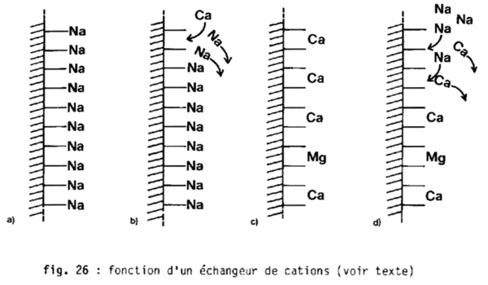
↑ la formation de ions dans une solution aqueuse est reconnaissable à l'élévation de la conductibilité électrique. L'eau distillée, c'est-à-dire exempte de sels, ne conduit pratiquement pas le courant électrique.

Indications pratiques
Pour les petites entreprises qui ont un besoin réduit en eau de coupage, on trouve dans le commerce des adoucisseurs à passage qui contiennent quelques litres de résine échangeuse (RF 13). Leur schéma de construction est décrit à la figure 27. L'entrée A peut-être directement raccordée sur la conduite d'eau (fig. 28).
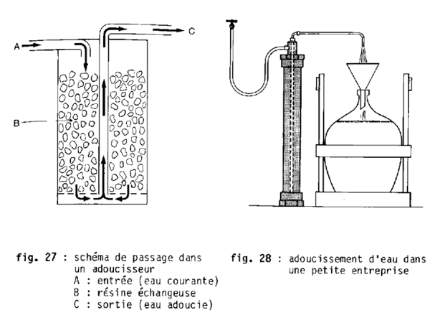
Le volume précis d'échange que nécessite une quantité requise d'eau de coupage est fonction du degré de dureté de l'eau courante qui doit être déterminé avant la mise en service d'une installation d'adoucissement (voir chap. G 7).
De la même manière, on peut estimer quand la régénération est nécessaire. On suivra les données du fabricant en ce qui concerne la mise en service, la capacité de l'échangeur et la régénération de l'appareil. La tabelle 2 contient un exemple de la relation entre le degré de dureté et la quantité d'eau de coupage à obtenir.
Tabelle 2
quantité d'eau de coupage obtenue dépendant de la dureté de l'eau
Echangeur de cation : 3l de Lewavit
(Bayer, Levurkusen)

dureté de l'eau courante |  |  | quantité d'eau adoucie
°d | °f
5 | 9 |  | 2400 litres
10 | 18 |  | 1200
15 | 27 |  | 800
20 | 35 |  | 600
30 | 54 |  | 400
40 | 72 |  | 300
Il est recommandé en tous les cas de tester le reste de dureté de l'eau d'écoulement avant le coupage. Avec un degré de dureté supérieur à 4°d (7°f), des précipités de calcium, respectivement de magnésium, dans les bouteilles ne peuvent être exclus avec certitude. Pour la garantie d'un adoucissement complet, il faut observer les points suivants :
- vitesse de passage : pour un échange complet de cations, les quantités d'écoulement par minute doivent être respectées (valeurs indicatives)
diamètre du tube litres/minutes
---------------- --------------
8 cm 2
10 3
12 4.5
15 7
- capacité de l'échangeur : dès que l'eau n'est plus totalement adoucie, la résine de l'échangeur doit être régénérée avec une solution de sel de cuisine. Un lavage à contre-courant pour remuer le granulé de résine de l'échangeur précèdera la régénération (fig.29). Le courant d'eau doit être maintenu de telle façon qu'aucune résine de l'échangeur ne sorte de la colonne. Pour la régénération, on utilise par litre de résine environ 500g de sel de cuisine délayés dans 2 litres d'eau. Cette solution est introduite par l'entrée (fig.30). Après le versement d'environ 2/3, l'introduction est interrompue pour 10 minutes. On s'assure par une détermination de la dureté de l'eau de la complète régénération. En cas de besoin, on ajoutera encore de la solution de sel de cuisine jusqu'à ce qu'il n'y ait plus de sels de dureté détectables. Enfin, la conduite d'eau sera à nouveau reliée et le passage d'eau à la vitesse usuelle durera jusqu'à ce que le goût de sel de cuisine disparaisse de l'eau de sortie. L'adoucisseur est de nouveau prêt à fonctionner.

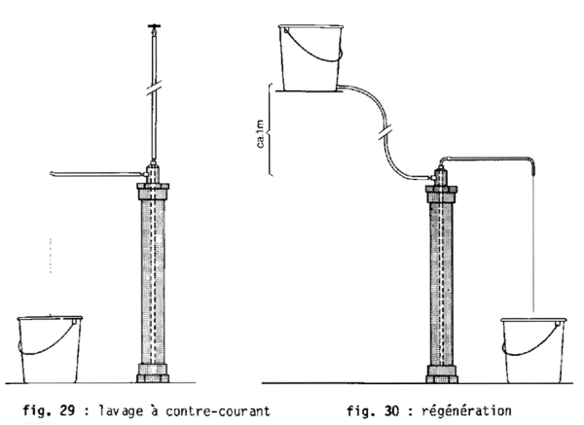
impuretés : la poussière de l'eau utilisée, respectivement de la solution de sel de cuisine utilisée pour la régénération, peuvent réduire la capacité d'échange avec le temps.
Un certain effet de nettoyage résulte du lavage à contre-courant déjà décrit. Un traitement avec de l'acide chlorhydrique délayé sera un complément.
Pour cela, la résine est versée hors de la colonne dans un récipient en matière synthétique et arrosée avec le double volume d'acide chlorhydrique à 0.5%.
Après un temps d'action d'environ 5 minutes, on retire l'acide et on rince la résine plusieurs fois à l'eau. Ensuite, elle peut être remise dans la colonne et être régénérée de la manière habituelle. Lors d'une forte pollution, il est indiqué de remplacer la résine.

Détermination de la quantité d'eau de coupage
Lorsque l'on mélange de l'alcool et de l'eau dans n'importe quelle proportion, le volume du mélange est toujours plus petit que la somme de chacun des volumes. Ce phénomène est appelé contraction[1]. C'est la raison pour laquelle on a recours à une tabelle pour la recherche de la quantité d'eau de coupage nécessaire (le calcul du mélange usuel donnerait des résultats beaucoup trop imprécis). La tabelle H2 donne, pour une concentration alcoolique donnée, (détermination voir chap. G 4) la quantité d'eau à utiliser pour ramener 100 litres de ce distillat au degré de concentration.
Exemple : pour abaisser 100 litres d'eau-de-vie de 69% vol. à 40% vol, on a besoin de 75 litres d'eau ; pour un abaissement à 44% vol, il en faut 59. Pour n'importe quelle qualité d'eau-de-vie, on calculera dans la tabelle les valeurs correspondantes.
Exemple : pour abaisser 24 litres d'eau-de-vie de 74% vol. à 42% vol, on aura besoin de 19 litres d'eau ; pour 120 litres de la même eau-de-vie, il en faut 95.
Calculation :
valeur de la tabelle pour 100 litres de 74 à 42% vol. : 79.2 litres
pour 24 litres : 79.2 : 100 x 24 = 19 litres
Pour 120 litres : 79.2 : 100 x 120 = 95 litres
Pour les degrés d'eau-de-vie ne figurant pas dans la tabelle, on peut rechercher la quantité d'eau nécessaire par extrapolation des valeurs voisines dans la tabelle. En général, il est recommandé de préférer couper d'abord avec une quantité d'eau inférieure à celle calculée puis, après un contrôle de la teneur en alcool, de faire une correction fine. Il est important de faire un mélange complet et de considérer la température de la mesure (voir tabelle H1). Parfois, on préfère un abaissement par étape avec un entreposage intermédiaire.
↑ la contraction est la plus grande lorsqu'on mélange environ les mêmes volumes d'alcool et d'eau (voir aussi chap. K).

LE STOCKAGE AU FROID
Même lors de l'utilisation d'eau de coupage adoucie de façon adéquate, il peut apparaître divers troubles dans les distillats après réduction (voir chap. F 2). La raison en est la mauvaise solubilité de certaines substances contenues dans le distillat en milieu d'une teneur alcoolique basse. Comme par ailleurs la solubilité baisse avec le froid, les distillats coupés sont soumis quelque temps à un stockage au froid. On garantit par là que les matières troublantes précipiteront largement et seront retenues dans la filtration subséquente.
Des troubles ultérieurs dans la bouteille ne sont donc plus à craindre, à la condition toutefois que celle-ci ne soit pas conservée à une température plus basse. Une température de stockage entre 0 et - 10°C s'est avérée dans la pratique pour provoquer des troubles. A 0°C, il faut compter environ 15 jours alors qu'à - 10°C, la moitié seulement du temps est nécessaire. De plus basses températures ne sont pas recommandées car le distillat devient visqueux et rend la filtration plus difficile, voire même impossible Avec des températures de refroidissement au dessus du point zéro, il n'est pas certain que le précipité soit complet dans tous les cas. Il est important que la filtration qui suit le stockage au froid soit entreprise à la même température car lors d'un réchauffement, une partie des matières précipitées pourrait passer en solution. Pour le refroidissement de petites quantités d'eaux-de-vie, on met le récipient (bonbonne ou bouteille en verre) dans une chambre froide.
LA FILTRATION
Pour la filtration de petites quantités d'eau-de-vie, les filtres à entonnoir, les filtres cylindriques ainsi que les filtres à coude avec une pompe manuelle sont les mieux adaptés (RF 14).
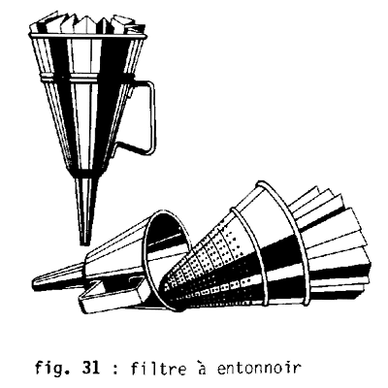

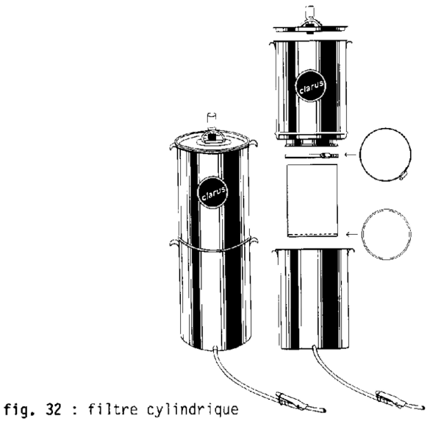

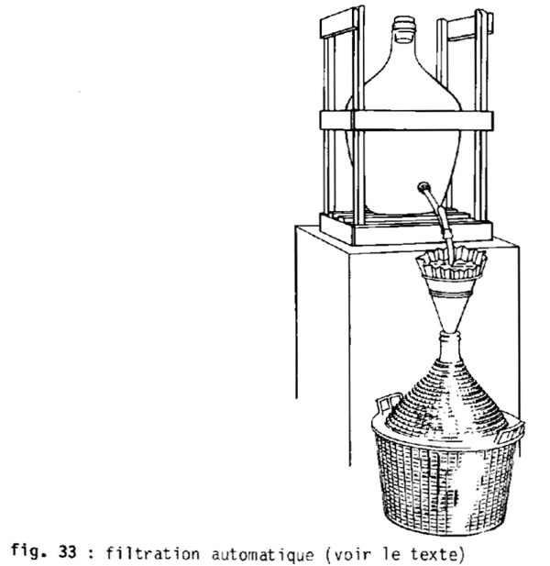
Dans les filtres à entonnoir, on utilise des filtres à plis de différents degrés de perméabilité. Il est évident que leur capacité est d'autant plus grande qu'on utilise une plus grande surface de filtres à plis. On obtient cela de façon simple dans l'ordre suivant : La bonbonne est placée de telle façon que l'extrémité de son tuyau de vidange se trouve environ à la hauteur du bord de l'entonnoir, à l'intérieur du filtre (fig. 33). La bonbonne est hermétiquement close avec une bonde en caoutchouc. De cette manière, il ne coule à travers le tuyau constamment ouvert qu'autant de liquide qu'il en est filtré. Dès que le liquide atteint l'embouchure du tuyau, l'écoulement s'arrête. Un débordement du filtre est impossible, une surveillance est superflue. La méthode est surtout avantageuse pour la filtration à des températures en dessous de 0°C. Par le mélange d'un produit de filtration (amiante[1] spécialement préparée ou un mélange contenant de l'amiante, par ex. avec de la terre d'infusoires), la finesse de filtration est augmentée.
La poudre est ajoutée à une partie du distillat à filtrer et bien mélangée. Ensuite, on verse le mélange, d'une fois, dans le filtre afin qu'il puisse se former une couche régulière. Comme matériel de support, on utilise des sacs en feutre ou en matière synthétique mais aussi des filtres en papier.
A part les filtres à entonnoirs déjà mentionnés, les filtres cylindriques sont particulièrement adaptés à la filtration par alluvionnage. Le liquide passé mais encore trouble est remis sur le filtre jusqu'à ce qu'il coule limpide. Les données détaillées telles que type et dosage du produit de filtration à utiliser, capacité horaire, etc... sont à prendre sur les instructions remises par le constructeur.
Il faut rappeler encore une fois que la filtration doit se faire si possible à la température de refroidissement. Il est aussi important que le filtre ne se vide pas car cela pourrait causer la destruction (glissage, crevasse) de la couche de filtration alluvionnée. A la fin de la filtration ou lors de l'épuisement du filtre, il faut rincer celui-ci avec de l'eau avant de le sécher, respectivement de le réutiliser.
Pour de plus grands besoins, on peut utiliser des filtres à plaques avec pompes (fig 34). Les distillats à haute teneur en huiles essentielles comme l'eau-de-vie de genièvre, de poires William ou d'herbes sont, de préférence avant le refroidissement, abaissées à environ - 5% volume en dessous du degré de consommation. Après la filtration à basse température, la teneur en alcool peut être remontée avec un distillat de même provenance et très bien rectifié (voir aussi chap. F 2.2).
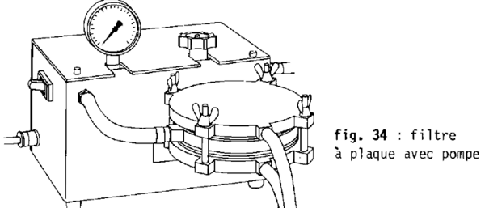

↑ L'amiante en vrac n'est plus autorisée en Suisse.

LA MISE EN BOUTEILLES
La mise en bouteilles des eaux-de-vie préparées ne présente pas de difficultés particulières. Comme pour toutes les boissons, il faut des bouteilles très propres, bien égouttées (bien laisser égoutter l'eau de rinçage). A cause de la haute teneur en alcool, il n'y a pas de danger d'infection microbienne ; en revanche, les impuretés mécaniques telles que poussières, morceaux de verre sont très visibles dans les eaux-de-vie blanches. Cela signifie que les bouteilles neuves doivent aussi être contrôlées et éventuellement rincées, respectivement soufflées.
Le remplissage et le bouchage des bouteilles peuvent parfaitement se faire manuellement. Il suffit, dans le cas le plus simple, d'une garniture de vidange se composant d'un tuyau et d'une pince pour le tirage par le fond (fig 35). Pour le tirage par le haut, il faut un siphon avec pression manuelle (fig. 36).
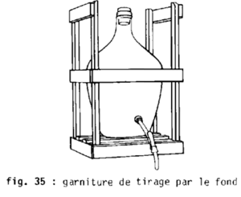
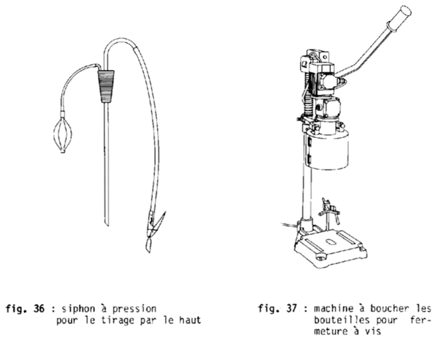

Les petites et moyennes entreprises peuvent obtenir dans le commerce spécialisé une série d'installations de tirage semi-automatique avec lesquelles on peut atteindre, malgré leur simplicité, une capacité respectable de plusieurs centaines de bouteilles à l'heure (RF 15). De même pour le bouchage des bouteilles, par ex. avec des fermetures à vis (RF 16).

L'UTILISATION D'ADJUVANTS
L'utilisation de bonificateurs dans le sens le plus large, c'est-à-dire d'adjuvants pour améliorer et arrondir les qualités gustatives, olfactives et la couleur des spiritueux prend une large place surtout pour les liqueurs. Dans la distillation de spécialités, des limites sévères sont mises à leur utilisation. Ainsi en Suisse pour le kirsch, le pruneau et l'eau-de-vie de gentiane, on ne peut utiliser aucun auxiliaire de fabrication. Là où ils sont autorisés (par ex. extraits alcooliques de plantes, sucre, caramel), leur teneur ne peut dépasser 10 g/litre de spiritueux prêt à la consommation. On ajoute souvent à l'eau-de-vie de poire William 4-8 g de sucre de fruit (fructose). En Allemagne, la coloration ou l'addition de sucre aux eaux-de-vie de fruits ne sont pas autorisées.
Cela mènerait trop loin de mentionner à cette place toutes les prescriptions étrangères. Comme exemple important, on ne mentionnera que le traitement des eaux-de-vie de vin. Ici, le stockage classique en fût de chêne (cognac) est souvent remplacé par la garde sur des copeaux de bois. Pour arrondir le goût, on utilise des extraits à froid de coques de noix ou d'amandes. Il est aussi autorisé l'utilisation de sucre et de caramel jusqu'à une teneur maximale de 20g/lt de boisson terminée. Des recettes pour le traitement d'eaux-de-vie de vin ainsi que la préparation de liqueurs se trouvent dans le chapitre N.

CONSERVATION DES FRUITS EN BOUTEILLES
Comme spécialités appréciées, certaines eaux-de-vie contiennent des fruits entiers rappelant la matière première (par ex. poire William). I1 n'est pas rare de les laisser se développer dans la bouteille fixée sur l'arbre. La conservation de tels fruits n'est en effet pas garantie avec une teneur en alcool de 40% vol. Aussi il faut s'attendre à l'apparition rapide de brunissement. Une teneur alcoolique plus élevée (env.45 % vol.) agit naturellement en prolongeant la conservation. En plus, les mesures suivantes se sont avérées profitables :
- remplir les bouteilles contenant les fruits développés avec une solution d'acide sulfureux à 1% et laisser reposer une heure,
- rincer les fruits à fond avec de l'eau adoucie, bien laisser égoutter,
- ajouter à l'eau-de-vie 1g d'acide ascorbique (vitamine C) par litre et remuer jusqu'à complète dissolution,
- remplir la bouteille d'eau-de-vie (le fruit doit être complètement recouvert),
- avant de fermer la bouteille, faire rapidement le vide (par ex.. vacuum à jet d'eau) Si des bulles d'air sortent du fruit, aérer à nouveau immédiatement la bouteille, répéter 2-3 fois le procédé (fig 38)
- fermer la bouteille de façon normale et habituelle.
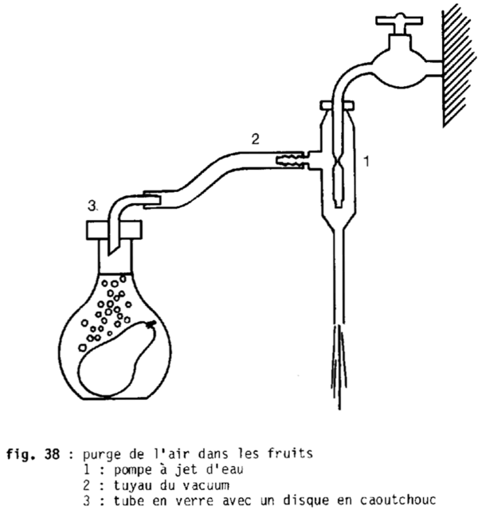
Dans la pratique, il peut arriver que des fruits se trouvant dans la bouteille doivent être stockés pendant quelques temps jusqu'à ce que l'eau-de-vie soit à disposition pour la mise en bouteilles. Dans ce cas, pour prolonger la conservation, un trempage complet dans une solution contenant par litre 10g d'acide citrique, 1g d'acide ascorbique et 100 mg SO₂ (= 2ml de solution de SO₂ à 5%) s'est avéré efficace. De cette manière, on peut faire un stockage d'au moins 6 mois sans perte sensible de qualité.

LES DEFAUTS
[modifier]
GENERALITES
Innombrables sont les échantillons d'eaux-de-vie qui, en raison d'insuffisances visibles, gustatives ou olfactives, doivent être refusés. Il y a non seulement les erreurs proprement dites mais aussi les défauts comme par exemple des faiblesses d'arôme ou trop peu de caractères propres à une sorte. Il n'est pas rare que la faute en soit reporté sur les matières premières, respectivement sur ceux qui les livrent, même si les causes peuvent reposer sur les traitements. En fait, l'importance de la qualité des matières premières comme première condition pour obtenir de bonnes eaux-de-vie typiques ne doit pas être minimisée (voir aussi chap. A 1). Pourtant, il est démontré par la pratique que des eaux-de-vie défectueuses sont imputables à des mesures omises ou peu adéquates lors de la préparation du moût, à une fermentation douteuse ou à des conditions de distillation inadéquates pour ne mentionner que les principales causes. Toutes ces erreurs ont déjà été mentionnées dans les chapitres précédents en relation avec les étapes de la préparation correspondante ; pourtant, il paraît nécessaire de les résumer ici, de détailler leur origine et leur traitement ainsi que, finalement, les mesures de précaution pour les éviter. A ces mesures, appartient aussi l'amélioration des mauvais moûts. Il faut préalablement dire que tous les défauts des eaux-de-vie ne peuvent pas être éliminés avec succès.
L'utilisation de produits de traitement adéquats détermine seulement de temps en temps une amélioration partielle (éventuellement entreprendre un coupage). Dans certains cas, le succès est illusoire. Le plus souvent, l'élimination de mauvais composants gustatifs et olfactifs est lié à une diminution de parties d'arôme souhaitées ; de même, le dosage optimal des produits de traitement (souvent le charbon actif) doit être déterminé par des essais. Une solution idéale pour récupérer les eaux-de-vie défectueuses n'existe pas, en général, il faut trouver un compromis. Les coûts les plus minimes en temps (et en argent) sont acquis naturellement par les distillats qui, grâce à des matières premières irréprochables et à un traitement adéquat, peuvent être mis en bouteilles sans autre mesure de sauvetage. Le proverbe "prévenir vaut mieux que guérir" prend ici tout son sens.

LES DEFAUTS VISIBLES
[modifier]
Les précipités métalliques
[modifier]
Les troubles dus à la dureté
Il faut s'attendre, dans presque toutes les eaux-de-vie, à la présence de flocons blancs ou à un dépôt blanc qui ont été provoqués par de l'eau courante ou incomplètement adoucie. Ces précipités sont constitués de sels de calcium ou de magnésium (voir chap E 1.1.). Il s'agit en général d'une précipitation de sulfate de calcium (gypse) qui est reconnaissable au microscope à ses cristaux en forme d'aiguilles (fin 39). Les constituants naturels de la dureté de l'eau sont quasi insolubles dans des liquides alcoolisés. Malheureusement, leur précipitation ne se fait que très lentement de telle sorte que même une filtration ainsi qu'un court stockage au froid n'offre aucune garantie contre une éventuelle apparition de troubles.
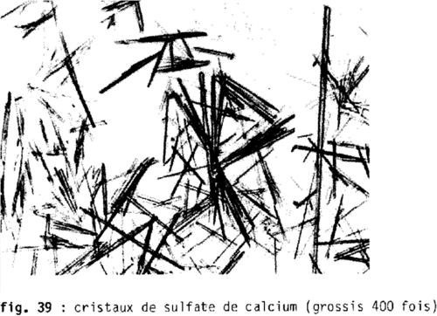
Ces désagréments sont évités si on utilise de l'eau distillée ou de l'eau adoucie par un traitement sur un échangeur d'ions. L'eau courante ne peut être utilisée sans procédé d'adoucissement pour des coupages que jusqu'à un degré de dureté de 4°d ou 7°f. L'élimination des précipités causés par les sels responsables de la dureté peut être faite par une redistillation, suivie d'un abaissement avec de l'eau adoucie. Un traitement avec un échangeur de cations acides serait plus simple (par ex. Dowex 50 w x 8, forme en H, RF 17) après filtration préalable des particules troubles déjà précipitées. Ce procédé utilisé en Suisse n'influence en rien l'arôme et peut être fait comme pour l'adoucissement de l'eau (voir chap. E 1.2.) Les petits filtres à eaux-de-vie sont également adéquats (par ex. filtre Ideal avec sac en feutre, voir fig 40). Le volume d'échangeur à utiliser représente environ 1% de l'eau-de-vie à traiter. En cas de doute, on s'adressera à un institut professionnel.
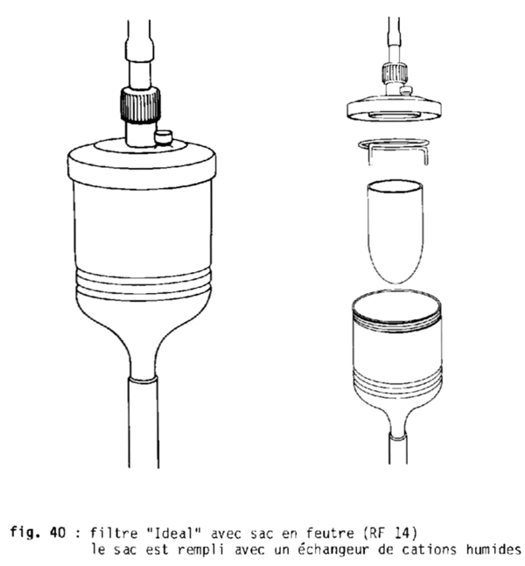
Les précipités de métaux lourds
Ces défauts des eaux-de-vie sont également souvent rencontrés. Ils se manifestent sous les formes les plus diverses, des plus légères colorations aux précipités les plus forts. Au contraire des précipitations provoquées par les sels responsables de la dureté, les précipités de métaux lourds apparaissent dans différentes couleurs. Des distillats à l'origine clairs, incolores, peuvent dans des conditions de stockage correspondantes (influence de la lumière ou de l'oxygène) se colorer et se troubler ; des changements de couleur sont ainsi possibles. Toutes ces apparitions peuvent être dues à la présence de métaux lourds, cuivre et fer, qui se combinant avec différents produits, donnent des composés difficilement solubles. En plus, une teneur élevée en métaux lourds conduit à des défauts gustatifs de ces eaux-de-vie (voir 3.2.1.) En première ligne, il faut s'assurer que les métaux lourds ne passent pas dans le distillat. Mais une forte concentration de produits susceptibles de se combiner (surtout l'acide acétique et l'acide sulfureux) doit aussi être évitée. Pour cela, une analyse du moût avant la distillation est importante afin de pouvoir remédier à cet état de chose (voir chap. G 6 et G 9). Comme causes principales de l'augmentation indésirable des métaux lourds, il faut mentionner :
- le stockage des distillats dans des fûts avec des parties dénudées en cuivre en en fer,
- la distillation sur des installations avec des refroidisseurs de cuivre ou de fer mal zingués ou défectueux. En particulier, les moûts présentant une piqûre acétique ou des teneurs élevées en acide sulfureux donnent des vapeurs agressives qui, en se condensant, parviennent à attaquer le métal des refroidisseurs.
- le coupage avec de l'eau contenant du fer
Les précipités ferreux se forment souvent lors de contacts intenses avec l'air au cours desquels les précipitations spongieuses jaunes prennent peu à peu une couleur brune. Il faut mentionner en particulier les combinaisons noires de tanins et de fer qui confèrent au distillat, sous forme dissoute ou non, un mauvais aspect. Indépendamment de la teneur en fer, il faut en rechercher la cause dans la présence de tanins qui passe dans le distillat lors du stockage en fûts de chêne (eau-de-vie de vin, marc). Le même phénomène se passe lors, du stockage, couché, d'eaux-de-vie blanches fermées avec des bouchons de liège. Lors du bouchage par pression, des composants tanniques du bouchon non protégé sont libérés et conduisent en présence de fer à la même apparition. Des précipitations rougeâtres de sulfite de cuivre apparaissent sous l'influence de la lumière dans des distillats contenant du cuivre en présence simultanée d'acide sulfureux. Leur formation est réversible, c'est-à-dire qu'ils disparaissent dans le noir mais peuvent réapparaître après une courte exposition à la lumière sous forme insoluble.
Dans les spiritueux obtenus à partir de moûts acides ou attaqués de piqûres acétiques, on observe parfois des précipités bleus jusqu'à bleu-vert, en partie sous forme de petites boules provoquées par des combinaisons de cuivre et d'acide gras. Dans une première phase, il se forme de l'acétate de cuivre, transformé enfin en combinaisons avec des acides gras supérieurs qui se trouvent dans tout distillat. Pour se protéger des précipitations des métaux lourds, il faut éviter en principe tout contact de l'eau-de-vie avec des pièces de cuivre ou de fer nues. Les appareils défectueux doivent être réparés ou remplacés par d'autres en meilleur état. En cas de doute, il faut établir un test de fer et/ou de cuivre (voir chap. G 11).
Il y a 2 procédés à disposition pour le traitement des troubles dus aux métaux lourds :
- redistiller l'eau-de-vie dans une installation adéquate, éventuellement après neutralisation de la majeure partie de' acides (voir chap. G 5). Les précipitations salines restent dans les résidus de la distillation.
- traitement avec un échangeur de cations acides (voir 2.1.1.)
Un autre procédé, la clarification avec des phytates comme l'Afferine et l'Enofito en proportion de 30-50g/hl ne peut être recommandé sans réserve car lors de l'utilisation de ces produits, il peut parfois se former de nouveaux troubles.

Troubles provoqués par des huiles essentielles, de l'huile de fusel ou des terpènes
Au contraire des précipités de métaux, il s'agit ici de précipitations qui sont dues aux composants naturels des distillats. Elles apparaissent au moment du coupage d'eaux-de-vie à haut degré et ne se laissent qu'à peine décanter, même après un long stockage au froid. Les huiles essentielles sont des mélanges de compositions de différentes structures chimiques qui prennent part à la formation de l'arôme dans le fruit non fermenté. Là, ils se trouvent ensemble avec des terpènes, des graisses et des cires. Les huiles essentielles pures sont bien solubles dans l'alcool à haut degré mais mal dans les distillats dilués. Avec des teneurs relativement élevées en terpène, graisses et cires, des précipitations ne pourront être évitées lors de l'abaissement de la teneur alcoolique. Les eaux-de-vie de genièvre, de poires William, de cerises, de lies et d'herbes sont particulièrement riches de ces composants. Les huiles de fusel sont des sous-produits de la fermentation alcoolique. Les alcools supérieurs composés à partir des acides aminés appartiennent à ce groupe. A côté, il faut mentionner les acides gras supérieurs et leurs esters. La température d'ébullition des alcools supérieurs est plus élevée que celle de l'alcool éthylique (78.3° C). Avec les appareils habituels de distillation, une grande partie des huiles de fusel passent cependant dans le distillat en fonction de sa volatilité dans la vapeur d'eau et elle ne peut que partiellement être concentrée dans les produits de queue. En raison de sa mauvaise solubilité dans l'eau, l'huile de fusel provoque des précipitations lors de l'abaissement d'eaux-de-vie et cause en plus un arrière goût âcre et amer.
Comme déjà mentionné, les terpènes sont des impuretés accompagnant les huiles essentielles. Ils se composent principalement d'hydrocarbures sous forme de chaîne ou d'anneaux et de leurs dérivés oxygénés. Dans les plantes, leur rôle est d'enfermer (entourer) les huiles essentielles et d'éviter leur rapide évaporation. Par la lumière solaire, l'oxygène et la chaleur, les terpènes se transforment facilement en produits résineux qui présentent une odeur rance désagréable. Dans l'alcool à bas degré, ils sont pratiquement insolubles et conduisent toujours à des troubles. Une propriété particulière des terpènes est qu'au froid, ils conduisent rapidement à des précipitations qui disparaissent à nouveau lors du réchauffement du distillat. Les huiles essentielles et terpènes peuvent facilement être séparées les uns des autres. Les premières sont reconnues à la formation de gouttelettes d'huile qui flottent à la surface comme un "oeil gras" dans le bouillon pendant que les terpènes sont reconnaissables à leur opalescence laiteuse bleuâtre. Les eaux-de-vie brutes qui ont tendance à présenter des troubles organiques décrits sont coupées avec de l'eau adoucie jusqu'au degré de consommation et stockées au froid pendant une semaine. Avec l'utilisation de produits clarifiants dont le type et la qualité sont déterminés par un pré-test, les précipitations peuvent diminuer (la seule filtration est inadéquate). L'énumération suivante présente quelques produits clarifiants éprouvés (RF 17) :
clarifiants dosage (valeur indicative)
----------- ------
oxyde de magnésium 100-1000 g/hl
terre d'infusoires 200- 300 g/hl
bentonite 150 g/hl

[terre d'infusoires][1]
Les clarifications sont conduites comme suit :
les produits nécessaires sont délayés dans quelques litres d'eau-de-vie et ajoutés à la quantité totale stockée et réfrigérée avant la filtration. Après un bon mélange, on peut filtrer clair, en cas de besoin à l'aide de plaques d'amiante.
Dans beaucoup de cas, il suffit d'abaisser les eaux-de-vie à environ 5% volume en dessous du degré de consommation. Après le refroidissement et l'addition de produits de filtration on filtre brillant, on ramène au degré de consommation avec un alcool très rectifié (voir chap E 3).

↑ avant usage, délayer dans l'eau

Colorations
A part les colorations de distillats dues à des métaux lourds qui apparaissent souvent comme précurseurs de troubles, il se produit occasionnellement des colorations indésirables à la suite du stockage en fûts de bois. Celles-ci sont éliminées par une redistillation après que le distillat ait été abaissé jusqu'à 20-30 % vol. avec de l'eau courante propre. Une clarification au charbon avec 10-20 g/hl de charbon de teinture par ex. Clarocarbone F ou Granucol FA (RF 17) ne devrait être entreprise que si des tests ont démontré que la quantité de charbon nécessaire ne provoque pas une trop grande perte d'arôme. Une certaine atteinte est quasiment impossible à éviter même si le contact avec le clarifiant est réduit à 1 jour.
LES DEFAUTS GUSTATIFS ET OLFACTIFS
[modifier]
Les défauts microbiens
Très souvent, on trouve dans les distillats des défauts olfactifs et gustatifs qui sont provoqués par des fermentations défectueuses, c'est-à-dire par une activité microbienne indésirable. Les produits qui en sont issus tels que acide acétique, acide butyrique et acroléine, abaissent la qualité et peuvent, en grande quantité dans le distillat, le rendre impropre à la consommation. Comme la remise en ordre de ces spiritueux (si elle est d'ailleurs possible) est toujours liée à un certain coût, il est rentable de traiter les moûts de façon adéquate et dans tous les cas, (voir en particulier chap. B 1.3 et 2.2.). Ci-dessous, les principaux micro-organismes indésirables sont résumés avec les mesures de protection (entre parenthèses, les paragraphes concernés).
Les mycodermes (fleur mycodermique) sont présents dans tous les moûts. Ils ont besoin d'oxygène, ils ne peuvent donc se développer qu'après la fin de la fermentation (arrêt des gaz de fermentation, action de protection). On les reconnaît à leur longue peau à la surface du moût. Comme principal désavantage, il faut considérer qu'ils décomposent un certain nombre de matières organiques dont l'alcool éthylique, ce qui diminue le rendement. Quelques mycodermes parviennent à transformer aussi sucres et acide en acide butyrique à l'odeur de rance. Remède : utiliser des bondes de fermentation (B 1.3). Après la fermentation, tenir les récipients pleins jusqu'à la bonde et hermétiquement fermés (B 3.6.2)
Les levures sauvages (apiculatus) se trouvent aussi dans tous les moûts. A part leur faible possibilité de fermentation (celle-ci est complètement interrompue vers 5-6% vol.), elles produisent de grandes quantités d'acides volatils ; elles ne sont plus en mesure de faire fermenter les sucres de canne (saccharose) car l'enzyme indispensable leur fait défaut. Remède : levure pure - fermentation (B 3.2.)
Les moisissures sont reconnaissables à la formation d'un gazon blanc, vert ou noir à la surface du moût. Leur apparition est encore plus fréquente dans les caves humides et dans les fûts en bois vides mal nettoyés et dans les tuyaux. Récemment, il à été fréquemment question de produits toxiques résultant du métabolisme de quelques sortes de moisissures. Remède : utiliser des matières premières adéquates (A 1), bien nettoyer les récipients de fermentation, éventuellement les désinfecter (B 1.2) et après la fermentation les tenir pleins jusqu'à la bonde (B 3.6.2).
Les bactéries acétiques sont suffisamment connues comme hôtes indésirables des cidres et des vins. Alors que dans la production de boissons, elles peuvent être tenues en échec par une sulfuration mesurée, elles trouvent dans les moûts de fruits ou de baies pauvres en acide un terrain nourricier idéal. Les bactéries acétiques transforment l'alcool du moût en acide acétique. L'oxygène de l'air et la chaleur accélèrent le processus. Dans la pratique, des moûts attaqués de piqûre acétique présentent des pertes d'alcool sensibles. Ainsi, par ex. la teneur alcoolique d'un moût de cerises contenant 10g/l d'acidité volatile sera environ 1% vol. inférieure à la valeur atteignable par un moût sain comparable. Remède : exclusion de l'oxygène de l'air, après la fermentation maintien des récipients pleins jusqu'à la bonde, stockage réfrigéré du moût entre fermentation et distillation, acidification (B 2.2).
Les bactéries lactiques participent spontanément à différents processus naturels. Alors que leur activité est souhaitée à cause de la formation de certains produits secondaires lors de la fermentation de la choucroute, de la préparation du fourrage, de la fabrication de spécialités de fromages, certaines formes peuvent causer des dégâts très importants dans la distillation. Déjà pendant la fermentation, le glucose et d'autres sortes de sucre sont transformés principalement en acide lactique, mais aussi en d'autres composés indésirables tels que acide acétique et mannitol. D'après Schwarz et Malsch, on aurait trouvé dans des moûts de cerises jusqu'à 17g d'acide lactique, 5.6 g d'acide acétique et 30g de mannitol par litre. A part la perte inévitable d'alcool, il y a encore et surtout, dans les moûts abîmés par de la piqûre lactique une perte de qualité dans le distillat qui en est obtenu. Une difficulté supplémentaire dans la lutte contre la piqûre lactique des moûts réside dans le fait que les bactéries lactiques, au contraire des bactéries acétiques, ne sont pas obligatoirement dépendantes de l'oxygène de l'air ; ainsi, la décomposition peut continuer dans des récipients pleins et munis de bonde de fermentation. Chaleur et pauvreté en acidité favorisent également l'activité des bactéries lactiques. Il en est de même pour les bactéries butyriques qui forment principalement de l'acide butyrique mais qui, heureusement, jouent un rôle moins important à cause de leur sensibilité aux acides.
Les bactéries picrides parviennent à transformer la glycérine en acroléine visqueuse et irritant les muqueuses. Elles se lient d'abord avec les substances tanniques du fruit en une matière à action amère. Pour cette raison, on la ressent dans le moût comme une substance amère et non comme une substance irritante.
En résumé, on peut constater qu'une activité bactérienne indésirable peut être contrée par les mesures suivantes :
- utiliser des matières premières saines, éventuellement lavées (pas de fruits grêlés ou de jus d'écoulement)
- acidifier les moûts
- installer des bondes de fermentation
- remplir complètement les fûts après la fermentation
stocker au frais.

Piqûre acétique
Des eaux-de-vie avec une "pure" piqûre acétique ne se rencontrent presque pas dans la pratique car l'acide acétique (acide volatil) réagit ensuite avec l'alcool et forme des esters. Dans un faible volume, la formation d'esters est un processus souhaitable et même nécessaire à l'accomplissement d'un arôme équilibré (voir chap. D 2.2.) Les distillats avec un excès d'acide volatil et d'esters sont reconnaissables à leur odeur piquante de dissolvant ainsi qu'à leur goût mordant acide. Leur traitement est décrit dans le paragraphe suivant.
Dans les cas bénins (teneur peu importante en acide volatil), le distillat peut être soumis, après l'abaissement au degré de consommation, à une clarification avec de l'oxyde de magnésium ou un carbonate de magnésium basique dans une proportion de 300-500g/hl. L'eau-de-vie doit être parfaitement mélangée avec le produit clarifiant. Après 6 heures (remuer éventuellement de temps en temps), on soutire au clair. Un tel procédé s'est avéré également favorable lorsqu'il s'agit d'éliminer certains composants gustatifs impropres sans préjudice au caractère spécifique de la sorte. Les moûts attaqués par la piqûre acétique, comme cela arrive encore souvent pour les cerises, sont soumis à une neutralisation avant la distillation. Le procédé le plus simple consiste à ajouter au moût du carbonate de calcium. Celui-ci est mélangé à de l'eau en une bouillie liquide et ensuite versé dans le moût en remuant vigoureusement. Il se dégage ainsi du dioxyde de carbone libéré avec un fort bouillonnement et beaucoup de mousse, aussi longtemps qu'il y a de l'acide dans le moût.
A titre d'exemple, la neutralisation de l'acide acétique est décrite ci-après :
acide carbonate acétate de eau dioxyde
acétique de calcium sodium de carbone
(gazeux) |
Un excès de neutralisation n'est pas à craindre avec ce produit. Comme règle de base, on notera que pour réduire 10g d'acidité totale par litre (calculée comme acide malique), 700g de carbonate de calcium sont nécessaires pour 100 litres de moût. En cas de doute, on peut faire une détermination du titrage de l'acidité totale (voir chap G 8). Si les installations pour déterminer exactement la teneur en acidité totale manquent, on peut se tirer d'affaire en mélangeant du carbonate de calcium au moût tant qu'on observe un bouillonnement. On prendra garde que le fût dans lequel la neutralisation est faite ne soit rempli qu'à 70 % afin que, lors du dégagement de mousse, aucune perte ne soit faite. Un trop fort dégagement de mousse est empêché par l'addition de silicone, anti-moussant (3ml/hl de moût, RF 10). Dans un autre procédé de neutralisation, les acides présents sont détruits à 90% par de la chaux éteinte (hydroxyde de calcium) (pH 5.6-5.8). Comme il s'agit d'un moyen plus vigoureux, il faut faire strictement attention à ne pas neutraliser en excès (contrôle avec un papier indicateur spécial de pH), (voir chap G 5). A la suite de la neutralisation, il faut immédiatement distiller (danger de formation d'acroléine).

Teneur élevée en esters
La cause d'une haute teneur en esters est toujours un moût piqué que l'on a renoncé, pour quelque raison que ce soit, à neutraliser avant la distillation. A cause de cela, un excès d'acidité volatile (acide acétique) passe dans le distillat, ce qui conduit partiellement à une combinaison avec l'alcool éthylique, par ailleurs, en excès (voir chap D 2.2). L'ester acétique formé n'est donc pas le produit issu directement d'une activité bactérienne. Pour le traitement de ce distillat défectueux, on utilise le fait que le procédé d'estérification en milieu alcalin, c'est-à-dire en présence d'un excédent de soude caustique, est réversible. Cela signifie que l'ester formé sera retransformé dans ses substances d'origine (alcool et acide). Après une neutralisation partielle des acides reformés, on peut distiller. Comme une teneur trop élevée des esters est particulièrement fréquente dans les eaux-de-vie de cerises, il est indiqué ici un procédé pour le traitement du kirsch à environ 50-65% volume. Celui-ci s'adaptera à d'autres distillats sous réserve des teneurs en esters respectives (voir pour cela chap M 1.3).
Principe du procédé
Selon la teneur en esters, 20% ou plus du distillat défectueux sont ajustés par addition de soude caustique à un pH de 5.6-5.8, distillés séparément puis mélangés avec le solde de la quantité à traiter. Le distillat défectueux est totalement neutralisé après le coupage et additionné d'un excès de soude caustique. Ensuite, l'hydrolyse des esters se passe lors d'un réchauffement de 2 heures à 75°C. Après une acidification au pH 5.6-5.8, on peut distiller de manière habituelle.
Matériel nécessaire (RF 17)
- soude caustique à environ 30% : s'obtient dans le commerce ou à faire soi-même par dissolution de 1kg d'hydroxyde de sodium solide dans de l'eau et compléter à 2.5l. (Attention : porter des lunettes de protection et des gants de caoutchouc).
- soude caustique à environ 15% : préparation en réduisant 1 litre de soude caustique à 30% avec 1 litre d'eau
- acide phosphorique à environ 15% : préparation en mélangeant 1.5l d'acide phosphorique acheté à 84% avec 7l d'eau. (Attention : porter des lunettes et des gants de caoutchouc).
- indicateur universel : plage de pH 1-10
- indicateur spécial : plage de pH 4.0-7.0
Exécution
- En soupçonnant une teneur en acidité et esters élevée (odeur piquante de dissolvant, goût d'acide mordant), procéder à la détermination des esters (voir chap. G 10) ou laisser faire. Résultat en mg d'ester acétique (acétate d'éthyle) pour 100ml d'alcool absolu (mg/dl AP)
- Si la teneur en esters est élevée (600mg/dl d'alcool absolu - ou plus), diviser le stock douteux en 2 parties A et B.
teneur en esters | partie A | partie B
en mg/dl d'alcool absolu | en % | en %
-------------------------+------------+------------
600 | 50 | 50
1000 | 30 | 70
1500 | 25 | 75
2000 | 20 | 80
- réduire la partie A à 20-30% vol, régler à un pH de 5.6-5.8 avec de la soude caustique à 15% en remuant (contrôler avec l'indicateur spécial, voir chap G 5) et ensuite redistiller.
- mettre la partie B (100l ou la moitié de la chaudière) dans la chaudière, couper avec la même quantité d'eau et mélanger.
- ajouter de la soude caustique à 15% aussi longtemps que la valeur du pH 7.0 n'est pas atteinte (contrôler avec l'indicateur universel).
- la partie B abaissée et neutralisée sera mélangée selon la tabelle ci-dessous avec un excédent de soude (les quantités indiquées suffisent pour une teneur maximale en alcool à l'origine de 65% vol), bien brasser. Contrôle : l'indicateur universel doit présenter une couleur bleue foncée.
| Soude nécessaire pour 100 l
| de partie B non réduite
| (avec l'emploi délayé, réduire)
|
teneur en esters en | hydroxyde de ou soude caustique
mg/dl d'alcool absolu | sodium solide à 30 %
-----------------------+-------------------------------------
600 | 180 g 0.45 l
1000 | 300 0.75
1500 | 450 1.13
2000 | 600 1.50
- chauffer le contenu de la chaudière pendant 2 heures à 75°C. Pour éviter la surdistillation de l'alcool, l'eau de refroidissement du déflegmateur est complètement ouverte. Sur le chapeau on place de préférence des linges qui sont arrosés d'eau froide.
- après le refroidissement du contenu de la chaudière, acidifier en mélangeant bien avec l'acide phosphorique jusqu'à un pH de 5.6-5.8 (contrôler avec l'indicateur spécial).
- distiller de façon habituelle en séparant la tête et la queue
mélanger le distillat obtenu avec la partie A traitée séparément. Eventuellement, contrôler ou faire contrôler de nouveau la teneur en esters et acidité.

La piqûre butyrique
Les marcs et les moûts de poires William attaqués par la piqûre butyrique apparaissent surtout par temps chaud et avec un pH élevé (pauvreté en acidité). Les distillats que l'on en tire rappellent en goût et odeur le beurre rance, ce qui est causé par la formation d'acide butyrique, d'acide valérianique, d'acide capronique et de leurs esters. Le rétablissement de tels distillats est le plus souvent lié à des difficultés. En revanche, une acidification soignée des moûts peut réaliser une action protectrice suffisante. Les distillats qui montrent un net défaut d'acide butyrique sont mélangés avec 500g de chaux éteinte (hydroxyde de calcium) par hl, réduits à 20% vol. avec de l'eau courante et chauffés pendant une heure dans une chaudière en circuit fermé (c'est-à-dire sans prélèvement de distillat). En même temps, l'eau de refroidissement doit être entièrement ouverte, le chapeau doit être arrosé d'eau froide. Après le refroidissement, la valeur du pH est réglée à 6.5 avec de l'acide phosphorique à 15%, puis la distillation est entreprise de manière habituelle avec la séparation de la tête et de la queue. Selon l'expérience, les distillats obtenus sont largement libérés des composants indésirables, ils paraissent cependant trop neutres au goût et à l'odeur et ils doivent être repris dans des coupages.

Piqûre lactique
Bien que l'acide lactique formé par des micro-organismes indésirables (par ex. pédiocoque) reste lors de la distillation dans le moût, respectivement dans le cidre à distiller, les eaux-de-vie sont modifiées désavantageusement tant par la formation simultanée de produits secondaires volatils de la fermentation de l'acide lactique, comme par ex. l'acide acétique, que par l'apparition d'esters volatils. De tels distillats sont, dans beaucoup de cas, inconsommables et aussi irrécupérables. Comme méthode de traitement, on pourrait recourir à un dédoublement des esters avec une redistillation ultérieure (voir 3.1.3) par laquelle on obtiendrait un distillat plus ou moins neutre qui devrait être coupé de manière adéquate.

La piqûre acroléique
Si des moûts ou des jus amers sont distillés, la combinaison amère tanin/acroléine se scinde à nouveau dans les matières originelles tanins et acroléine. Cette dernière, malgré un point d'ébullition plus bas (53°C), se retrouve dans toutes les fractions du distillat et ne peut que partiellement être séparée comme produit de tête. Par l'action de cette substance lacrymogène et irritante sur les muqueuses, plus d'un distillateur fut contraint de quitter ses locaux. Ce défaut, causé par les bactéries de l'amertume, peut apparaître dans la plupart des eaux-de-vie. On connaît les piqûres acroléiques des eaux-de-vie de William, de cidres et de baies qui sont causées par des matières premières terreuses. Dans beaucoup de cas, les bactéries de l'amertume sont associées à toute une série de micro-organismes indésirables, ce qui peut provoquer encore d'autres défauts à l'eau-de-vie que la piqûre acroléique. Avant de distiller des moûts suspects, il est recommandé d'éclaircir par un test (essai de distillation, test d'odeur) si on peut s'attendre à un distillat présentant une piqûre acroléique. Si nécessaire on peut s'adresser à un laboratoire professionnel. Selon RUDIGER, la distillation d'acroléine peut être sensiblement réduite par l'addition de 1 kg d'hydroxyde de calcium par hl de moût. Malheureusement, cette intervention massive influence fortement le distillat (goût de lessive). De même, un traitement ultérieur au charbon ne donne pas une solution satisfaisante. Le mieux est de distiller les moûts suspects de piqûre acroléique aussitôt après la fermentation comme eau-de-vie grossière avec la séparation d'une tête particulièrement large. Après une réduction immédiate à environ 25% vol. et l'addition d'un peu de soude caustique jusqu'à un pH de 6.5, la bonne chauffe peut être réalisée. Le distillat ramené au degré de consommation doit être stocké pendant 6 mois et ne peut être que clarifié mais en aucun cas distillé. L'acroléine a la propriété de se polymériser durant le stockage et par là de perdre lentement son action agressive et indésirable. Il faut cependant souligner que si un distillat présente de l'acroléine, celle-ci ne peut être complètement éliminée sans porter atteinte à la qualité. Une possibilité de traitement pour des eaux-de-vie fines présentant une piqûre acroléique est la suivante : ajouter par hl 400g de chaux éteinte (hydroxyde de calcium) et réduire avec de l'eau à 20-30% vol. Après 24 heures on filtre, puis on règle le pH à 6.5 avec de l'acide phosphorique à 15% (voir 3.1.2) et on distille en séparant les produits de tête et de queue. En pratiquant une bonne fermentation (éviter les arrêts de fermentation), en utilisant la méthode d'acidification des moûts, respectivement le soufrage dans le cas de jus à distiller, la formation de piqûre acroléique n'est pas à craindre.

Goût de bock
Un goût et une odeur d'oeufs pourris est souvent rencontrée dans des eaux-de-vie de bourbes ou de lies, assez souvent aussi dans les eaux-de-vie de marcs. La raison de cet amoindrissement de qualité est à chercher dans la production d'acide sulfhydrique (H2S, hydrogène sulfuré) au cours de la fermentation. Ce gaz à l'odeur désagréable provient principalement de la réduction de soufre élémentaire ou de la décomposition de protéines des levures, (un long stockage des moûts favorise la formation de H2S). Là où on utilise encore des fûts en bois, il faut prendre garde à ce que le méchage se fasse avec du soufre non liquide ; les fûts doivent être secs. En aucun cas, du soufre élémentaire ne doit couler ou, en raison de combustion incomplète, se condenser ultérieurement contre les parois des fûts. Au cours de la distillation, l'acide sulfhydrique très volatil passe dans le distillat où il se transforme avec l'alcool éthylique en mercaptan éthylique, lequel sent de façon de plus en plus rebutante et qui, même en faible quantité, porte atteinte au bouquet. En aérant le distillat, le mercaptan éthylique est transformé en bisulfure peu volatil et à l'odeur également désagréable. La formation des combinaisons de l'acide sulfhydrique et du mercaptan est décrite selon les formules suivantes :
levure

réduction
soufre acide
élémentaire sulfhydrique

acide alcool mercaptan eau
sulfhydrique éthylique éthylique*

* point d'ébullition à 37°C
oxygène de
l'air
oxydation
mercaptan disulfure d'éthyle**
éthylique

** point d'ébullition à 154°C
Un rétablissement de tels distillats défectueux n'est pas toujours possible. Le plus souvent, on peut atteindre une amélioration avec une préparation contenant du chlorure d'argent dans une proportion d'environ 100g/hl. Le délai de contact avec la poudre non soluble est de 3 à 10 jours. L'eau-de-vie doit être brassée de temps en temps. Après le traitement, le distillat doit être clarifié par filtration. La présence de faux-goût de mercaptan peut être empêchée si la distillation des moûts est faite dans des installations entièrement en cuivre. Comme alternative ou en présence de moûts ou de jus contenant une forte teneur en acide sulfhydrique, il est recommandé d'ajouter à ceux-ci 1 litre de solution de sulfate de cuivre à 10% par chaudière de 400 hl. La présence de cuivre ou d'ions de cuivre provoque la séparation de l'acide sulfhydrique sous forme de sulfure de cuivre non volatil.

Les défauts non microbiens
Le goût de métal
Les causes de goût de métal dans les distillats qui se traduit par une note rugueuse et amère, ont déjà été traitées dans le chapitre des troubles (voir 2.1.2). On rappellera ici que pour leur rétablissement, une redistillation ou un traitement par échangeur d'ions est indispensable. En cas de doute, on peut faire un test de la présence de cuivre ou de fer (voir chap. G 11). Enfin, une présence indésirable d'aluminium ou de zinc provoque des défauts dégustatifs (5mg d'aluminium par litre donnent déjà de l'amertume).

Le goût de noyaux
Le goût de noyaux se trouve dans beaucoup de distillats de fruits à noyaux. Il n'est pas rare qu'il arrive même à en masquer le bouquet proprement dit. La cause en est une trop grande casse de noyaux. Par là, il se dégage de l'amygdaline qui, par la voie enzymatique, est transformé en glucose, aldéhyde benzoïque et en acide cyanhydrique toxique. Les 2 derniers composants sont volatils et rappellent en goût et odeur les amandes amères. En cas de doute, faire analyser les distillats par un laboratoire professionnel. A titre de prévention, il faut prendre garde à maintenir la proportion de noyaux cassés lors de la préparation du moût aussi faible que possible (voir B 2.7.2). Une distillation prompte du moût fermenté aide également è réduire le goût d'amandes amères. Un surplus en aldéhyde benzoïque peut être rendu inoffensif par une adjonction faible d'acide sulfureux (50ml de SO₂ à 5% pour 100 litres de distillat, (formation d'un produit d'addition insipide). Une addition de nitrate d'argent dans la proportion de 10g pour 100 litres de distillat précipite l'acide cyanhydrique en cyanure d'argent. Après la filtration du précipité, on peut redistiller.

Arrière goût d'âpreté
Ce défaut de l'eau-de-vie est imputable à l'utilisation de queues et de feuilles ou à une ouverture trop forte (formation d'hexanol). Il apparaît surtout dans les distillats de cerises et de genièvre. Avec un traitement au charbon actif (20-100 g par hl, essai), une amélioration partielle peut être obtenue. Le contact avec le charbon est à limiter à 24 heures.

Goût de brûlé
Dans les chaudières à feu direct, et surtout avec des moûts épais ainsi qu'avec les marcs, il peut survenir des surchauffes locales (brûlage). Le produit de décomposition des sucres qui se forment (par ex. furfurol) donne au distillat un goût amer de brûlé qui ne peut pratiquement plus être éliminé. En tout cas, un traitement au charbon apporte ici aussi une amélioration partielle du produit.

Odeur et goût d'acide sulfureux
L'odeur et le goût d'acide sulfureux apparaissent surtout lors de la distillation de jus ou de vin fortement traités avec du SO₂. Les moûts ne doivent être qu'exceptionnellement soufrés car on dispose d'un procédé mieux adapté avec l'acidification. Les distillats contenant du SO₂ peuvent être pleinement récupérés par redistillation après une neutralisation préalable. Pour cela, le distillat est d'abord abaissé à 20-30% vol. et ensuite porté à un pH de 5.6-5.8 avec de la soude caustique à 15%. De façon analogue, on procède avec des jus fortement soufrés. Là, la valeur du pH sera réglée à 5.6-5-8 immédiatement avant la distillation. Dans les distilleuses à colonnes où les têtes ne reviennent pas dans la colonne de moût (jus), la neutralisation peut se faire dans la colonne.

Défauts de produits de tête ou de queue
Les goûts de tête ou de queue, huileux, sont provoqués par une utilisation non judicieuse de l'installation de distillation. Sans égard à l'état différencié des moûts à préparer, les mêmes quantités de tête et de queue sont toujours retirées. Le distillateur expérimenté sait toutefois que chaque passe dans la chaudière possède ses caractéristiques spécifiques. Ainsi, avec un moût impeccable, la part de tête peut être réduite ou même complètement délaissée alors qu'avec une tête sentant fort (acroléine, aldéhyde, ester acétique, etc...) il ne pourra être passé sur le coeur que plus tard.
Seule, une bonne surveillance organoleptique du processus de distillation conduira à des distillats sans défaut (voir C 3.1.2) Le procédé le plus sûr pour rétablir des eaux-de-vie défectueuses est une redistillation après abaissement au degré de consommation, au cours de laquelle le moment de passer sur le coeur, respectivement sur la queue, doit être déterminé par une dégustation constante des distillats sans défauts. Les têtes réunies peuvent être valorisées avec un traitement adéquat. Pour cela, elles sont réduites avec un même volume d'eau et additionnées de 20g d'hydroxyde de sodium par litre de tête non dilué. Après 2 heures de cuisson en circuit fermé, on règle le pH à 6.5 avec de l'acide phosphorique à 15% et on distille avec séparation des têtes et des queues. En général, le coeur obtenu doit être encore soumis à un traitement au charbon (1 kg/hl). Le produit neutre, mais largement purifié peut être utilisé en petites quantités dans des coupages.

Autres défauts et imperfections
A part les défauts déjà évoqués, il faut mentionner encore quelques autres qui se rencontrent dans la pratique de la distillation mais de façon moins importante. Les causes en sont rarement définissables avec exactitude. De même, il est difficile dans chaque cas de recommander une méthode d'amélioration crédible. Ainsi, des clarifications massives au charbon ou à l'oxyde de magnésium (1-2 kg/hl) ne conduisent pas toujours à des succès, alors même qu'il faut compter avec une perte sensible du bouquet par ce traitement. Si des essais de clarification ou la redistillation de tels distillats défectueux ne mènent pas à des améliorations souhaitées, alors on peut aussi essayer en collaboration avec un laboratoire professionnel de trouver une solution. Le transport ou le stockage de moûts ou d'eaux-de-vie dans des récipients inadéquats, respectivement mal nettoyés, causent des accents défectueux plus ou moins définissables qui, au goût ou à l'odeur, rappellent des composants de goudron, de pétrole, de matières synthétiques ou de moisissures. Il faut rappeler dans ce contexte que tous les récipients adéquats pour le stockage de moût ne peuvent pas être utilisés pour des distillats à haut degré (voir chap. D 1). De même, le contact avec des tuyaux de qualité "non-alimentaires" (transport de spiritueux dans les auberges) a déjà causé des dégâts sensibles (arrière-goût trop amer). Des distillats faibles en arôme ne résultent pas seulement de l'utilisation de fruits verts ; des mauvaises fermentations, des dosages trop forts en acides ou en enzymes ainsi qu'un trop fort refroidissement lors de la distillation peuvent aussi conduire à cette imperfection.

LES CONTROLES TECHNIQUES
[modifier]
GENERALITES
Dans une petite entreprise, la surveillance de la production a aussi son importance. A côté de l'appréciation gustative qui donne au distillateur expérimenté des indications sur la qualité et éventuellement sur les mesures à prendre, l'examen analytique des moûts et des distillats doit aussi être pris en considération. Tenant compte du fait que seul, un petit nombre de distillateurs dispose d'une formation adéquate ou d'une installation de laboratoire, le contrôle technique et analytique doit se faire dans un cadre simple. On obtient dans le commerce spécialisé les instruments de mesure et les réactifs (RF 18) avec lesquels les plus importants dosages peuvent être exécutés. Parmi ceux-ci, il y a :
- dosage de l'extrait dans les moûts et les cidres
- dosage de la teneur en alcool dans les moûts, cidres et distillats
- détermination de la valeur du pH des moûts, cidres et distillats
- dosage de l'acidité volatile (acide acétique) dans les moûts et cidres
- dosage de la dureté de l'eau de refroidissement ou de l'eau de coupage.
Avec un faible investissement supplémentaire, chaque distillateur intéressé peut effectuer lui-même d'autres analyses selon nécessité :
- dosage de l'acidité totale titrable dans les moûts, cidres et distillats
- dosage de l'acide sulfureux dans les jus à distiller et les distillats
- dosage des esters dans les distillats
- détection de métaux lourds (fer, cuivre, zinc) dans les distillats.
Les laboratoires spécialisés peuvent certainement effectuer ces recherches. Ceux-ci sont aussi à même de déterminer, selon des procédés plus onéreux (par ex. chromatographie en phase gazeuse), d'autres substances telles que aldéhydes, acroléine, méthanol, huiles de fusel, etc...
Mais les analyses énumérées ci-dessus devraient être courantes pour chaque distillateur. Lorsque le résultat d'une mesure est défini, il faut encore l'interpréter de façon exacte. Par exemple, à partir de la teneur en extrait d'un cidre non fermenté et d'un moût filtré, on peut estimer la teneur en sucres, donc le rendement alcoolique espéré. Pour l'appréciation des matières premières livrées, les valeurs expérimentales qui devraient être rassemblées dans chaque entreprise sont de grande utilité. De même, en ce qui concerne les produits intermédiaires et les produits finis (comparer les valeurs indicatives dans les paragraphes suivants ainsi que le chapitre M).

PRELEVEMENT ET PREPARATION DES ECHANTILLONS
L'examen analytique est toujours pratiqué sur une petite partie du poste à tester. Alors que par exemple, pour le dosage par aréomètre (densimétrique) de l'extrait (voir paragraphe 3) une quantité d'essai de 200ml est nécessaire, il suffit de quelques gouttes pour le dosage par réfractomètre. Pour cette raison, il faut veiller à ce que l'échantillon examiné soit vraiment un échantillon moyen.
Avec les distillats, il n'y a en général pas de problème de ce point de vue (après l'addition d'eau de coupage, un mélange homogène est cependant indispensable).
Les moûts doivent, au contraire, être soigneusement mélangés afin que la relation entre jus et parties de fruits soit, dans l'échantillon, le reflet de celle de la cuve de fermentation. Les moûts ne peuvent être directement analysés à cause de leur proportion de parties solides car la mesure serait faussée ou même impossible.
L'échantillon prélevé (environ 0.5 à 1 litre) doit préalablement être filtré, toutefois après avoir encore broyé les fruits entiers (ex. cerises, pruneaux). Le liquide filtré doit être aussi clair que possible, la première partie, en général encore trouble, doit être reversée sur le filtre. Si nécessaire, la filtration doit être répétée. Le liquide pratiquement clair peut être utilisé pour les différentes analyses (voir les paragraphes suivants). Pour la filtration des moûts, les filtres entonnoirs se sont révélés les meilleurs en pratique (par ex. le filtre Fix d'environ 2 l. garni de filtre a plis en papier et qui est aussi utilisé dans le filtration d'eaux-de-vie) (voir chap. E 3).

EXTRAITS
Sous le terme "extrait" (appelé aussi matière sèche), on entend dans le sens le plus large toutes les matières solubles contenues dans un produit fruitier qui ne se volatilisent pas lors de la distillation de la partie aqueuse et alcoolique. Il s'agit de sucres, des acides de fruits, des matières minérales et des matières protéiques pour ne nommer que les composants les plus importants (voir aussi chap. A 2). La teneur en extrait représente une base d'appréciation indispensable aussi bien pour les moûts et les cidres non fermentés que pour les fermentés (voir 3.3). Elle peut être déterminée de façon simple par aréométrie ou réfractométrie (voir 3.1 et 3.2). Comme dans les fruits, la teneur en extrait est déterminée principalement par la part de sucres fermentescibles, on peut à partir de là, calculer avec une bonne approche, le rendement alcoolique prévisible (voir 3.4).

Aréométrie
Un aréomètre, appelé aussi densimètre, est constitué d'un flotteur vide en verre, alourdi à son extrémité, muni dans sa partie supérieure d'un tube fin contenant une échelle de lecture (fig. 41). Les aréomètres les plus précis sont en général pourvus d'un thermomètre dans la partie inférieure. Pour effectuer une mesure, on immerge l'aréomètre dans le liquide-échantillon. Selon la teneur en extraits, il s'enfoncera plus ou moins profondément. Un corps perd dans un liquide exactement autant de poids qu'en pèse le liquide qu'il repousse (principe d'Archimède). Dans un liquide pauvre en extrait, c'est-à-dire d'un poids spécifique léger, un aréomètre plonge plus profondément que dans un liquide riche en extrait. Comme il est connu que la dilatation d'un liquide est dépendante de la température, une mesure par aréomètre doit toujours s'établir à une température normale.
Lors de températures de mesure qui divergent de la température ambiante, il est nécessaire d'effectuer une correction de la valeur lue (voir instructions de travail). Comme densimètre à extrait, on utilise surtout le saccharomètre et le pèse-moût (RF 19) dans la pratique de la distillerie. On utilise aussi des balances volumiques ou des aréomètres à double échelle. Malheureusement, on n'est pas encore parvenu aujourd'hui à définir une méthode unifiée reconnue pour le dosage de l'extrait.
Dans la tabelle 3, les 2 types d'aréomètre les plus utilisés dans la distillation des fruits sont présentés :
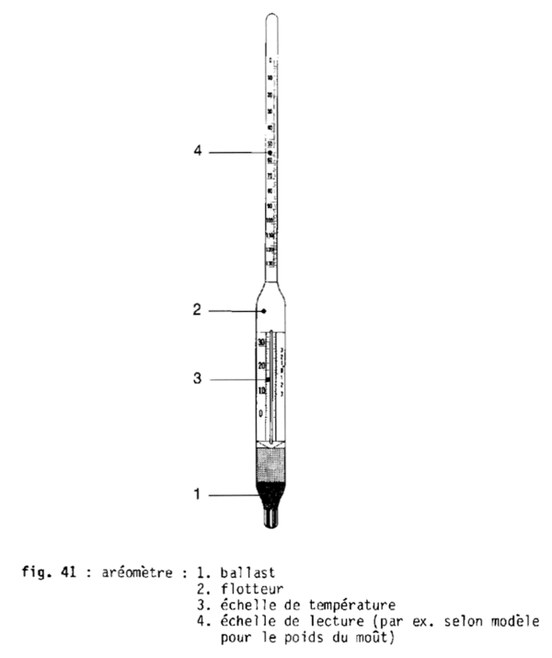

Tabelle 3 - type d'aréomètre pour le dosage de l'extrait dans les moûts et les cidres

désignation | saccharomètre | pèse-moût[1]
Température normale | 20° C | 20° C
Affichage | en pour cent (%)  c'est-à-dire nombre de grammes de saccharose pour 100 g de solution | en degré de moût (°)  c'est-à-dire  (densité relative - l) x 1000
Capacité de mesure (division) | - L - 25 % (0.2 %)  ou  - L - 7 % (0.1 %) | 0 - 130° (l°)
Pour l'aréométrie, on a également besoin d'une éprouvette cylindrique à aréomètre d'une hauteur et d'un diamètre suffisant (RF 19). L'aréomètre doit nager avec suffisamment d'espace. Si on dispose d'une surface plane, une éprouvette à pied est suffisante, autrement il faut préférer une suspension à cardan (fig.42)
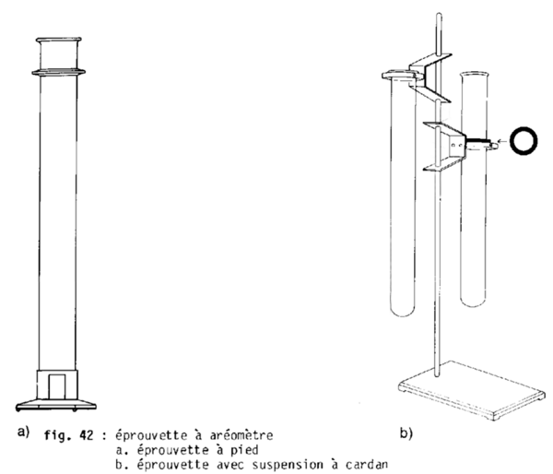
Remarques et méthode de travail
- Les aréomètres ne livrent de résultats corrects que s'ils sont intacts, propres et sans gras. Après emploi, rincer soigneusement les appareils avec de l'eau. Pour les sécher, utiliser un linge non pelucheux.
- Protéger les aréomètres de la chaleur et du froid, des chocs et des chutes. Il est aussi dangereux de laisser rebondir fortement l'aréomètre sur le fond de l'éprouvette lors d'une introduction sans précaution.
- Les éprouvettes doivent être maintenues très propres (les films gras sur les parois intérieures sont particulièrement dangereux). Il faut les rincer abondamment sitôt après l'utilisation et les faire sécher en les suspendant avec l'ouverture vers le bas (égouttoir à étagère)
- Le diamètre de l'éprouvette doit être nettement plus grand que le diamètre du flotteur de l'aréomètre afin que l'instrument ait suffisamment d'espace latéral. Souvent, on utilise des éprouvettes trop étroites.
- Le liquide à examiner doit être libre de tout corps gras et ne pas présenter de séparation ou de couche. Pour cela, filtrer préalablement le liquide et mélanger soigneusement (voir paragraphe 2).
- On prend l'instrument par la partie de la tige de lecture et on le place lentement dans le liquide jusqu'à ce qu'il flotte librement et d'aplomb. Ne pas laisser osciller l'aréomètre de haut en bas dans le liquide car la tige sera mouillée au-dessus du ménisque et le film de liquide qui en résulte augmente de façon inadmissible le poids de l'aréomètre.
- Des bulles d'air le long de l'aréomètre influencent l'exactitude de la mesure. Si on constate la présence de bulles d'air sur l'aréomètre, tirer l'instrument hors du liquide et le retremper à nouveau avec précaution jusqu'à ce que les bulles d'air disparaissent. Les bulles d'air peuvent être détachées par une rotation précautionneuse de l'aréomètre.
- La température de l'échantillon à analyser s'écarte souvent de la température de l'aréomètre, particulièrement lorsqu'il est pris d'un local de stockage froid dans un laboratoire tempéré. Lors de différence sensible de température, lire la valeur de l'aréomètre 1 ou 2 minutes après avoir trempé l'instrument. Pour faire des mesures très précises, l'échantillon comme l'aréomètre doivent être à la température de la pièce.
- Les valeurs de l'aréomètre doivent être lues de façon exacte. Les aréomètres sans prescription de lecture indiquée sur l'instrument sont toujours étalonnés par une lecture au-dessous. Pour une lecture au-dessus, les instruments doivent être revêtus de l'inscription "lecture au-dessus". La figure 43 présente une lecture exacte de l'aréomètre. Pour la lecture au-dessous, il y a 2 possibilités.
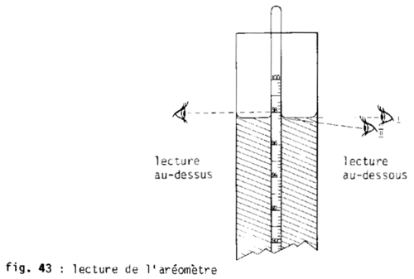
L'étalonnage d'un aréomètre est la garantie officielle que l'écart à n'importe quel endroit de l'échelle de l'aréomètre n'est pas plus grand qu'une division. Chaque aréomètre a une erreur inhérente à son finissage. Lors de l'étalonnage de l'instrument, on peut, sur demande et contre taxe, constater l'écart de l'affichage de l'instrument par rapport à la valeur idéale pour chaque point examiné et on peut les introduire dans un tableau d'erreurs. Le recours au tableau d'erreurs garantit de porter à son plus haut niveau la précision d'analyse aréométrique.
Correction de température
Si la température de la solution à analyser lue au thermomètre est différente de la température normale, le résultat lu doit être corrigé. Ceci se fait soit au moyen de l'échelle de correction apposée sur le thermomètre (qui ne peut donner que des valeurs moyennes), soit, si celle-ci fait défaut, par une règle approximative :
- avec un saccharomètre : par degré au-dessus, respectivement au-dessous de la température normale, additionner respectivement soustraire 0.06 %
- avec un pèse-moût : par degré au-dessus, respectivement au-dessous de la température normale, additionner respectivement soustraire 0.2 degré.
Exemple
Lors de la détermination de l'extrait dans une filtration de moût de cerises, on lit sur l'échelle du saccharomètre 17.2 %. La température de la solution à analyser s'élève à 15° C, température normale (TN) = 20° C Ecart par rapport à la température normale : 20 - 15 - 5° en-dessous de la température normale. Correction : 5 x 0.06 = 0.3 % doit être soustrait de la valeur lue. La teneur en extrait corrigée s'élève donc à 17.2 - 0.3 = 16.9%. La correction de température ne peut avoir lieu de façon plus exacte qu'avec l'aide d'une véritable tabelle de correction.
↑ Les balances dites balances Oechslé se rapportent généralement à une température normale de 17.5°(en Suisse 15° C). Pour le praticien, la différence entre degrés de moût et degrés Oechslé n'est pas importante, le poids du moût à 20° C est environ 0.5° plus haut que le poids Oechslé à 17.5° C, donc à l'intérieur de l'exactitude des mesures. Pourtant, par mesure de simplification, il serait souhaitable que les balances Oechslé cèdent le pas aux pèse-moûts.

Réfractométrie
La réfractométrie est une méthode de mesure optique dans laquelle l'indice de réfraction de la lumière qui est fonction de la concentration est utilisée pour la détermination de l'extrait. Les réfractomètres manuels utilisés dans la pratique présentent généralement une échelle de lecture qui se rapporte, comme le saccharomètre, à une solution sucrée (g de saccharose par 100 g de solution). Les appareils de mesure avec une double échelle sont également répandus (% de sucre/poids de moût). Comme la réfraction est aussi dépendante de la température, l'indication du réfractomètre doit être corrigée si la température de mesure est divergente de la TN (consulter les modes d'utilisation).
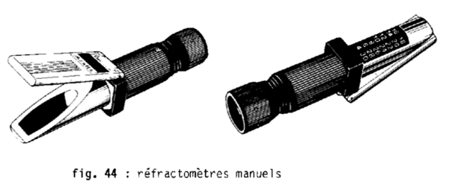
Pour la mesure, quelques gouttes de jus ou de moût filtré suffisent. Il est d'autant plus important de veiller à ce que le liquide analysé représente bien un échantillon moyen. Si nécessaire, on fera plusieurs mesures.
Alors que l'aréomètre peut être utilisé aussi bien avant qu'après la fermentation pour mesurer l'extrait, il faut être prudent lors de l'analyse réfractométrique de liquides alcoolisés c'est-à-dire se trouvant en fermentation ou déjà fermentés (voir 3.3.2).
Mode d'emploi
La mesure est pratiquée selon le mode d'emploi propre au réfractomètre utilisé. En général, on procède de la façon suivante :
- filtrer aussi clair que possible la solution à analyser (voir paragraphe 2)
- ajuster l'échelle de lecture à sa propre vue sous une bonne source de lumière
- ouvrir le couvercle, verser 2-3 gouttes d'eau distillée à 20° C sur la surface du prisme de mesure, refermer le couvercle
- intercepter la source de lumière, tester le point zéro selon la ligne de séparation entre les plages claire et foncée, effectuer éventuellement des corrections
- ouvrir le couvercle, nettoyer soigneusement la surface du prisme avec un chiffon humide
- mettre 2-3 gouttes de la solution à tester sur la surface du prisme de mesure, refermer le couvercle
- viser la source de lumière, faire la mesure (ligne de séparation clair/foncé
Remarques
- Pour obtenir une ligne de séparation très contrastée, il faut mesurer les solutions peu colorées, pâles, en lumière tombante et les solutions fortement colorées à la lumière réfléchie. Ceci est possible selon les appareils utilisés en tournant le réfractomètre sur son axe longitudinal de 180° ou en utilisant une ouverture spéciale pour l'entrée de la lumière
- Après chaque mesure, la surface du prisme de mesure et le dessous du couvercle doivent être nettoyés à fond avec un chiffon humide exempt de fusels, puis bien séché. Pour éviter les rayures qui rendraient l'appareil de mesure inutilisable, ne pas toucher les parties en verre avec un objet dur.
- Il faut veiller scrupuleusement à ce que les réfractomètres à main ne soient pas rincés à l'eau courante ou dans un récipient plein d'eau ; l'eau qui y pénétrerait pourrait endommager l'instrument.
- Le réfractomètre devrait être conservé au sec et bien nettoyé à la température de la pièce.
Corrections de température
En règle générale, on retiendra qu'avec une température de mesure qui diverge d'un degré au-dessus de la TN, respectivement au-dessous de 20°, il faut ajouter 0.07, respectivement soustraire 0.06 %. Une correction plus exacte peut être faite avec des tabelles de correction dans lesquelles on tient compte également des différentes concentrations. Une partie d'une telle tabelle, couvrant le domaine général de la distillation des fruits, est présentée dans la tabelle 4.
Tabelle 4 - correction de température pour la détermination de l'extrait par réfractométrie

Température | gamme de concentration
+ °C | 5% | 10% | 15% | 20%
5 | -0,75 | -0,80 | -0,85 | -0,90
6 | -0,71 | -0,76 | -0,80 | -0,85
7 | -0,67 | -0,72 | -0,75 | -0,79
8 | -0,63 | -0,67 | -0,71 | -0,74
9 | -0,58 | -0,62 | -0,66 | -0,68
10 | -0,54 | -0,58 | -0,61 | -0,64
11 | -0,49 | -0,53 | -0,55 | -0,58
12 | -0,45 | -0,48 | -0,50 | -0,52
13 | -0,40 | -0,42 | -0,44 | -0,46
14 | -0,35 | -0,37 | -0,39 | -0,40
15 | -0,29 | -0,31 | -0,33 | -0,34
16 | -0,24 | -0,25 | -0,26 | -0,27
17 | -0,18 | -0,19 | -0,20 | -0,21
18 | -0,13 | -0,13 | -0,14 | -0,14
19 | -0,06 | -0,06 | -0,07 | -0,07
20 | 0 | 0 | 0 | 0
21 | +0,07 | +0,07 | +0,07 | +0,07
22 | +0,13 | +0,14 | +0,14 | +0,15
23 | +0,20 | +0,21 | +0,22 | +0,22
24 | +0,27 | +0,28 | +0,29 | +0,30
25 | +0,35 | +0,36 | +0,37 | +0,38
26 | +0,42 | +0,43 | +0,44 | +0,45
27 | +0,50 | +0,52 | +0,53 | +0,54
28 | +0,57 | +0,60 | +0,61 | +0,62
29 | +0,66 | +0,68 | +0,69 | +0,71
30 | +0,74 | +0,77 | +0,78 | +0,79
Exemple
Avec une température de mesure de 12° C, on mesure une teneur en extrait d'un moût de pruneaux de 16.1%, la valeur corrigée est de 16.1 - 0.5 = 15.6%
Interprétation des résultats
[modifier]
Jus et moûts non fermentés
Selon l'expérience, les teneurs en sucres des matières premières de la distillation sont soumises à certaines variations dues, outre le degré de maturité, à des conditions de sortes, de climat, d'année et de terrain (voir chap. A 1). Ceci est encore plus important pour les teneurs en extrait car la partie d'extrait non fermentescible n'est pas constante. Pourtant, on peut donner pour les différentes matières premières certaines fourchettes de variation a l'intérieur desquelles se tient normalement la teneur en extraits (tabelle 5). Avec cela, une première estimation du distillateur est facilitée ; il peut y ajouter naturellement ses propres valeurs expérimentales. Par ailleurs, on peut évaluer le rendement alcoolique potentiel à partir de la teneur en extrait des moûts et cidres non fermentés (voir paragraphe 3.4).
Tabelle 5 - teneur en extrait de moûts non fermentés (Selon Pieper, Bruchmann et Kolb).
Les indications se rapportent à une filtration de moût. elles recoupent largement nos propres valeurs et celles des grandes exploitations suisses.

Matières premières | % sucres | poids cidre
pommes, poires | 12 - 17 | 48 - 68
poires William | 10 - 12 | 40 - 48
cerises | 13 - 22 | 52 - 88
pruneaux | 10 - 20 | 40 - 80
prunes | 10 - 15 | 40 - 60
framboises, myrtilles, mûres | 8 - 10 | 32 - 40
sureau | 8 - 11 | 32 - 44
topinambours | 14 - 16 | 56 - 44

Jus et moûts fermentés
Conditionnée par la transformation des sucres principalement en alcool et en gaz carbonique, la teneur en extrait baisse au cours de la fermentation. La teneur en extrait mesurable après la fin de la fermentation, appelée aussi degré de fermentation, est déterminée selon la teneur en substances non fermentescibles du moût. Ainsi, la sorbite, non fermentescible en alcool, élève de façon non négligeable la teneur en extrait des moûts de fruits à noyaux. Dans des cerises avec une teneur en sorbite d'environ 40 g/l, cela représente environ 2 %. Avec 0.5 à 1 %, les acides de fruits participent aussi au degré de fermentation.
Dans la tabelle 6, on résume les degrés de fermentation des principales matières premières de la distillation. Des différences sensibles de ces valeurs sont imputables à un incident de fermentation. En pareil cas, il est indiqué de faire un test de fin de fermentation (voir chap. B 3.6.1).

Tabelle 6 - teneur en extrait de moûts fermentés (selon Pieper, Bruchmann et Kolb, complété de nos propres valeurs) Les indications se rapportent à une filtration de moût

Matières premières | % sucres[1] |  |  | poids cidre
pommes | 1 | - 3 | (2 - 6) | 4 - 12
poires | 1.5 | - 4 | (3 - 8) | 6 - 16
poires William | 2.5 | - 4 | (4 - 8) | 10 - 16
cerises | 3 | - 6 | (6 - 10) | 12 - 24
pruneaux | 2 | - 5 | (5 - 8) | 12 - 20
prunes | 2 | - 3 |  | 8 - 12
framboises, myrtilles, mûres | 1 | - 2 |  | 4 - 8
sureau | 3 | - 5 |  | 12 - 20
topinambours | 1 |  |  | 4

- ↑ les indications entre parenthèses sont des valeurs obtenues par réfractomètre. Elles se situent, par expérience, plus haut que celles obtenues par aréomètre et elles sont peu sûres car elles dépendent fortement de le teneur en alcool présente.
En principe, il faut reconnaître la possibilité d'effectuer ou de faire effectuer un dosage de sucres. Il faut alors prendre garde que chaque teneur en sucres obtenue chimiquement représente les sucres effectivement présents car d'autres matières non fermentescibles, comme par exemple l'acide galacturonique, sont comprises en même temps. Des résultats plus exacts ne peuvent être obtenus que par des méthodes plus onéreuses, ce qui ne se justifie pas dans la pratique.

Détermination du rendement alcoolique probable
Déjà avant la fermentation, chaque distillateur peut se faire une idée du rendement alcoolique potentiel. Il a pour cela 2 procédés différents à sa disposition :
- évaluation au moyen d'une formule d'approximation (voir paragraphe 3.4.1.)
- procédé graphique (voir paragraphe 3.4.2)
Pour les 2 méthodes, il s'agit de l'utilisation de valeurs empiriques. Dans le 1er cas, il s'agit de chiffres généraux, et dans le 2e de données de sa propre entreprise. Les 2 possibilités ont des avantages mais il ne faut pas en attendre une exactitude absolue avec le rendement effectivement obtenu car les conditions externes (matières premières, fermentation en cours) ne sont jamais les mêmes.

Evaluation par la formule d'approximation
La valeur de départ est la teneur en extrait (E) mesurée par aréométrie. Le poids du moût obtenu avec le pèse-moût doit être divisé par 4 (conversion plus exacte avec la tabelle H 4).
+-----------------------------------+
| |
| teneur en extrait = poids du moût |
| ------------- | exemple : 48° = 12 %
| 4 |
+-----------------------------------+
a) teneur en sucres (S)
pour cela, la teneur en extrait doit être réduite de la part non fermentescible (= matière non sucres NS)
+--------------------------------------------------------------+
| |
| teneur en sucres = teneur en extrait - substances non sucres |
| |
+--------------------------------------------------------------+
La part en substances non sucres dépend de la sorte de fruits et s'élève, selon Nosko, à
environ 2.5 % pour des moûts/filtration de pommes
" 3.5 % " poires, mûres
myrtilles et framboises
" 4 % pour des filtrations de pruneaux
" 5 % " cerises
Exemple
la teneur en extrait d'un moût filtré de poires s'élève à 14 %. Substances non sucres (voir ci-dessus) = 3.5 %
La teneur en sucres = 10.5 %
b) rendement alcoolique (rapporté à du moût filtré)
théoriquement, 100 kg de sucre donnent 51 kg, c'est-à-dire 64.5 l d'alcool (voir chap. A 2.1).
Dans les conditions de la pratique, on compte cependant avec un rendement de 56 l d'alcool pur pour 100 kg de sucre.
Il en ressort le facteur de rendement de 0.56 qu'il faut multiplier par la teneur en sucres pour obtenir le rendement alcoolique rapporté au moût filtré.
+---------------------------------------------------------------+
| |
| alcool par 100 1 de moût/filtration = teneur en sucres X 0.56 |
| |
+---------------------------------------------------------------+
Exemple
la teneur en sucres d'un moût de cerises s'élève à 15.2%. Ainsi, il faut s'attendre à un rendement alcoolique de 15.2 x 0.56 = 8.5l d'alcool pur pour 100 1 de moût filtré.
c) rendement alcoolique (rapporté au moût)
pour des raisons pratiques, la mesure de l'extrait ne peut se faire qu'avec un produit largement filtré des parties troubles ou solides.
Toutes les valeurs calculées jusqu'à présent se rapportent en l'occurence à des cidres ou des moûts filtrés.
Pour obtenir directement le rendement alcoolique du moût, on doit connaître la part de marc, c'est-à-dire la teneur en éléments insolubles comme noyaux, pépins, écorce, etc...
Naturellement, la part de marc dépend de la sorte de fruits. Elle est donc particulièrement élevée pour les fruits à noyaux. Pour les principales matières premières distillables, on dispose de valeurs indicatives :
Matières premières | % part de marc | facteur de marc (M)
pommes | 6 - 8 | 0.94 - 0.92
poires | 8 - 10 | 0.92 - 0.90
pruneaux | 11 - 12 | 0.89 - 0.88
cerises | 15 -.16 | 0.85 - 0.84
Le facteur de marc (M) calculé en pour cent à partir de la part de marc est le chiffre par lequel on multiplie le rendement rapporté aux 100l de moût filtré pour obtenir le rendement rapporté aux 100l de moût.
+---------------------------------------------------------------+
| |
| alcool par 100l de moût = alcool par 100l de moût filtré X M |
| |
+---------------------------------------------------------------+
Exemple
un moût de poires avec un rendement alcoolique de 5.6l/100l de moût filtré.
Rapporté aux 100l de moût, le rendement s'élève à 5.6 x 0.9 = 5.04l d'alcool pur (AP) (part de marc de 10 %).

En résumé, les étapes a) à c) de l'évaluation peuvent se formuler comme suit :
+------------------------------------------------------+
| |
| teneur alcoolique prévisible = (E - NS) X 0.56 X M |
| par 100l de moût. |
| |
+------------------------------------------------------+
Les valeurs nécessaires pour les substances non sucres (NS) et le facteur de marc (M) sont a prendre dans les tabelles données sous a), respectivement sous c).
Exemple
la teneur en extrait d'un moût de cerises filtré s'élève à 21.4%, la valeur pour NS et M est de 5%, respectivement 0.85.
La teneur en alcool prévisible pour 100l de moût s'élève à : (21.4 - 5) x 0.56 x 0.85 = 7.8 litres AP

Procédé graphique
Cette méthode est basée sur les chiffres d'analyse d'une seule distillerie. Grâce aux chiffres des analyses obtenus en cours d'année pour la teneur en extrait et le rendement alcoolique (détermination voir paragraphe 4), on peut établir un graphique (voir fig. 45). Les points de mesure qui en résultent sont caractérisés approximativement par une droite. Plus on a de valeurs à disposition, plus la lecture du rendement probable sera fiable. De cette manière, les conditions spécifiques de chaque entreprise (sortes traitées, conditions climatiques) pourront mieux être prises en compte. Evidemment, il faut établir un tel graphique pour chaque sorte de matière première.
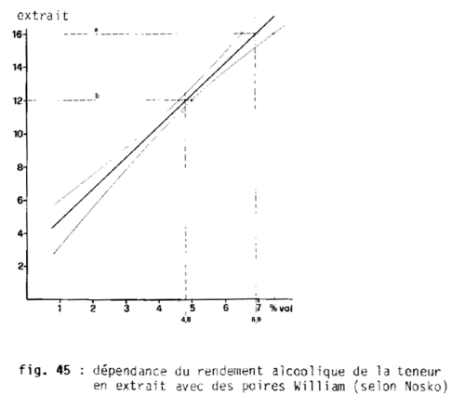
Exemple reproduit dans le graphique
a) avec une teneur en extraits de 16 %, il faut escompter un rendement alcoolique de 6.9l AP pour 100l de moût filtré
b) valeur attendue pour correspondre à 12% : 4.8l AP
La prévision des résultats par le graphique est meilleure à partir de teneurs moyennes en extrait, qu'en présence de teneurs élevées ou faibles.

ALCOOL
A part le dosage de l'extrait, le dosage de la teneur alcoolique est primordial dans les contrôles techniques. C'est vrai pour les distillats ou les fractions de distillation autant que pour les moûts ou les cidres fermentés. Parmi les différentes méthodes de dosage pratiquées avant tout dans les distilleries, il faut citer l'aréométrie (voir 4.1) et l'ébullioscopie (voir 4.2). Malgré leur simplicité, elles donnent des résultats suffisamment exacts.
L'indication de la teneur alcoolique est exprimée en pratique en "pour cent du volume" (abréviation usuelle % vol. ou vol. %) c'est-à-dire en nombre de litres d'alcool pur dans 100 litres de solution échantillonnée[1] (moût filtré, moût, restes de distillation, distillat).
Ces données sont dépendantes de la température. Il faut donc fixer une température de référence, soit 20°C, aussi bien en Suisse qu'en Allemagne (pour cette dernière, depuis le 01.01.1980). D'autres températures usuelles de référence, en partie calculées à partir d'autres unités, sont tombées en désuétude (par ex. 15°C, 15.56°C). Les instruments de mesure correspondants ne peuvent plus être étalonnés. La conversion des % du volume en d'autres données de teneur comme pour cent de la masse[2] (abréviation % masse) ou gramme par litre (abréviation g/l) peut être faite à l'aide de la tabelle H 3.
- ↑ pris au sens strict se rapportant au volume total, il faudrait parler de concentration alcoolique
↑ l'indication "pour cent de la masse" remplace l'indication usuelle ancienne "pour cent du poids" (% poids).

Aréométrie
[modifier]
Dosage dans des échantillons de solution exempte d'extrait
Les explications données au paragraphe 3.1. sur l'aréométrie sont valables par analogie. Le dosage de l'alcool par aréométrie ne peut être directement fait que dans des échantillons exempts d'extrait (distillat, parties de distillat, restes de distillat). La méthode ne livre des résultats exacts que dans des mélanges constitués exclusivement d'eau et d'alcool ; l'influence d'impuretés éventuellement présentes telles que méthanol, esters et alcools supérieurs, est cependant négligée dans la pratique. Les échantillons contenant de l'extrait (moûts, cidres, liqueurs) doivent d'abord être distillés (voir paragraphe 4.1.2). Comme pour le dosage de l'extrait, les densimètres de précision à alcool (aussi appelés alcoomètres) doivent être munis d'un thermomètre afin de permettre, si nécessaire, une correction de température. Naturellement, un alcoomètre de précision ne couvre qu'une partie de l'échelle des pour cent du volume (des densimètres permettant des mesures de 0 à 100 % avec une graduation de 1-2 % sont à utiliser au mieux pour des mesures approximatives).
L'équipement-type recommandé pour une distillerie comprend en général les types d'alcoomètres suivants (RF 19) :
- alcoomètre d'approximation 0-100 %, 0-80 %
- alcoomètre à thermomètre simple
type 0-100 % vol. 20°C
type 0- 80 % vol. 20°C, divisé en 1/1
type 35- 80 % vol. 20°C, divisé en 0.5 %
- alcoomètre à thermomètre étalonnable et étalonné
en particulier pour l'ajustage des eaux-de-vie
type 35-40 % vol. 20°C divisé en 0,2 % avec thermomètre 0-30°C
type 35-45 et
40-50 % vol. 20°C divisé en 0.1 % avec thermomètre 0-30°C la série complète de ces instruments selon la classe EURO II comprend 11 instruments)
type 35-40
40-45
45-50 % vol. 20°C, divisé en 0.1 % avec thermomètre +5/+25°C (cette série selon la classe EURO III et DIN 12803, commençant avec la plage 0-5% et finissant avec les instruments 95-100 et 98-103 %, est prévue pour 200 ml de distillat et est obligatoire pour l'administration fédérale du monopole et les offices subordonnés, par ex. douanes, services économiques de contrôle).
- pour 100 ml de distillat, il est recommandé la série d'alcoomètres à thermomètre :
0 - 10 % 20°C divisé en 0.2 %
0 - 20 % 20°C " 0.5 %
20 - 45 % 20°C " 0.5 %
40 - 70 % 20°C " 0.5 %
70 - 100 % 20°C " 0.5 %
Pour les mesures, on a besoin d'éprouvettes cylindriques adéquates, en quantité suffisante (voir paragraphe 3.1). La mesure se fait de la même manière que celle du dosage de l'extrait. Il faut insister encore une fois que la condition indispensable à un résultat précis repose non seulement sur des appareils de mesure étalonnés mais également très propres. En particulier, il faut prendre garde que densimètre, éprouvettes ainsi que tous les récipients en contact avec l'échantillon soient exempts de gras.
En cas de nécessité, il faut faire un nettoyage avec une solution de soude. Ensuite, on rince avec de l'alcool à haut degré. il est compréhensible que la solution à analyser doit être aussi exempte de gras (une couche de gras à la surface de la solution modifierait la tension superficielle et ainsi, la profondeur de flottage conduirait donc à des résultats erronés).
Correction de température
Si la température de mesure est différente de la température normale (20°C), l'alcoomètre indique une teneur en alcool fausse "apparente" qui se distance plus ou moins de la teneur "réelle" selon la plage de concentration. Dans la figure 46, cette relation est présentée à l'aide de quelques exemples pour la plage la plus intéressante de 30-60 %: la dépendance de la température pour le dosage de l'alcool par aréométrie apparaît à l'évidence. Dans cette zone, la règle d'approximation est la suivante : pour des températures de mesure différentes de la température normale, il faut, par degré au-dessus de 20°C respectivement au-dessous, ajouter ou respectivement soustraire 0.4 %.
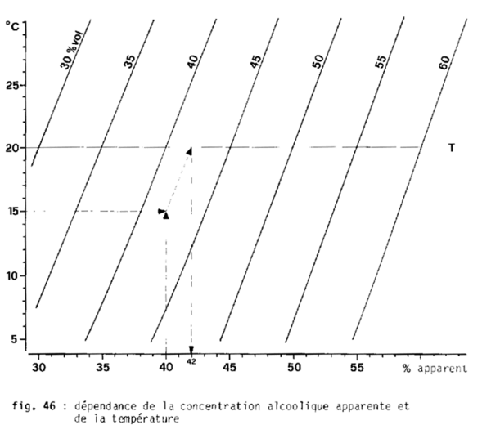
Exemple
A une température de 15°C, on mesure 40 % volume apparent. La teneur en alcool réelle se situe (20-15) x 0.4 % plus haut, c'est-à-dire elle s'élève à 42 % vol. Cette solution est aussi obtenue par la voie graphique (sur la figure, dessinée en pointillés). Pour une correction de température exacte, il est nécessaire d'utiliser une véritable tabelle de correction. Dans le tableau 1 des tableaux alcooliques officiels de la régie fédérale des alcools, la dépendance de la température de la lecture par alcoomètre est indiquée pour l'ensemble des plages de concentration (graduation de 0.1% vol.). Pour les températures de mesure de 0 à 30°C (graduation de 0.2°C), la tabelle H 1 comprend les zones particulièrement importantes dans la pratique de la distillation.

Dosage dans des échantillons contenant de l'extrait
Dans les solutions contenant de l'extrait, le dosage de l'alcool par aréométrie est faussé ; les matières extractives augmentent la densité. Ceci conduit à une profondeur d'immersion correspondante plus faible c'est-à-dire à l'indication d'une teneur en alcool plus faible. Pour cette raison, avant le dosage aréométrique, il faut procéder à une distillation. Le distillat obtenu doit être complété avec de l'eau distillée jusqu'au volume initial. Ce procédé est utilisé non seulement pour des moûts ou des cidres fermentés (estimation du rendement alcoolique) mais aussi pour des spiritueux contenant de l'extrait (voir exemple).
Exemple
Une eau-de-vie de poire William avec une teneur en extrait de 4.5 g/l (addition de fructose) dosage direct de l'alcool par aréométrie : 53.4 % vol. dosage de l'alcool par aréométrie après une distillation préalable 54.1 % vol.
Un dosage exact de l'alcool d'une solution contenant de l'extrait nécessite que le volume soit mesuré avec exactitude aussi bien avant qu'après la distillation. Ceci requiert des ballons de mesure étalonnés ainsi qu'une installation (bain-marie) pour le maintien de la température d'étalonnage (en général 20° C). Une telle installation n'est en général pas disponible dans une distillerie. Une mesure exacte de moût épais est liée à des difficultés, un mode opératoire simplifié est indiqué ci-dessous. II donne des résultats utilisables sans atteindre la précision d'une méthode de référence, ce qui n'est pas non plus indispensable dans la pratique. L'appareillage nécessaire à la distillation est présenté dans la figure 47 (RF 18).
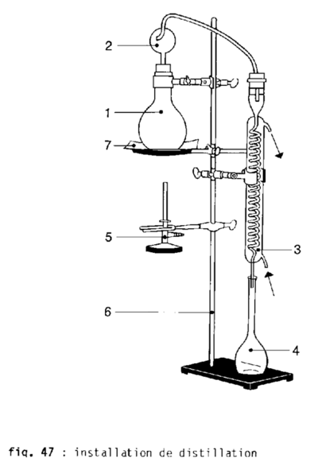
- ballon de distillation (contenance de 500 ml, éventuellement 1'000 ml)
- chapeau de distillation adapté au ballon
- refroidisseur à serpentin (longueur environ 20 cm) avec arrivée et sortie d'eau froide
- collecteur (ballon de mesurage d'une contenance de 200 ml, respectivement 250 ml)
- brûleur à gaz (brûleur à réflecteur)
- support
- toile métallique à amiante (inutile avec l'utilisation d'un brûleur à réflecteur)
Autre matériel
- éprouvette de mesure (contenance 500 ml)
- pipette pour l'eau distillée
- pierre facilitant l'ébullition
- solution anti-mousse à base de silicone
- alcoomètre (plage de mesure selon l'échantillon)
- éprouvette cylindrique adaptée
Mode opératoire
- prélever un échantillon moyen (important avec les moûts ; après un bon brassage, prélever plusieurs litres et mélanger encore une fois avant la mesure (voir paragraphe 2)
- si nécessaire, laisser l'échantillon reposer suffisamment longtemps pour l'amener à la température ambiante (environ 20° C)
- peser l'échantillon (quantité nécessaire, type et dimensions du récipient, voir tabelle 7)
- selon les cas, ajouter de l'eau (voir tabelle 7), bien mélanger
- transvaser le contenu du récipient de mesure dans le ballon de distillation (rincer 3 fois le récipient avec environ 20 ml d'eau et verser chaque fois l'eau dans le ballon)
- ajouter 5-8 pierres pour faciliter l'ébullition, et pour des moûts 2-3 gouttes d'anti-moussant
- relier hermétiquement le ballon avec le chapeau de l'appareil de distillation
- remplir le ballon de réception (voir tabelle 7) avec environ 10 ml d'eau distillée et le mettre sous le refroidisseur de telle façon que l'extrémité du tube plonge dans l'eau. Dans le cas de spiritueux, il est recommandé de placer le récipient de réception dans un mélange d'eau et de glace
- faire circuler l'eau de refroidissement
- distiller lentement avec un bon refroidissement. Après avoir distillé environ 40 ml, déplacer le récipient afin que l'extrémité du refroidisseur soit un peu en dessous de la marque d'étalonnage
- dès que les 2/3 (pour les spiritueux environ 4/5) du récipient sont pleins, arrêter la distillation et remplir le ballon en rinçant l'extrémité du refroidisseur avec de l'eau distillée presque jusqu'à la marque d'étalonnage, bien mélanger le contenu
- fermer le récipient, laisser reposer quelque temps jusqu'à ce que le contenu soit à la température de la pièce (env. 20° C)
- ensuite, compléter le contenu du ballon avec de l'eau distillée exactement jusqu'à la marque d'étalonnage et bien mélanger
- placer le distillat dans l'éprouvette cylindrique et procéder au dosage de l'alcool par aréométrie (voir 4.1.1.)
Tabelle 7 - Données pour les indications de travail (tous les volumes sont en ml)

échantillons | quantité à mesurer | récipient de mesure (volume) | addition d'eau (sans eau de rinçage) | volume du récipient de réception | facteur de rendement [1]
spiritueux (avec de l'extrait) | 200 | ballon (200) | - | 200 | -
cidre | 300 | éprouvette (500) | - | 200 | 0.67
moût liquide | 200 | idem | 50 | 200 | -
moût épais | 200 | idem | 150 | 200 | -
moût vaseux | 200 | idem | 250 | 250 | 1.25

- ↑ est seulement nécessaire si la quantité de l'échantillon à doser n'est pas identique au volume de réception

Calcul du rendement alcoolique de moût et de cidre
la quantité de l'échantillon est identique au volume de réception
la teneur en alcool réelle recherchée (en % vol.) exprime le rendement alcoolique en litre d'alcool pur par 100l de cidre, respectivement de moût.
la quantité mesurée de l'échantillon n'est pas identique au volume de réception
la teneur en alcool réelle recherchée multipliée par le facteur de rendement donne le rendement alcoolique en litre d'alcool pur par 100l de cidre ou de moût.
Exemple : 300 ml de cidre ont été distillés dans un récipient d'une contenance de 200 ml
teneur réelle en alcool du distillat : 7.9 % vol.
facteur de rendement selon la tabelle : 0.67
rendement = 7.9 x 0.67 = 5.3 1 AP/100l de cidre.

Ebulliométrie
Le dosage de l'alcool à l'aide d'un ébullioscope repose sur la mesure du point d'ébullition d'un mélange. Celui-ci est d'autant plus bas que sa teneur en alcool est élevée. L'ébullioscope de Malligand (fig 48), très répandu dans la pratique, permet la détermination de teneur en alcool d'un maximum de 20% vol. car il y a dans cette zone une dépendance caractéristique entre le point d'ébullition et la teneur en alcool. Au lieu d'une échelle de température, le thermomètre est équipé d'une échelle en volume pour cent de telle façon que le résultat peut être lu immédiatement. L'avantage réside en particulier de la faible quantité d'échantillon nécessaire (environ 40 ml) et la rapidité du dosage (quelques minutes). Comme le point d'ébullition est aussi influencé par les matières sèches, cette méthode est bien adaptée pour le dosage du rendement, donc pour des cidres ou des moûts pauvres en sucres, pratiquement complètement fermentés. En raison de la dépendance du point d'ébullition et de la pression, l'appareil doit être étalonné préalablement avec de l'eau.
Mode opératoire
a) étalonnage
- remplir la chaudière d'eau distillée jusqu'au cercle inférieur des 2 marques circulaires incorporées à l'intérieur de celle-ci
- visser le chapeau avec le thermomètre
- chauffer avec le brûleur jusqu'à ce que la colonne de mercure du thermomètre reste immobile
- placer le point zéro de l'échelle mobile exactement sur le point final de la colonne de mercure ; fixer l'échelle à l'aide de la vis
b) mesure
- rincer 2 fois la chaudière avec l'échantillon à analyser (cidre, moût filtré, voir paragraphe 2) et ensuite, la remplir jusqu'au cercle supérieur des 2 cercles incorporés à l'intérieur
- visser soigneusement le chapeau avec son thermomètre
- remplir le réfrigérant avec de l'eau et le visser
- chauffer avec le brûleur jusqu'à ce que la colonne de mercure reste immobile
- lire la teneur en alcool (en % vol.)
Remarques
- la fixation du réfrigérant lors de l'étalonnage n'est pas nécessaire car l'eau pure ne modifie pas son point d'ébullition lors de la libération de vapeur d'eau. En revanche, il faut renouveler l'eau avant chaque mesure pour éviter une libération de vapeur d'alcool.
- Un nouvel étalonnage avec de l'eau est nécessaire lorsque la situation barométrique s'est modifiée.
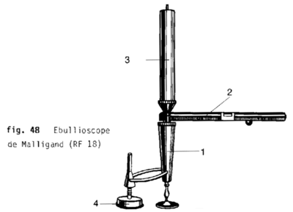
légende
- chaudière
- thermomètre avec échelle en % vol.
- réfrigérant
- brûleur
Calcul du rendement alcoolique
Pour les cidres, la teneur en alcool exprime le rendement en litres d'alcool pur par 100 litres. En revanche, le résultat avec les moûts se rapporte au produit filtré (un dosage direct des moûts n'est pas possible). Pour la conversion au niveau du moût, il faut tenir compte du facteur de marc T de la sorte de fruit (voir 3.4.1.) La formule est la suivante : rendement alcoolique = teneur en alcool lue x T

Interprétation des résultats
Si le rendement alcoolique obtenu diffère notablement de celui attendu (voir 3.4), il faut alors éclaircir les causes possibles d'une perte d'alcool (mauvaise fermentation, fermentation incomplète, récipient perméable). Il est important d'ordonner les chiffres de rendement selon matières premières, millésimes et autres critères. Ainsi, chaque praticien peut se faire une idée des conditions de sa propre entreprise. A titre d'exemple, la tabelle 8 présente des chiffres de rendement de la Régie fédérale des alcools.

Tabelle 8 - rendement moyen des eaux-de-vie par 100kg de matières premières[1]

matières premières | litres 100% vol
Pommes | 4.5 / 5.4
Poires | 4.1 / 4.7
Poires William | 3.6 / 4.1
Jus, cidre | 5.0 / 5.8
Marc de fruits à pépins | 3.0 / 3.5
Lies, bourbes et déchets de cidres | 4.1 / 4.9
Raisin | + / - 9
Vin | 9 / 12
Marc de raisin | 3.3 / 3.8
Restes de vin | 8.1 / 9.7
Lies de vin | 5.5 / 6.6
Cerises | 5.6 / 6.5
Pruneaux, prunes | 4.8 / 5.7
Reine-Claude | + / - 5.5
Mirabelles | 6.3 / 7.6
Abricots | 3.6 / 4.1
Pêches | + / - 3
Genièvre (séché) | + / - 12
Framboises | + / - 3
Mûres | + / - 3
Moût de racines de gentiane | 2.2 / 2.9
Pures racines de gentiane[2] | 4/ 4.6

- ↑ le rendement peut être différent des valeurs mentionnées selon l'année, la qualité et la provenance des matières premières
↑ sans addition d'eau

VALEUR DU pH
La valeur du pH comme mesure du caractère acide des solutions aqueuses est importante dans la distillation des fruits pour 2 raisons : En premier, l'activité de micro-organismes tels que levures et bactéries est dépendante du pH et peut ainsi être développée ou interrompue par la variation du pH. Par ailleurs, il y a une relation entre le pH et la proportion d'acide libre ou combiné d'une solution. Considérons, par exemple, de l'acide acétique dilué : la solution réagit comme acide ; son pH est inférieur à celui d'une solution neutre (pH = 7 voir fig.49). Par ailleurs, elle présente une odeur typique de vinaigre, ce qui signifie que de l'acide acétique présent est sous forme libre. Si on augmente maintenant la valeur du pH par adjonction de solution alcaline, la part d'acide présent sous forme liée augmente également. Il ressort de la tabelle 9 que l'acide acétique est lié à 99 % avec un pH 7 (point neutre), ce que l'on peut reconnaître facilement à la disparition de l'odeur de vinaigre.
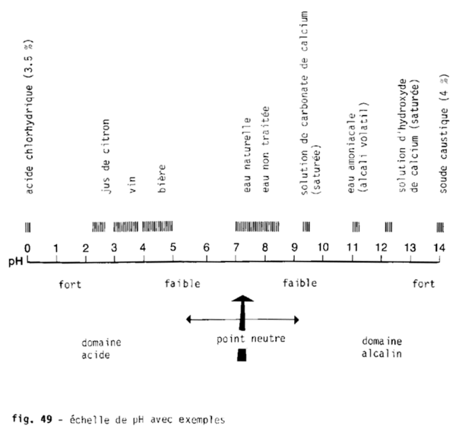
En pratique, le distillateur peut traiter des moûts ou des distillats ayant une trop forte teneur en acidité volatile (acide acétique, acide sulfureux) avec de la soude avant la distillation ou la redistillation. Ainsi, les acides sont transformés dans leur forme non-volatile et ne peuvent donc pas passer dans le distillat. Une neutralisation complète n'est ni nécessaire ni recommandée ; une certaine teneur en acides est normale dans les eaux-de-vie (voir tabelle 11). La tabelle 9 montre les proportions respectives de l'acide acétique libre ou combiné en fonction du pH.

Détermination avec des indicateurs
Les indicateurs sont des matières colorantes qui peuvent changer de teinte selon la valeur du pH de la solution dans laquelle ils sont contenus. La mesure du pH se fait le plus simplement au moyen de papier indicateur ou de baguettes indicatrices en plastique (RF 21). Celles-ci sont recouvertes d'un mélange indicateur et sont plongées rapidement dans le liquide à analyser. Selon le ton de couleur formé et à l'aide d'une série de coloris comparatifs, la valeur du pH peut être définie avec une bonne approche. Pour les besoins de la distillation des fruits, les baguettes indicatrices avec des gradations en unités de pH de 0.2/0.3 suffisent largement (zone de mesure 2.5/4.5, respectivement 4.0/7.0). Les bâtonnets indicateurs Universel pour l'ensemble du domaine pH de 0 à 14 (gradation en unités pH) sont utilisables de façon générale et sont très utiles dans beaucoup de cas.
Important
Les bâtonnets ou papiers indicateurs (dans le commerce, obtenus par ex. en paquets de 100 pièces, carnets détachables ou rouleaux) sont destinés à un usage unique. Ils doivent être secs et conservés à l'abri de la vapeur.

Tabelle 9 : Proportion d'acide acétique libre et combiné (solution aqueuse) en fonction de la valeur du pH (on a souligné les zones importantes pour la distillation)

valeur pH | proportion d'acide acétique combiné (en %) | proportion d'acide acétique libre (en %)
2.0 | 0.2 | 99.8
3 | 1.7 | 98.7
4 | 14.8 | 85.2
4.76 | 50.0 | 50.0
5 | 63.5 | 36.5
5.2 | 73.4 | 26.6
5.4 | 81.4 | 18.6
5.6 | 87.4 | 12.6
5.8 | 91.6 | 8.4
6 | 94.6 | 5.4
6.5 | 98.2 | 1.8
7 | 99.4 | 0.6
8 | 99.9 | 0.1

Détermination électrométrique
Le pH peut être mesuré plus exactement qu'avec un indicateur, au moyen d'un appareillage spécial. Celui-ci se compose d'un appareil de mesure et d'une électrode à plonger dans la solution (voir fig.50). Là où une telle installation est à disposition, on s'en tiendra exactement aux prescriptions d'utilisation du fabricant. En principe, les prescriptions sont réparties comme suit :
a) étalonnage
se fait à l'aide de 2 solutions témoins dont l'une doit se situer dans la zone neutre et l'autre dans la zone de mesure (par ex. pH 4-5).
L'étalonnage doit se faire chaque jour avant la première mesure.
b) mesure
plonger l'électrode dans la solution, sélectionner la zone de mesure correspondante et lire la valeur du pH sur l'affichage continu.
Important
pour le maintien de l'électrode en bon état, il faut la laisser dans la solution d'électrolyte prescrite par le fabricant. On fera aussi attention à la hauteur minimale de remplissage du liquide de l'électrode de comparaison.
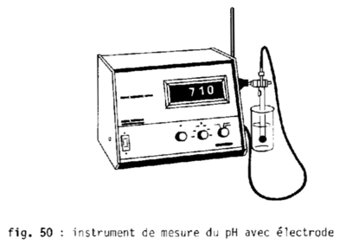

ACIDITE VOLATILE
Sous le concept "acidité volatile", on comprend la totalité des acides organiques volatils entraînés avec la vapeur d'eau. Il s'agit principalement d'acide acétique, conjointement à de petites quantités d'acide formique et d'acide propionique. Les moûts fermentés à une haute teneur en acidité volatile laissent supposer une activité bactérienne indésirable. Ils doivent être considérés comme un danger et distillés de suite. En présence d'un moût visiblement atteint de piqûre acétique, il faut entreprendre une neutralisation partielle juste avant la distillation (voir chap. F 3.1.1)
acidité volatile
(teneur en g/l appréciation mesures
de moût filtré)
-----------------------------------------------------------------
en dessous de 2 g/l normal aucune

2 - 4 g/l acidité volatile ne pas
légèrement élevée stocker

au-dessus de 4 g/l acidité volatile neutraliser
élevée, danger accru et distiller
de formation d'esters immédiatement
-----------------------------------------------------------------
Le dosage de l'acidité volatile peut être facilement réalisé à l'aide d'un appareil de mesure de l'acidité volatile (fig 51). Celui-ci peut être obtenu dans le commerce avec tous les accessoires nécessaires (inclus les réactifs) (RF 18).
Mode opératoire
- avant chaque dosage, remplir d'eau froide le réfrigérant à partir de la bouteille de réserve reliée à la partie haute du manchon (récolter l'eau réchauffée après chaque dosage par le robinet à pince placé à l'extrémité inférieure du manchon) ou, selon la capacité d'analyse correspondante, réfrigérer en permanence (dans ce cas, l'eau froide est introduite par le bas et récupérée par le haut)
- par la valve, aspirer de l'eau courante avec la bouche dans la pipette spéciale jusqu'au cercle supérieur (presser alors le robinet) et fixer la pipette sur le tube de distillation
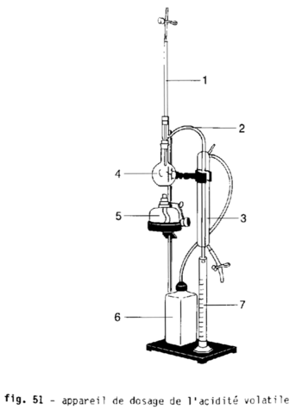
définition :
- pipette spéciale
- tube de distillation
- réfrigérant
- ballon de distillation
- brûleur à alcool
- bouteille de réserve avec l'eau de refroidissement
- éprouvette graduée pour mesurer l'acide volatile
- pipeter 5.0ml de moût filtré (voir paragraphe 2) dans le ballon de distillation
- ajouter une cuillère de mélange d'ébullition et une goutte de solution anti-mousse
- fixer le ballon de distillation au bouchon de silicone du tube de distillation
- mettre l'éprouvette graduée pour l'acidité volatile sous le réfrigérant
- allumer le brûleur et le mettre sous le ballon de distillation de telle façon que la distance entre la mèche et le fond du ballon soit d'environ 3cm.
- Distiller.
- Lorsque le distillat a atteint le premier repère dans l'éprouvette graduée, presser le robinet de la pipette et laisser l'eau s'écouler dans le ballon de distillation jusqu'au repère inférieur suivant. Continuer de distiller jusqu'au 2e repère de l'éprouvette, ouvrir de nouveau le robinet de la pipette et laisser l'eau s'écouler jusqu'au repère suivant. Continuer la distillation jusqu'au 3e repère de l'éprouvette, vider le reste de l'eau de la pipette dans le ballon et distiller jusqu'au repère zéro de l'éprouvette. Dès que ce repère est atteint, enlever l'éprouvette et éteindre le brûleur.
- Ajouter 1 goutte de solution indicatrice au distillat de l'éprouvette
- Ajouter d'une bouteille à compte-gouttes et en remuant l'éprouvette, de la soude caustique à 1/100 jusqu'à ce que la coloration rouge claire obtenue du liquide se maintienne environ 30 secondes.
- Lire sur l'éprouvette graduée la teneur de l'échantillon en gramme d'acidité volatile par litre.
Remarques
- La soude caustique 1/100-12 n'est pas stable au stockage. Elle doit être préparée à des intervalles de 4 semaines à partir de soude caustique 1/10-12. On pipette 10ml de soude caustique 1/10-12 dans un ballon de 100ml, on remplit exactement jusqu'au repère avec de l'eau distillée et on mélange soigneusement la préparation. Elle sera ensuite transvasée dans une bouteille de réserve pour soude 1/100-12. Noter sur la bouteille la date de préparation.
En cas de haute teneur en acidité volatile, le moût filtré doit être dilué dans un ballon de 100ml (par ex. 50ml de moût filtré à diluer à 100 ml avec de l'eau = facteur de dilution = 2. Le résultat obtenu doit être multiplié par le facteur de dilution.

DURETE DE L'EAU
On a déjà fait mention (voir chap. F 2.1.1) des effets négatifs de l'utilisation d'eau de coupage trop dure. Le contrôle de la dureté résiduelle de l'eau de coupage se fait à l'aide d'un nécessaire de réactifs obtenus dans le commerce spécialisé, prêts à l'emploi (Aquawerk dosage de la dureté de l'eau RF 18). Celui-ci se compose d'une mesure graduée, de tablettes d'indicateurs et de solutions de titrage.
Mode opératoire
- rincer plusieurs fois la mesure graduée, avec l'eau à doser, puis la remplir jusqu'au trait de repère
- ajouter une tablette d'indicateur et accélérer sa dissolution en remuant en cercle (la tablette d'indicateur n'est pas totalement soluble)
- évaluation à l'aide de la coloration :
coloration dureté de l'eau évaluation/mesure
(°d) (°f)
-------------------------------------------------------------
vert 0 0 L'eau analysée est
gris vert 0.02 0.035 est utilisable comme
violet gris 0.05 0.09 comme eau de coupage
violet rouge 0.1 0.18

rouge >0.1, >0.18 • évaluation définitive
seulement après titrage
(voir ci-dessous)
• régénérer l'échangeur
(voir chap. E 1.2.2)
-------------------------------------------------------------
si la solution analysée est nettement colorée en rouge, ajouter la solution de titrage goutte à goutte jusqu'au virage de la couleur au vert. Important : tenir la pipette à goutte perpendiculairement et agiter la mesure après chaque goutte. Compter les gouttes. La dureté de l'eau analysée (°d, °f) correspond au nombre de gouttes (pour la conversion en degré de dureté français 1°d vaut 1.79°f). Seule, l'eau très douce est utilisable (0-4°d, respectivement 0.7°f) comme eau de coupage.

Sous le concept acidité totale titrable, on comprend la totalité de l'acidité libre présente à l'exception du gaz carbonique. Ce dernier doit être éliminé avant le dosage par une agitation vigoureuse de la solution (moût filtré). Le dosage de l'acidité totale titrable d'un moût présentant une piqûre acétique sert à la détermination de la quantité de soude à préparer pour la neutralisation. Celle-ci peut être reprise de la tabelle 10 ci-dessous selon la teneur en acidité totale par litre (calculée comme acide tartrique, malique ou acétique). Le réglage de la valeur du pH à 5.6/5.8 doit être contrôlé avec du papier indicateur ou des tablettes.

Tabelle 10 - Neutralisation des acides
Les quantités de soude indiquées se rapportent à 1 hl (100l) par gramme d'acidité totale titrable par litre

acidité totale titrable calculée comme | soude à préparer par hl et par g d'acidité totale au litre (en %)
 | hydrate de soude NaOH | soude caustique NaOH 32% | chaux éteinte Ca(OH)₂ | carbonate de calcium CaCO₃
acide tartrique | 50 g | 110 ml | 45 g | 60 g
acide malique | 55 | 125 | 50 | 70
acide acétique | 60 | 140 | 55 | 80
Exemple
4.5 hl d'un moût de cerises piqué doivent être distillés. La teneur en acidité totale titrable (calculée comme acide acétique) s'élève à 12.5g/l. Combien de carbonate de calcium (CaCO₃) est-il nécessaire pour neutraliser l'acidité ? Solution :
d'abord chercher la valeur selon la tabelle (acide acétique/carbonate de calcium) = 80 g.
Quantité cherchée
= valeur selon tabelle x nombre d'hl x acidité totale titrable par l
= 80 x 4.5 x 12.5
= 4500g ou 4.5kg
Dans les distillats, la teneur en acidité totale titrable correspond pratiquement à l'acide acétique présent. Si les valeurs maximales sont dépassées (voir tabelle 11), elles doivent être corrigées par un coupage ou par neutralisation de l'acidité au ph 5.6, avec distillation ultérieure. La quantité de soude nécessaire est à déterminer selon la manière indiquée ci-dessus. Souvent, il suffit de ne traiter qu'une partie du distillat et de la couper ensuite de façon adéquate avec la partie non traitée.

Tabelle 11 - Valeurs limites du Manuel suisse des denrées alimentaires pour la teneur en acidité totale titrable (calculée en acide acétique)

Kirsch | 150 mg/dl d'alcool absolu, resp. | 1.5 g/l alcool absolu
Williams | 150 | 1.5
Fruits à pépins | 100 | 1.0
Pruneaux | 100 | 1.0
E.V. vin et marc | 100 | 1.0

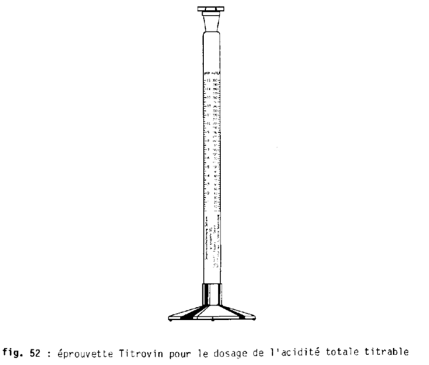
Pour le dosage de l'acidité totale titrable, l'éprouvette Titrovin connue dans l'analyse des vins est adéquate (fig.52) ; par ailleurs, elle peut être utilisée pour le dosage de l'acide sulfureux (voir paragraphe 9). La soude bleue (soude caustique avec indicateur) qui est nécessaire au titrage se trouve dans le commerce prête à l'emploi (RF 18). Important : l'échelle de l'éprouvette se rapporte à l'acide tartrique. Pour l'indication comme acide acétique ou malique, le valeur lue doit être multipliée par le facteur 0.8, respectivement 0.9 (voir l'exemple ci-dessous).
Mode opératoire
- éliminer de l'échantillon le gaz carbonique par une vigoureuse agitation rincer l'éprouvette Titrovin avec le moût filtré, respectivement avec le distillat
- remplir avec l'échantillon jusqu'au trait inférieur de l'échelle rouge (point 0)
- ajouter la soude bleue Titrovin goutte à goutte tout en remuant la solution par un lent renversement de l'éprouvette fermée avec un bouchon de caoutchouc
- après le virage de la couleur, poser l'éprouvette sur une base horizontale et lire la teneur en acidité totale sur l'échelle rouge (indication en grammes d'acide tartrique par litre de l'échantillon analysé) en cas de besoin, faire les conversions
Exemple
Un distillat de kirsch (teneur alcoolique = 58 % vol., dosage voir 4.1.1.) présente une teneur en acidité totale titrable de 1.8 g par litre (calculé en acide tartrique). Ceci correspond-il aux prescriptions du Manuel suisse des denrées alimentaires? Solution :
en premier lieu, convertir la teneur en acidité totale en acide acétique (facteur 0.8)
acidité totale titrable : (en acide acétique) = 1.8 g/l x 0.8 = 1.44g/l
exprimer ensuite ce chiffre par l. d'alcool absolu (AA)
acidité totale titrable/l AA = 1.44g/l x = 2.48g/l AA
= 248 mg/dl AA
calcul complet selon la formule :
AA
le distillat de cerises ne répond pas aux prescriptions et doit être amélioré par un coupage, respectivement par une neutralisation avec une redistillation ultérieure.
Formule générale pour la conversion de la teneur en acidité totale en grammes d'acide tartrique par litre de distillat en mg d'acide acétique par 100ml d'alcool absolu :

dans laquelle G = teneur lue en acidité totale titrable (g/l)
A = teneur alcoolique du distillat (en % vol)

ACIDE SULFUREUX
Dans les jus à distiller, la teneur en acide sulfureux ne dépasse normalement pas la limite critique après un dosage habituel de SO₂. En revanche, des matières à distiller fortement soufrées (par ex. les vins de fruits achetés, les moûts de poires Williams étrangers, etc...) peuvent conduire à des distillats gustativement et olfactivement fortement atteints. Pour s'en préserver, il est recommandé de doser l'acide sulfureux total et dans les cas de valeurs supérieures à 60-70mg/l, d'entreprendre une neutralisation avant la distillation (voir chap. F 3.2.5) Le dosage de l'acide sulfureux total peut aussi être fait avec l'éprouvette Titrovin (voir paragraphe 8). Comme réactifs, il faut des solutions Titrovin de soude, d'acide, d'iodate/iodure (RF 18).
Mode opératoire
- rincer l'éprouvette Titrovin avec la solution à analyser (jus ou moût filtré)
- remplir l'éprouvette jusqu'au repère jaune inférieur
- ajouter la soude Titrovin jusqu'au repère vert en dessus de l'inscription "soude", mélanger le contenu par un lent renversement
- après environ 10 minutes, remplir d'acide Titrovin jusqu'au repère inférieur de l'échelle jaune (point 0), mélanger le contenu
- ajouter de suite, goutte à goutte, la solution d'iodate/iodure. Après chaque addition, mélanger le contenu de l'éprouvette pour éviter la formation de mousse (mettre un bouchon)
- après chaque virage de la couleur (la coloration bleue de la solution subsiste au moins 10 secondes), placer l'éprouvette sur une surface horizontale et lire la teneur en SO₂ totale sur l'échelle jaune (donnée en mg SO₂ par litre d'échantillon analysé)
Remarques
La méthode s'adapte à des échantillons clairs ou faiblement colorés. Pour l'analyse d'échantillons fortement colorés, il suffit souvent de diluer avec de l'eau (par ex. 1 part de produit et 1 part d'eau, facteur de réduction 2). Le résultat lu doit être multiplié par le facteur de dilution. Si le virage de la couleur ne peut être constaté de façon déterminante, il est recommandé de décolorer préalablement l'échantillon avec du charbon actif (1 cuillère à thé par 100ml d'échantillon, agiter et filtrer).

ESTERS
La teneur en esters permet, dans le cas de valeurs élevées, de prendre les mesures de correction adaptées (voir chap. F 3.1.2.) L'appareillage nécessaire au dosage est présenté dans la figure 53 (RF 18)
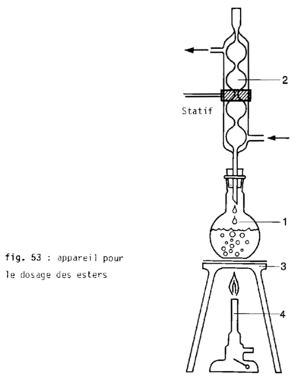
Légende
- ballon à fond plat (contenu 200ml) avec joint rodé
- réfrigérant à boules (longueur env. 30cm) avec arrivée et écoulement de l'eau de refroidissement, fixé à l'aide d'une pince sur un "statif"
- trépied avec treillis métallique
- brûleur à gaz (un brûleur à alcool peut aussi être utilisé)
autre matériel
- 1 pipette (50ml)
- 2 burettes de titrage (50ml) à graduation de 0.1ml
- 2 entonnoirs pour verser les réactifs
- 2 godets (100ml) comme récipients pour le contenu des burettes
- 3 supports "statifs" avec pinces de fixation (pour le réfrigérant et les burettes)
réactifs (prêts à l'emploi dans le commerce spécialisé)
- soude caustique, 0.1 normale
- acide sulfurique, 0.1 normal
- solution de phénolphtaléine la 1% dans de l'alcool
- pierre ponce facilitant l'ébullition
Mode opératoire
- pipetter 50ml du spiritueux à analyser dans le ballon d'Erlenmeyer et ajouter quelques gouttes de solution phénolphtaléine
- en agitant constamment le ballon, ajouter de la burette, autant de soude caustique pour que le contenu se colore faiblement en rose. tenir le ballon devant une surface blanche
- ajouter au contenu du ballon une quantité précise supplémentaire de soude caustique (voir remarques à la fin), le contenu du ballon se colore en rouge foncé
- ajouter quelques pierres d'ébullition et relier hermétiquement le ballon au réfrigérant
- ouvrir l'eau de refroidissement
- chauffer le contenu du ballon avec le brûleur à gaz ou à alcool et laisser légèrement bouillir pendant 30 minutes (la coloration rouge doit subsister)
- après le refroidissement, enlever le réfrigérant et tout en remuant constamment le ballon, ajouter de l'acide sulfurique de la burette jusqu'à ce que la coloration rouge disparaisse et que seul, un léger rose subsiste (même coloris qu'avant l'addition de soude excédentaire)
- lire sur l'échelle de la burette l'utilisation d'acide à 0.1ml près.
Remarques
La quantité de l'excédent de soude doit être adaptée à la quantité d'esters attendue. Elle s'élève pour des teneurs en esters normales à :
Eau-de-vie de vin 8 - 10 ml
Eau-de-vie de fruits à pépins env 15 ml
Kirsch, pruneau, Williams 20 - 30 ml
La quantité de soude doit être mesurée de telle façon que lors de la titration en retour, 3ml d'acide sulfurique soient utilisés au moins, mais pas plus de 10 ml. Si la coloration rouge disparaît lors de la cuisson (excédent de soude insuffisant), il faut recommencer le dosage avec une quantité de soude plus importante (teneur en esters élevée)
Calcul de la teneur en esters
teneur en esters en ml d'ester acétique par dl d'alcool absolu
1762 X (a - b)
= --------------
A
où a = excédent de soude caustique à 0.1 normal ajouté
b = acide sulfurique à 0.1 normal utilisé pour la
titration en retour
A = teneur en alcool du distillat (en % vol.)
Exemple
Dosage de la teneur en esters dans un kirsch rappelant à la dégustation le vernis à ongle (teneur en alcool 51.1% vol)
excédent ajouté de soude caustique à 0.1 normal a = 40.0 ml
acide sulfurique utilisé pour la titration en retour b = 3.7 ml

1762 x (40 - 3.7)
teneur en esters = ----------------- = 1252 mg/dl AA
51.1

METAUX LOURDS
La présence de cuivre, fer et zinc dans les distillats est la cause de troubles ou de colorations. La preuve de ces métaux lourds peut être faite directement par le distillateur. La réaction nécessaire se fait par dissolution d'une pointe de couteau d'hexa-cyanoferrat de potassium (ferrocyanure de potassium jaune) dans 100ml d'eau adoucie. Réaction d'identification : mélanger quelques ml du distillat à analyser avec environ 5 gouttes d'hexa-cyanoferrat de potassium et agiter :
- Une coloration bleue est la preuve de la présence de fer,
- Une coloration rouge traduit la présence de cuivre alors qu'une
- floculation grise-blanche laisse supposer le zinc.
Si la solution analysée reste légèrement jaune (couleur du réactif), le distillat est pratiquement exempt de métaux lourds. De plus faibles concentrations peuvent être détectées avec des méthodes plus sensibles. La quantité de métaux lourds présents peut être évaluée avec un peu d'exercice à l'intensité de la floculation et de la couleur. Pour cela, les bâtonnets-test pour le fer, le cuivre ou le zinc que l'on obtient dans le commerce sont très utiles. Ils sont trempés dans le distillat de la même manière que les bâtons d'indicateur pour la mesure du pH. Par ce moyen, la teneur en métaux lourds peut être évaluée à l'aide d'une échelle de couleur (RF 18).

TABELLES
[modifier]
TABELLE (H1) DE CORRECTION POUR OBTENIR LA TENEUR EN ALCOOL (CONCENTRATION EN VOLUME) A 20° C A PARTIR DE LA LECTURE DE L'ALCOOMETRE ET DU THERMOMETRE
Zone de lecture 34.0 ........ 45.9 % vol.
Température 0.0 ........ 30.0 ° C

Exemple

Lecture (teneur alcoolique apparente) 37.7 % vol.
Température de mesure 14.4 ° C
Teneur en alcool à 20° C 40.0 % vol.
La tabelle H1 est un extrait du tableau 1 des tableaux officiels de la République fédérale d'Allemagne valables dès le 1er janvier 1980. Les tableaux officiels complets peuvent être obtenus auprès de l'imprimerie fédérale, filiale de Neu-Isenburg, case postale 101110 - D 6078 NEU-ISENBURG (numéro de commande 6009) ou auprès du commerce spécialisé d'articles pour distilleries.
en vertical : température en ° C en horizontal : indication de l'alcoomètre en % vol.

00,0-04,8°C - 34,0-34,9%Vol
TABELLE (H1) DE CORRECTION POUR OBTENIR LA TENEUR EN ALCOOL (CONCENTRATION EN VOLUME) A 20° C A PARTIR DE LA LECTURE DE L'ALCOOMETRE ET DU THERMOMETRE

CONCENTRATION EN % VOL, A 20° C
Temp. | Indication de l'alcoomètre en % vol.
°C | 34,0 | 34,1 | 34,2 | 34,3 | 34,4 | 34,5 | 34,6 | 34,7 | 34,8 | 34,9
0,0 | 42,2 | 42,3 | 42,4 | 42,5 | 42,6 | 42,7 | 42,8 | 42,9 | 43,0 | 43,1
0,2 | 42,2 | 42,3 | 42,4 | 42,5 | 42,5 | 42,6 | 42,7 | 42,8 | 42,9 | 43,0
0,4 | 42,1 | 42,2 | 42,3 | 42,4 | 42,5 | 42,6 | 42,7 | 42,7 | 42,8 | 42,9
0,6 | 42,0 | 42,1 | 42,2 | 42,3 | 42,4 | 42,5 | 42,6 | 42,7 | 42,8 | 42,9
0,8 | 41,9 | 42,0 | 42,1 | 42,2 | 42,3 | 42,4 | 42,5 | 42,6 | 42,7 | 42,8
1,0 | 41,8 | 41,9 | 42,0 | 42,1 | 42,2 | 42,3 | 42,4 | 42,5 | 42,6 | 42,7
1,2 | 41,8 | 41,8 | 41,9 | 42,0 | 42,1 | 42,2 | 42,3 | 42,4 | 42,5 | 42,6
1,4 | 41,7 | 41,8 | 41,9 | 42,0 | 42,1 | 42,1 | 42,2 | 42,3 | 42,4 | 42,5
1,6 | 41,6 | 41,7 | 41,8 | 41,9 | 42,0 | 42,1 | 42,2 | 42,3 | 42,3 | 42,4
1,8 | 41,5 | 41,6 | 41,7 | 41,8 | 41,9 | 42,0 | 42,1 | 42,2 | 42,3 | 42,4
2,0 | 41,4 | 41,5 | 41,6 | 41,7 | 41,8 | 41,9 | 42,0 | 42,1 | 42,2 | 42,3
2,2 | 41,3 | 41,4 | 41,5 | 41,6 | 41,7 | 41,8 | 41,9 | 42,0 | 42,1 | 42,2
2,4 | 41,3 | 41,4 | 41,4 | 41,5 | 41,6 | 41,7 | 41,8 | 41,9 | 42,0 | 42,1
2,6 | 41,2 | 41,3 | 41,4 | 41,5 | 41,6 | 41,7 | 41,7 | 41,8 | 41,9 | 42,0
2,8 | 41,1 | 41,2 | 41,3 | 41,4 | 41,5 | 41,6 | 41,7 | 41,8 | 41,9 | 42,0
3,0 | 41,0 | 41,1 | 41,2 | 41,3 | 41,4 | 41,5 | 41,6 | 41,7 | 41,8 | 41,9
3,2 | 40,9 | 41,0 | 41,1 | 41,2 | 41,3 | 41,4 | 41,5 | 41,6 | 41,7 | 41,8
3,4 | 40,8 | 40,9 | 41,0 | 41,1 | 41,2 | 41,3 | 41,4 | 41,5 | 41,6 | 41,7
3,6 | 40,8 | 40,9 | 41,0 | 41,0 | 41,1 | 41,2 | 41,3 | 41,4 | 41,5 | 41,6
3,8 | 40,7 | 40,8 | 40,9 | 41,0 | 41,1 | 41,2 | 41,3 | 41,3 | 41,4 | 41,5
4,0 | 40,6 | 40,7 | 40,8 | 40,9 | 41,0 | 41,1 | 41,2 | 41,3 | 41,4 | 41,5
4,2 | 40,5 | 40,6 | 40,7 | 40,8 | 40,9 | 41,0 | 41,1 | 41,2 | 41,3 | 41,4
4,4 | 40,4 | 40,5 | 40,6 | 40,7 | 40,8 | 40,9 | 41,0 | 41,1 | 41,2 | 41,3
4,6 | 40,3 | 40,4 | 40,5 | 40,6 | 40,7 | 40,8 | 40,9 | 41,0 | 41,1 | 41,2
4,8 | 40,3 | 40,4 | 40,5 | 40,6 | 40,6 | 40,7 | 40,8 | 40,9 | 41,0 | 41,1
[modifier]
05,0-09,8°C - 34,0-34,9%Vol
TABELLE (H1) DE CORRECTION POUR OBTENIR LA TENEUR EN ALCOOL (CONCENTRATION EN VOLUME) A 20° C A PARTIR DE LA LECTURE DE L'ALCOOMETRE ET DU THERMOMETRE

CONCENTRATION EN % VOL, A 20° C
Temp. | Indication de l'alcoomètre en % vol.
°C | 34,0 | 34,1 | 34,2 | 34,3 | 34,4 | 34,5 | 34,6 | 34,7 | 34,8 | 34,9
5,0 | 40,2 | 40,3 | 40,4 | 40,5 | 40,6 | 40,7 | 40,8 | 40,9 | 41,0 | 41,0
5,2 | 40,1 | 40,2 | 40,3 | 40,4 | 40,5 | 40,6 | 40,7 | 40,8 | 40,9 | 41,0
5,4 | 40,0 | 40,1 | 40,2 | 40,3 | 40,4 | 40,5 | 40,6 | 40,7 | 40,8 | 40,9
5,6 | 39,9 | 40,0 | 40,1 | 40,2 | 40,3 | 40,4 | 40,5 | 40,6 | 40,7 | 40,8
5,8 | 39,8 | 39,9 | 40,0 | 40,1 | 40,2 | 40,3 | 40,4 | 40,5 | 40,6 | 40,7
6,0 | 39,8 | 39,9 | 40,0 | 40,1 | 40,2 | 40,2 | 40,3 | 40,4 | 40,5 | 40,6
6,2 | 39,7 | 39,8 | 39,9 | 40,0 | 40,1 | 40,2 | 40,3 | 40,4 | 40,5 | 40,6
6,4 | 39,6 | 39,7 | 39,8 | 39,9 | 40,0 | 40,1 | 40,2 | 40,3 | 40,4 | 40,5
6,6 | 39,5 | 39,6 | 39,7 | 39,8 | 39,9 | 40,0 | 40,1 | 40,2 | 40,3 | 40,4
6,8 | 39,4 | 39,5 | 39,6 | 39,7 | 39,8 | 39,9 | 40,0 | 40,1 | 40,2 | 40,3
7,0 | 39,3 | 39,4 | 39,5 | 39,6 | 39,7 | 39,8 | 39,9 | 40,0 | 40,1 | 40,2
7,2 | 39,3 | 39,4 | 39,5 | 39,6 | 39,7 | 39,8 | 39,9 | 39,9 | 40,0 | 40,1
7,4 | 39,2 | 39,3 | 39,4 | 39,5 | 39,6 | 39,7 | 39,8 | 39,9 | 40,0 | 40,1
7,6 | 39,1 | 39,2 | 39,3 | 39,4 | 39,5 | 39,6 | 39,7 | 39,8 | 39,9 | 40,0
7,8 | 39,0 | 39,1 | 39,2 | 39,3 | 39,4 | 39,5 | 39,6 | 39,7 | 39,8 | 39,9
8,0 | 38,9 | 39,0 | 39,1 | 39,2 | 39,3 | 39,4 | 39,5 | 39,6 | 39,7 | 39,8
8,2 | 38,8 | 38,9 | 39,0 | 39,1 | 39,2 | 39,3 | 39,4 | 39,5 | 39,6 | 39,7
8,4 | 38,8 | 38,9 | 39,0 | 39,1 | 39,2 | 39,3 | 39,4 | 39,5 | 39,6 | 39,6
8,6 | 38,7 | 38,8 | 38,9 | 39,0 | 39,1 | 39,2 | 39,3 | 39,4 | 39,5 | 39,6
8,8 | 38,6 | 38,7 | 38,8 | 38,9 | 39,0 | 39,1 | 39,2 | 39,3 | 39,4 | 39,5
9,0 | 38,5 | 38,6 | 38,7 | 38,8 | 38,9 | 39,0 | 39,1 | 39,2 | 39,3 | 39,4
9,2 | 38,4 | 38,5 | 38,6 | 38,7 | 38,8 | 38,9 | 39,0 | 39,1 | 39,2 | 39,3
9,4 | 38,4 | 38,5 | 38,5 | 38,6 | 38,7 | 38,8 | 38,9 | 39,0 | 39,1 | 39,2
9,6 | 38,3 | 38,4 | 38,5 | 38,6 | 38,7 | 38,8 | 38,9 | 39,0 | 39,1 | 39,2
9,8 | 38,2 | 38,3 | 38,4 | 38,5 | 38,6 | 38,7 | 38,8 | 38,9 | 39,0 | 39,1
[modifier]
10,0-14,8°C - 34,0-34,9%Vol
TABELLE (H1) DE CORRECTION POUR OBTENIR LA TENEUR EN ALCOOL (CONCENTRATION EN VOLUME) A 20° C A PARTIR DE LA LECTURE DE L'ALCOOMETRE ET DU THERMOMETRE

CONCENTRATION EN % VOL, A 20° C
Temp. | Indication de l'alcoomètre en % vol.
°C | 34,0 | 34,1 | 34,2 | 34,3 | 34,4 | 34,5 | 34,6 | 34,7 | 34,8 | 34,9
10,0 | 38,1 | 38,2 | 38,3 | 38,4 | 38,5 | 38,6 | 38,7 | 38,8 | 38,9 | 39,0
10,2 | 38,0 | 38,1 | 38,2 | 38,3 | 38,4 | 38,5 | 38,6 | 38,7 | 38,8 | 38,9
10,4 | 37,9 | 38,0 | 38,1 | 38,2 | 38,3 | 38,4 | 38,5 | 38,6 | 38,7 | 38,8
10,6 | 37,9 | 38,0 | 38,1 | 38,2 | 38,3 | 38,4 | 38,4 | 38,5 | 38,6 | 38,7
10,8 | 37,8 | 37,9 | 38,0 | 38,1 | 38,2 | 38,3 | 38,4 | 38,5 | 38,6 | 38,7
11,0 | 37,7 | 37,8 | 37,9 | 38,0 | 38,1 | 38,2 | 38,3 | 38,4 | 38,5 | 38,6
11,2 | 37,6 | 37,7 | 37,8 | 37,9 | 38,0 | 38,1 | 38,2 | 38,3 | 38,4 | 38,5
11,4 | 37,5 | 37,6 | 37,7 | 37,8 | 37,9 | 38,0 | 38,1 | 38,2 | 38,3 | 38,4
11,6 | 37,4 | 37,5 | 37,6 | 37,7 | 37,8 | 37,9 | 38,0 | 38,1 | 38,2 | 38,3
11,8 | 37,4 | 37,5 | 37,6 | 37,7 | 37,8 | 37,9 | 38,0 | 38,1 | 38,2 | 38,3
12,0 | 37,3 | 37,4 | 37,5 | 37,6 | 37,7 | 37,8 | 37,9 | 38,0 | 38,1 | 38,2
12,2 | 37,2 | 37,3 | 37,4 | 37,5 | 37,6 | 37,7 | 37,8 | 37,9 | 38,0 | 38,1
12,4 | 37,1 | 37,2 | 37,3 | 37,4 | 37,5 | 37,6 | 37,7 | 37,8 | 37,9 | 38,0
12,6 | 37,0 | 37,1 | 37,2 | 37,3 | 37,4 | 37,5 | 37,6 | 37,7 | 37,8 | 37,9
12,8 | 36,9 | 37,0 | 37,1 | 37,2 | 37,3 | 37,4 | 37,5 | 37,6 | 37,7 | 37,8
13,0 | 36,9 | 37,0 | 37,1 | 37,2 | 37,3 | 37,4 | 37,5 | 37,6 | 37,7 | 37,8
13,2 | 36,8 | 36,9 | 37,0 | 37,1 | 37,2 | 37,3 | 37,4 | 37,5 | 37,6 | 37,7
13,4 | 36,7 | 36,8 | 36,9 | 37,0 | 37,1 | 37,2 | 37,3 | 37,4 | 37,5 | 37,6
13,6 | 36,6 | 36,7 | 36,8 | 36,9 | 37,0 | 37,1 | 37,2 | 37,3 | 37,4 | 37,5
13,8 | 36,5 | 36,6 | 36,7 | 36,8 | 36,9 | 37,0 | 37,1 | 37,2 | 37,3 | 37,4
14,0 | 36,5 | 36,6 | 36,7 | 36,8 | 36,9 | 37,0 | 37,1 | 37,2 | 37,3 | 37,4
14,2 | 36,4 | 36,5 | 36,6 | 36,7 | 36,8 | 36,9 | 37,0 | 37,1 | 37,2 | 37,3
14,4 | 36,3 | 36,4 | 36,5 | 36,6 | 36,7 | 36,8 | 36,9 | 37,0 | 37,1 | 37,2
14,6 | 36,2 | 36,3 | 36,4 | 36,5 | 36,6 | 36,7 | 36,8 | 36,9 | 37,0 | 37,1
14,8 | 36,1 | 36,2 | 36,3 | 36,4 | 36,5 | 36,6 | 36,7 | 36,8 | 36,9 | 37,0
[modifier]
15,0-19,8°C - 34,0-34,9%Vol
TABELLE (H1) DE CORRECTION POUR OBTENIR LA TENEUR EN ALCOOL (CONCENTRATION EN VOLUME) A 20° C A PARTIR DE LA LECTURE DE L'ALCOOMETRE ET DU THERMOMETRE

CONCENTRATION EN % VOL, A 20° C
Temp. | Indication de l'alcoomètre en % vol.
°C | 34,0 | 34,1 | 34,2 | 34,3 | 34,4 | 34,5 | 34,6 | 34,7 | 34,8 | 34,9
15,0 | 36,0 | 36,1 | 36,2 | 36,3 | 36,4 | 36,5 | 36,6 | 36,7 | 36,8 | 36,9
15,2 | 36,0 | 36,1 | 36,2 | 36,3 | 36,4 | 36,5 | 36,6 | 36,7 | 36,8 | 36,9
15,4 | 35,9 | 36,0 | 36,1 | 36,2 | 36,3 | 36,4 | 36,5 | 36,6 | 36,7 | 36,8
15,6 | 35,8 | 35,9 | 36,0 | 36,1 | 36,2 | 36,3 | 36,4 | 36,5 | 36,6 | 36,7
15,8 | 35,7 | 35,8 | 35,9 | 36,0 | 36,1 | 36,2 | 36,3 | 36,4 | 36,5 | 36,6
16,0 | 35,6 | 35,7 | 35,8 | 35,9 | 36,0 | 36,1 | 36,2 | 36,3 | 36,4 | 36,5
16,2 | 35,6 | 35,7 | 35,8 | 35,9 | 36,0 | 36,1 | 36,2 | 36,3 | 36,3 | 36,4
16,4 | 35,5 | 35,6 | 35,7 | 35,8 | 35,9 | 36,0 | 36,1 | 36,2 | 36,3 | 36,4
16,6 | 35,4 | 35,5 | 35,6 | 35,7 | 35,8 | 35,9 | 36,0 | 36,1 | 36,2 | 36,3
16,8 | 35,3 | 35,4 | 35,5 | 35,6 | 35,7 | 35,8 | 35,9 | 36,0 | 36,1 | 36,2
17,0 | 35,2 | 35,3 | 35,4 | 35,5 | 35,6 | 35,7 | 35,8 | 35,9 | 36,0 | 36,1
17,2 | 35,1 | 35,2 | 35,3 | 35,4 | 35,5 | 35,6 | 35,7 | 35,8 | 35,9 | 36,0
17,4 | 35,1 | 35,2 | 35,3 | 35,4 | 35,5 | 35,6 | 35,7 | 35,8 | 35,9 | 36,0
17,6 | 35,0 | 35,1 | 35,2 | 35,3 | 35,4 | 35,5 | 35,6 | 35,7 | 35,8 | 35,9
17,8 | 34,9 | 35,0 | 35,1 | 35,2 | 35,3 | 35,4 | 35,5 | 35,6 | 35,7 | 35,8
18,0 | 34,8 | 34,9 | 35,0 | 35,1 | 35,2 | 35,3 | 35,4 | 35,5 | 35,6 | 35,7
18,2 | 34,7 | 34,8 | 34,9 | 35,0 | 35,1 | 35,2 | 35,3 | 35,4 | 35,5 | 35,6
18,4 | 34,7 | 34,8 | 34,9 | 35,0 | 35,1 | 35,2 | 35,3 | 35,4 | 35,5 | 35,6
18,6 | 34,6 | 34,7 | 34,8 | 34,9 | 35,0 | 35,1 | 35,2 | 35,3 | 35,4 | 35,5
18,8 | 34,5 | 34,6 | 34,7 | 34,8 | 34,9 | 35,0 | 35,1 | 35,2 | 35,3 | 35,4
19,0 | 34,4 | 34,5 | 34,6 | 34,7 | 34,8 | 34,9 | 35,0 | 35,1 | 35,2 | 35,3
19,2 | 34,3 | 34,4 | 34,5 | 34,6 | 34,7 | 34,8 | 34,9 | 35,0 | 35,1 | 35,2
19,4 | 34,2 | 34,3 | 34,4 | 34,5 | 34,6 | 34,7 | 34,8 | 34,9 | 35,0 | 35,1
19,6 | 34,2 | 34,3 | 34,4 | 34,5 | 34,6 | 34,7 | 34,8 | 34,9 | 35,0 | 35,1
19,8 | 34,1 | 34,2 | 34,3 | 34,4 | 34,5 | 34,6 | 34,7 | 34,8 | 34,9 | 35,0
[modifier]
20,0-24,8°C - 34,0-34,9%Vol
TABELLE (H1) DE CORRECTION POUR OBTENIR LA TENEUR EN ALCOOL (CONCENTRATION EN VOLUME) A 20° C A PARTIR DE LA LECTURE DE L'ALCOOMETRE ET DU THERMOMETRE

CONCENTRATION EN % VOL, A 20° C
Temp. | Indication de l'alcoomètre en % vol.
°C | 34,0 | 34,1 | 34,2 | 34,3 | 34,4 | 34,5 | 34,6 | 34,7 | 34,8 | 34,9
20,0 | 34,0 | 34,1 | 34,2 | 34,3 | 34,4 | 34,5 | 34,6 | 34,7 | 34,8 | 34,9
20,2 | 33,9 | 34,0 | 34,1 | 34,2 | 34,3 | 34,4 | 34,5 | 34,6 | 34,7 | 34,8
20,4 | 33,8 | 33,9 | 34,0 | 34,1 | 34,2 | 34,3 | 34,4 | 34,5 | 34,6 | 34,7
20,6 | 33,8 | 33,9 | 34,0 | 34,1 | 34,2 | 34,3 | 34,4 | 34,5 | 34,6 | 34,7
20,8 | 33,7 | 33,8 | 33,9 | 34,0 | 34,1 | 34,2 | 34,3 | 34,4 | 34,5 | 34,6
21,0 | 33,6 | 33,7 | 33,8 | 33,9 | 34,0 | 34,1 | 34,2 | 34,3 | 34,4 | 34,5
21,2 | 33,5 | 33,6 | 33,7 | 33,8 | 33,9 | 34,0 | 34,1 | 34,2 | 34,3 | 34,4
21,4 | 33,4 | 33,5 | 33,6 | 33,7 | 33,8 | 33,9 | 34,0 | 34,1 | 34,2 | 34,3
21,6 | 33,3 | 33,4 | 33,5 | 33,6 | 33,7 | 33,8 | 33,9 | 34,0 | 34,1 | 34,2
21,8 | 33,3 | 33,4 | 33,5 | 33,6 | 33,7 | 33,8 | 33,9 | 34,0 | 34,1 | 34,2
22,0 | 33,2 | 33,3 | 33,4 | 33,5 | 33,6 | 33,7 | 33,8 | 33,9 | 34,0 | 34,1
22,2 | 33,1 | 33,2 | 33,3 | 33,4 | 33,5 | 33,6 | 33,7 | 33,8 | 33,9 | 34,0
22,4 | 33,0 | 33,1 | 33,2 | 33,3 | 33,4 | 33,5 | 33,6 | 33,7 | 33,8 | 33,9
22,6 | 32,9 | 33,0 | 33,1 | 33,2 | 33,3 | 33,4 | 33,5 | 33,6 | 33,7 | 33,8
22,8 | 32,9 | 33,0 | 33,1 | 33,2 | 33,3 | 33,4 | 33,5 | 33,6 | 33,7 | 33,8
23,0 | 32,8 | 32,9 | 33,0 | 33,1 | 33,2 | 33,3 | 33,4 | 33,5 | 33,6 | 33,7
23,2 | 32,7 | 32,8 | 32,9 | 33,0 | 33,1 | 33,2 | 33,3 | 33,4 | 33,5 | 33,6
23,4 | 32,6 | 32,7 | 32,8 | 32,9 | 33,0 | 33,1 | 33,2 | 33,3 | 33,4 | 33,5
23,6 | 32,5 | 32,6 | 32,7 | 32,8 | 32,9 | 33,0 | 33,1 | 33,2 | 33,3 | 33,4
23,8 | 32,5 | 32,6 | 32,7 | 32,8 | 32,9 | 33,0 | 33,1 | 33,2 | 33,3 | 33,4
24,0 | 32,4 | 32,5 | 32,6 | 32,7 | 32,8 | 32,9 | 33,0 | 33,1 | 33,2 | 33,3
24,2 | 32,3 | 32,4 | 32,5 | 32,6 | 32,7 | 32,8 | 32,9 | 33,0 | 33,1 | 33,2
24,4 | 32,2 | 32,3 | 32,4 | 32,5 | 32,6 | 32,7 | 32,8 | 32,9 | 33,0 | 33,1
24,6 | 32,1 | 32,2 | 32,3 | 32,4 | 32,5 | 32,6 | 32,7 | 32,8 | 32,9 | 33,0
24,8 | 32,1 | 32,2 | 32,3 | 32,4 | 32,5 | 32,6 | 32,7 | 32,8 | 32,9 | 33,0
[modifier]
25,0-30,0°C - 34,0-34,9%Vol
TABELLE (H1) DE CORRECTION POUR OBTENIR LA TENEUR EN ALCOOL (CONCENTRATION EN VOLUME) A 20° C A PARTIR DE LA LECTURE DE L'ALCOOMETRE ET DU THERMOMETRE

CONCENTRATION EN % VOL, A 20° C
Temp. | Indication de l'alcoomètre en % vol.
°C | 34,0 | 34,1 | 34,2 | 34,3 | 34,4 | 34,5 | 34,6 | 34,7 | 34,8 | 34,9
25,0 | 32,0 | 32,1 | 32,2 | 32,3 | 32,4 | 32,5 | 32,6 | 32,7 | 32,8 | 32,9
25,2 | 31,9 | 32,0 | 32,1 | 32,2 | 32,3 | 32,4 | 32,5 | 32,6 | 32,7 | 32,8
25,4 | 31,8 | 31,9 | 32,0 | 32,1 | 32,2 | 32,3 | 32,4 | 32,5 | 32,6 | 32,7
25,6 | 31,7 | 31,8 | 31,9 | 32,0 | 32,1 | 32,2 | 32,3 | 32,4 | 32,5 | 32,6
25,8 | 31,6 | 31,7 | 31,8 | 31,9 | 32,0 | 32,1 | 32,2 | 32,3 | 32,4 | 32,5
26,0 | 31,6 | 31,7 | 31,8 | 31,9 | 32,0 | 32,1 | 32,2 | 32,3 | 32,4 | 32,5
26,2 | 31,5 | 31,6 | 31,7 | 31,8 | 31,9 | 32,0 | 32,1 | 32,2 | 32,3 | 32,4
26,4 | 31,4 | 31,5 | 31,6 | 31,7 | 31,8 | 31,9 | 32,0 | 32,1 | 32,2 | 32,3
26,6 | 31,3 | 31,4 | 31,5 | 31,6 | 31,7 | 31,8 | 31,9 | 32,0 | 32,1 | 32,2
26,8 | 31,2 | 31,3 | 31,4 | 31,5 | 31,6 | 31,7 | 31,8 | 31,9 | 32,0 | 32,1
27,0 | 31,2 | 31,3 | 31,4 | 31,5 | 31,6 | 31,7 | 31,8 | 31,9 | 32,0 | 32,1
27,2 | 31,1 | 31,2 | 31,3 | 31,4 | 31,5 | 31,6 | 31,7 | 31,8 | 31,9 | 32,0
27,4 | 31,0 | 31,1 | 31,2 | 31,3 | 31,4 | 31,5 | 31,6 | 31,7 | 31,8 | 31,9
27,6 | 30,9 | 31,0 | 31,1 | 31,2 | 31,3 | 31,4 | 31,5 | 31,6 | 31,7 | 31,8
27,8 | 30,8 | 30,9 | 31,0 | 31,1 | 31,2 | 31,3 | 31,4 | 31,5 | 31,6 | 31,7
28,0 | 30,8 | 30,9 | 31,0 | 31,1 | 31,2 | 31,3 | 31,4 | 31,5 | 31,6 | 31,7
28,2 | 30,7 | 30,8 | 30,9 | 31,0 | 31,1 | 31,2 | 31,3 | 31,4 | 31,5 | 31,6
28,4 | 30,6 | 30,7 | 30,8 | 30,9 | 31,0 | 31,1 | 31,2 | 31,3 | 31,4 | 31,5
28,6 | 30,5 | 30,6 | 30,7 | 30,8 | 30,9 | 31,0 | 31,1 | 31,2 | 31,3 | 31,4
28,8 | 30,4 | 30,5 | 30,6 | 30,7 | 30,8 | 30,9 | 31,0 | 31,1 | 31,2 | 31,3
29,0 | 30,4 | 30,5 | 30,6 | 30,7 | 30,8 | 30,9 | 31,0 | 31,1 | 31,2 | 31,3
29,2 | 30,3 | 30,4 | 30,5 | 30,6 | 30,7 | 30,8 | 30,9 | 31,0 | 31,1 | 31,2
29,4 | 30,2 | 30,3 | 30,4 | 30,5 | 30,6 | 30,7 | 30,8 | 30,9 | 31,0 | 31,1
29,6 | 30,1 | 30,2 | 30,3 | 30,4 | 30,5 | 30,6 | 30,7 | 30,8 | 30,9 | 31,0
29,8 | 30,0 | 30,1 | 30,2 | 30,3 | 30,4 | 30,5 | 30,6 | 30,7 | 30,8 | 30,9
30,0 | 30,0 | 30,1 | 30,2 | 30,3 | 30,4 | 30,5 | 30,6 | 30,7 | 30,8 | 30,9

